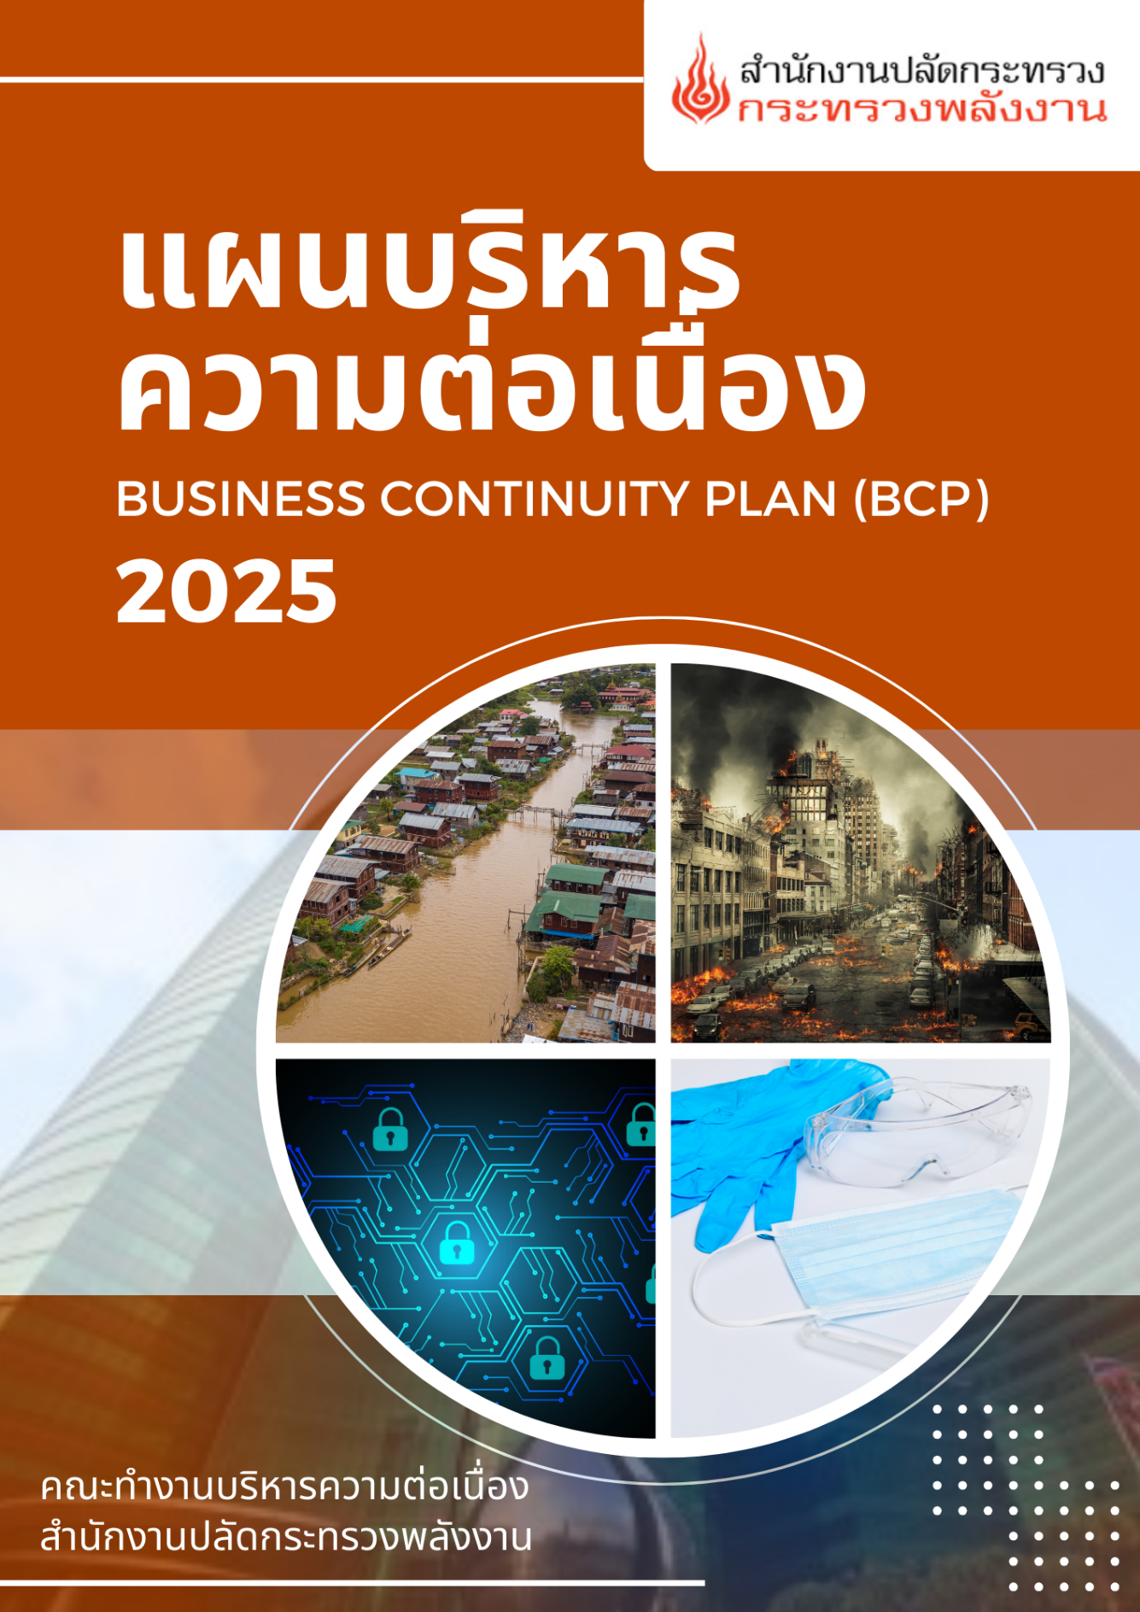

คำนำ

แผนบริหารความต่อเนื่อง (Business Continuity Plan : BCP) ฉบับนี้ จัดทำขึ้นเพื่อให้
สำนักงานปลัดกระทรวงพลังงานและสำนักงานรัฐมนตรี กระทรวงพลังงาน ใช้เป็นแนวทางเตรียม
ความพร้อมตอบสนองและรับมือกับสภาวะวิกฤติ สถานการณ์ฉุกเฉินหรือสาธารณภัยต่าง ๆ ที่อาจเกิดขึ้นได้ทุกเมื่อ ทั้งเหตุการณ์อุทกภัย อัคคีภัย แผ่นดินไหว เหตุการณ์ไฟฟ้าดับเป็นวงกว้าง การก่อวินาศกรรม
การก่อการร้าย/การก่อการร้ายสากล การชุมนุมประท้วง เหตุการณ์จลาจล เหตุการณ์โรคระบาดต่อเนื่อง เหตุการณ์ภัยต่อระบบสารสนเทศ และเหตุการณ์ฝุ่นละออง PM 2.5 อันส่งผลกระทบต่อสาธารณชน
และอาจก่อให้เกิดอันตรายแก่ชีวิต และความเสียหายแก่ทรัพย์สินของประชาชนหรือของรัฐ
สำนักงานปลัดกระทรวงพลังงาน จึงได้จัดทำแผนบริหารความต่อเนื่อง (Business Continuity Plan : BCP) ประจำปีงบประมาณ พ.ศ. 2568 ให้สอดคล้องกับสถานการณ์ปัจจุบัน ซึ่งเป็นสิ่งสำคัญที่จะช่วยให้สามารถรับมือกับเหตุการณ์ฉุกเฉิน และเพื่อให้การบริหารราชการของหน่วยงาน การให้บริการประชาชนดำเนินการได้อย่างต่อเนื่องและสามารถกลับมาดำเนินการตามปกติได้ในระยะเวลาอันรวดเร็ว

สำนักงานปลัดกระทรวงพลังงาน
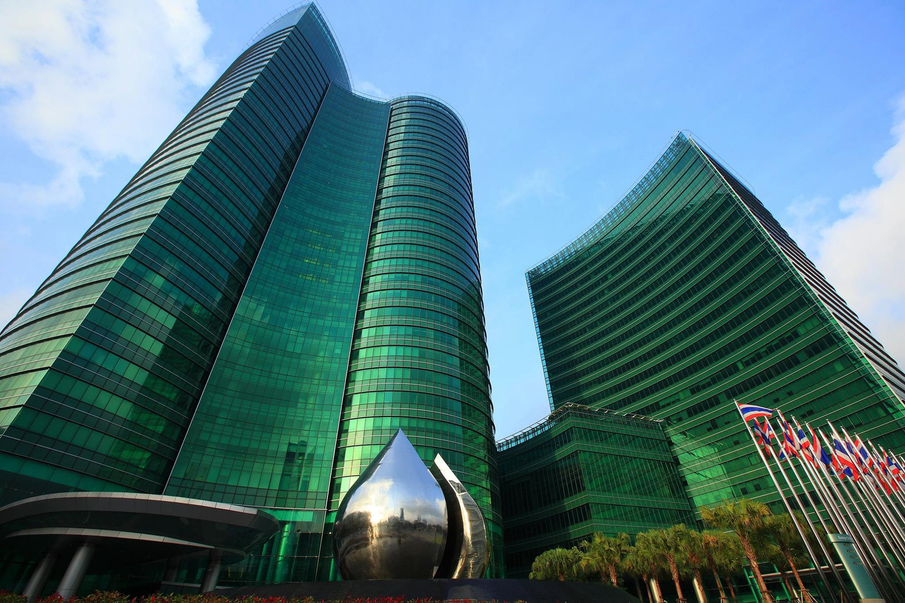

สารบัญ
1 - 7
บทที่ 1 บทนำ
- ความสำคัญของการบริหารความพร้อมต่อภาวะวิกฤติ
- วัตถุประสงค์
- สมมติฐานของการจัดทำแผนบริหารความต่อเนื่อง (BCP Assumptions)
- การประกาศใช้แผนบริหารความต่อเนื่อง (BCP)
- ขอบเขตการบังคับใช้แผนบริหารความต่อเนื่อง (Scope of BCP)
- โครงสร้างและบทบาทหน้าที่ของคณะทำงานบริหารความต่อเนื่อง (BCP Team)
- การทบทวนแผนบริหารความต่อเนื่อง
8 - 54
บทที่ 2 การวิเคราะห์ผลกระทบการดำเนินงานและการประเมินความเสี่ยง
- การวิเคราะห์ผลกระทบ (Business Impact Analysis : BIA)
- การประเมินความเสี่ยงของภาวะวิกฤติ ภัยคุกคาม/สถานการณ์ฉุกเฉิน
และผลกระทบจากเหตุการณ์
- หลักเกณฑ์การพิจารณาผลกระทบ
- หลักเกณฑ์การพิจารณาความเร่งด่วน
- การพิจารณาระยะเวลาเป้าหมายในการฟื้นคืนสภาพ (Recovery Time Objective – RTO)
- กระบวนงานที่สำคัญ
- ระดับผลกระทบ ระดับความเร่งด่วน และการพิจารณาระยะเวลาเป้าหมายในการฟื้นคืนสภาพ
ต่อกระบวนงานที่สำคัญ
- กลยุทธ์ในการบริหารความต่อเนื่อง (Business Continuity Strategy)
- การระบุความต้องการทรัพยากรที่สำคัญตามระยะเวลาเป้าหมายในการฟื้นคืนสภาพ
55 – 65
บทที่ 3 ขั้นตอนการตอบสนองต่อเหตุการณ์ และการบริหารความต่อเนื่อง
  - ขั้นตอนการตอบสนองต่อเหตุการณ์ทันที (ภายใน 4 ชั่วโมง)
  - ขั้นตอนการบริหารความต่อเนื่องและการกอบกู้กระบวนการปฏิบัติงาน
66
บทที่ 4 แผนเผชิญเหตุแล้วแต่กรณี ___________________________________________________
43 - 71
- เหตุการณ์อุทกภัย
- เหตุการณ์อัคคีภัย
- เหตุการณ์แผ่นดินไหว
- เหตุการณ์ไฟฟ้าดับเป็นวงกว้าง
- เหตุการณ์การก่อวินาศกรรม
- เหตุการณ์การก่อการร้าย/การก่อการร้ายสากล
- เหตุการณ์การชุมนุมประท้วง
- เหตุการณ์การจลาจล
- เหตุการณ์โรคระบาดต่อเนื่อง
- เหตุการณ์ภัยต่อระบบสารสนเทศ
- เหตุการณ์ฝุ่นละออง PM 2.5
90
ข้อมูลการติดต่อสื่อสาร
91
ภาคผนวก
- นิยามศัพท์เฉพาะ
- ชื่อย่อภายในสำนักงานปลัดกระทรวงพลังงานและสำนักงานรัฐมนตรี กระทรวงพลังงาน
- คำสั่งแต่งตั้งคณะทำงานบริหารความต่อเนื่อง
- ประกาศสำนักงานปลัดกระทรวงพลังงาน เรื่อง แผนบริหารความต่อเนื่อง
สำนักงานปลัดกระทรวงพลังงาน
- คู่มือการใช้งานระบบที่เกี่ยวข้อง
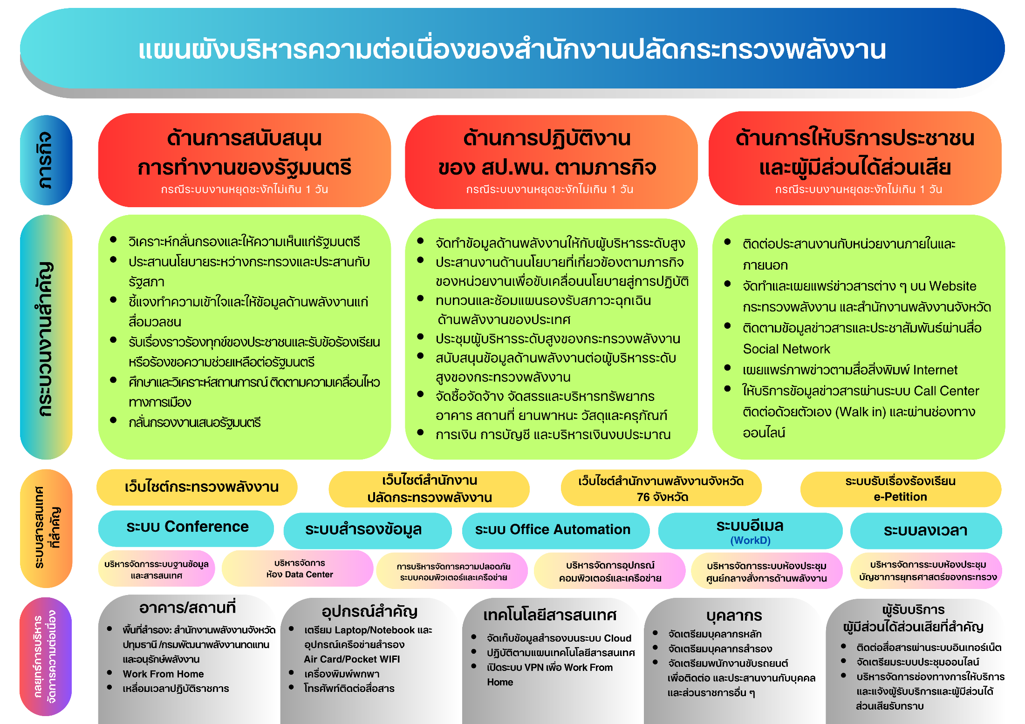
4

บทที่ 1 : บทนำ

ความสำคัญของการบริหารความพร้อมต่อภาวะวิกฤติ
ในปัจจุบัน การเปลี่ยนแปลงอย่างรวดเร็วของ เทคโนโลยี การแข่งขัน สภาพแวดล้อมทางธุรกิจ เศรษฐกิจ ทั้งภายในและภายนอกองค์กร ทำให้องค์กรต่าง ๆ เปลี่ยนแปลงไปอย่างก้าวกระโดด วิถีชีวิต
มีการปรับเปลี่ยนอย่างรวดเร็ว ขณะเดียวกันก็ต้องเผชิญกับวิกฤติการณ์และภัยคุกคามรอบด้าน จึงจำเป็นต้องมีการเตรียมความพร้อมรับมือกับสถานการณ์ฉุกเฉิน ภัยพิบัติ และวิกฤติการณ์ต่าง ๆ ที่อาจเกิดขึ้นในทุกรูปแบบและทุกระดับความรุนแรง ควบคู่ไปกับการสร้างภูมิคุ้มกันและการตระหนักซึ่งเป็นประเด็นสำคัญสำหรับองค์กร
ที่ต้องเข้าใจและเตรียมพร้อมรับมือให้ทันสถานการณ์ ตลอดจนวางแนวทางบูรณาการแก้ไขปัญหาร่วมกับทุกภาคส่วน
มติคณะรัฐมนตรีเมื่อวันที่ 31 มีนาคม 2563 เห็นชอบกรอบแนวทางและมาตรการการบริหารความพร้อมต่อภาวะวิกฤติของหน่วยงานรัฐ โดยกำหนดให้ทุกส่วนราชการดำเนินการเพื่อสร้างความพร้อมให้แก่หน่วยงานเมื่ออยู่ในภาวะวิกฤติ รวมทั้งจัดทำแผนบริหารความต่อเนื่อง (Business Continuity Plan : BCP) ประกอบกับมติคณะรัฐมนตรีเมื่อวันที่ 8 ธันวาคม 2563 ให้หน่วยงานของรัฐทบทวน ทดสอบ ซักซ้อม และปรับปรุงแผน
เป็นประจำทุกปีเพื่อให้สามารถนำไปปฏิบัติได้ทันทีเมื่อเกิดเหตุ สำนักงานปลัดกระทรวงพลังงานจึงได้จัดทำ
แผนบริหารความต่อเนื่อง (Business Continuity Plan : BCP) ประจำปีงบประมาณ พ.ศ. 2568 ให้สอดคล้องกับสถานการณ์ปัจจุบันนำไปใช้เป็นแนวทางเตรียมความพร้อมรับมือภาวะวิกฤติที่อาจเกิดขึ้นได้ โดยปรับปรุง
จากแผนบริหารความต่อเนื่อง ของ สป.พน. ประจำปีงบประมาณ พ.ศ. 2567 ทั้งนี้ เพื่อให้การบริหารราชการ
และการให้บริการประชาชนสามารถดำเนินการได้อย่างต่อเนื่องและมีประสิทธิภาพ

วัตถุประสงค์
- เพื่อเป็นแนวทางการบริหารสถานการณ์ให้มีความต่อเนื่องในการปฏิบัติงานเมื่อเผชิญเหตุภาวะวิกฤติ
และสถานการณ์ฉุกเฉินที่อาจเกิดขึ้นได้ทุกเมื่อ
- เพื่อให้หน่วยงานมีการเตรียมความพร้อมในการรับมือกับภาวะวิกฤติ สถานการณ์ฉุกเฉิน และลดผลกระทบจากการหยุดชะงักในการดำเนินงานหรือการให้บริการประชาชน
- เพื่อลดความเสี่ยงภาวะวิกฤติ สถานการณ์ฉุกเฉิน และบรรเทาความเสียหายให้อยู่ในระดับที่ยอมรับได้ เช่น ผลกระทบด้านเศรษฐกิจ สังคม ชุมชนและสิ่งแวดล้อม ทั้งต่อชีวิตและทรัพย์สิน รวมทั้งบริหารจัดการทรัพยากรที่มีอยู่ให้เกิดประสิทธิภาพสูงสุด
- เพื่อให้ประชาชน ผู้มีส่วนได้ส่วนเสีย (Stakeholders) และเจ้าหน้าที่มีความเชื่อมั่นในการแก้ไขปัญหา
ที่เกิดขึ้นในภาวะวิกฤติและสถานการณ์ฉุกเฉินที่ส่งผลกระทบต่อการปฏิบัติงานของหน่วยงาน

สมมติฐานของการจัดทำแผนบริหารความต่อเนื่อง (BCP Assumptions)
- เหตุฉุกเฉินที่เกิดขึ้นมีความเกี่ยวเนื่องเฉพาะผลกระทบต่อการปฏิบัติงานของสำนักงานปลัด
กระทรวงพลังงานและสำนักงานรัฐมนตรี กระทรวงพลังงาน ซึ่งมีสถานที่ปฏิบัติงานหลัก และถือเป็น
ผู้เช่าพื้นที่ภายในอาคารศูนย์เอนเนอร์ยี่คอมเพล็กซ์ อาคารบี อีกทั้งเหตุที่เกิดขึ้นไม่ส่งผลกระทบไปถึงส่วนภูมิภาค
- ภาวะวิกฤติและเหตุการณ์ฉุกเฉินที่เกิดขึ้นไม่ส่งผลกระทบต่อสถานที่ปฏิบัติงานสำรองที่ได้เตรียมการไว้
- ภาวะวิกฤติและเหตุการณ์ฉุกเฉินที่เกิดขึ้นส่งผลกระทบรุนแรงในวงกว้างต้องเตรียมการสำหรับเปิดศูนย์ชี้แจงและรับเรื่องร้องเรียนตลอด24 ชั่วโมง เช่น ไฟฟ้าดับเป็นวงกว้างที่ส่งผลกระทบต่อการปฏิบัติงาน เป็นต้น
- ระบบสารสนเทศสำรองไม่ได้รับผลกระทบจากเหตุการณ์ฉุกเฉินเดียวกันกับระบบสารสนเทศหลัก
- สำนักงานปลัดกระทรวงพลังงานและสำนักงานรัฐมนตรี กระทรวงพลังงาน สามารถลดความเสี่ยง
และแก้ไขภาวะวิกฤติและสถานการณ์ฉุกเฉินที่เกิดขึ้นได้อย่างทันท่วงทีและมีประสิทธิภาพ

การประกาศใช้แผนบริหารความต่อเนื่อง (BCP)
แผนบริหารความต่อเนื่อง (BCP) ของสำนักงานปลัดกระทรวงพลังงาน ประกาศใช้โดยปลัดกระทรวงพลังงาน เพื่อใช้เป็นแนวทางปฏิบัติเมื่อเกิดภาวะวิกฤติและสถานการณ์ฉุกเฉิน ช่วยให้สามารถปฏิบัติงานได้อย่างต่อเนื่อง
ทั้งนี้ การประกาศสถานการณ์ฉุกเฉิน และสั่งการบังคับใช้แผนดังกล่าว เป็นอำนาจหน้าที่ของ
ประธานคณะทำงานบริหารความต่อเนื่องเป็นผู้พิจารณาและสั่งการ โดยพิจารณาจากหลักเกณฑ์การพิจารณาระดับผลกระทบที่ส่งผลต่อขีดความสามารถในการปฏิบัติงานและการให้บริการ ผลกระทบต่อชีวิต
และความเสียหายต่อทรัพย์สินขององค์กร เป็นต้น

ขอบเขตการบังคับใช้แผนบริหารความต่อเนื่อง (Scope of BCP)



แผนบริหารความต่อเนื่อง (BCP) ฉบับนี้ ใช้รองรับสำหรับกรณีเกิดภาวะวิกฤติหรือสถานการณ์ฉุกเฉิน
ในพื้นที่บริเวณสำนักงานหรือภายในหน่วยงาน ประกอบด้วยเหตุการณ์ดังต่อไปนี้




เหตุการณ์อุทกภัย เหตุการณ์อัคคีภัย เหตุการณ์แผ่นดินไหว

เหตุการณ์ไฟฟ้าดับเป็นวงกว้าง เหตุการณ์การก่อวินาศกรรม เหตุการณ์การก่อการร้าย/ การก่อการร้ายสากล






เหตุการณ์การชุมนุมประท้วง เหตุการณ์การจลาจล เหตุการณ์โรคระบาด
ต่อเนื่อง

เหตุการณ์ภัยต่อระบบสารสนเทศ เหตุการณ์ฝุ่นละออง PM 2.5

โครงสร้างและบทบาทหน้าที่ของคณะทำงานบริหารความต่อเนื่อง (BCP Team)
การบริหารความต่อเนื่องเป็นระบบการบริหารจัดการองค์กร ซึ่งประกอบด้วย การวางแผน การจัดทำ การนำไปปฏิบัติ การซักซ้อม การติดตามและประเมินผล เพื่อให้แผนบริหารความต่อเนื่องเป็นปัจจุบัน
และสามารถนำไปใช้ได้จริง โดยระบบการบริหารความต่อเนื่อง ประกอบด้วย
 การกำหนดนโยบาย มีความชัดเจนในการบริหารความพร้อมรองรับภาวะวิกฤติของผู้บริหาร
การกำหนดบทบาทหน้าที่ ของบุคลากรในการปฏิบัติตน
การทดสอบและซักซ้อม เพื่อให้เกิดความรู้ความเข้าใจในแนวทางปฏิบัติตามแผนที่วางไว้
การทบทวนและปรับปรุง สอดคล้องกับสถานการณ์ที่เกิดขึ้นในปัจจุบัน
ดังนั้น เพื่อให้ทราบถึงบทบาทและความรับผิดชอบของบุคลากรของสำนักงานปลัดกระทรวงพลังงาน รวมถึงสำนักงานรัฐมนตรี กระทรวงพลังงาน จึงได้กำหนดโครงสร้างคณะทำงานบริหารความต่อเนื่อง
เพื่อให้แผนการบริหารความต่อเนื่อง สามารถนำไปปฏิบัติได้อย่างมีประสิทธิภาพและเกิดประสิทธิผล
ซึ่งทุกตำแหน่งจะต้องร่วมมือกันดูแล ติดตาม และสนับสนุนการปฏิบัติงานเมื่อเกิดภาวะวิกฤติหรือเหตุการณ์ฉุกเฉินให้สามารถบริหารความต่อเนื่องและกลับสู่สภาวะปกติได้โดยเร็วตามบทบาทหน้าที่ที่กำหนด

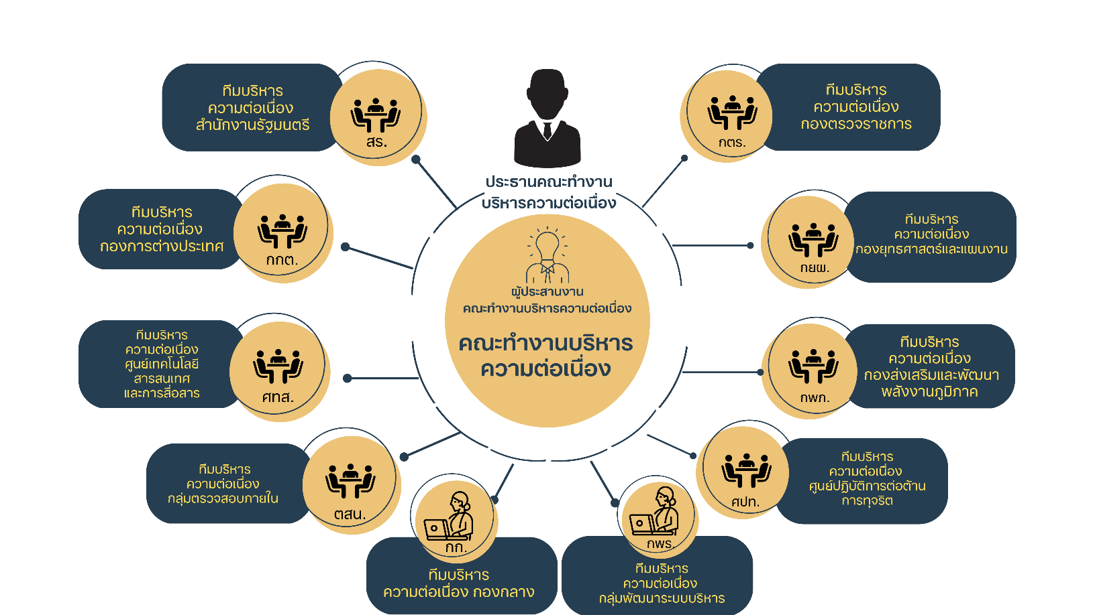

ภาพที่ 1 โครงสร้างการบริหารความต่อเนื่องของสำนักงานปลัดกระทรวงพลังงาน

1) ประธานคณะทำงานบริหารความต่อเนื่อง ทำหน้าที่ประกาศสถานการณ์ฉุกเฉินและสั่งการบังคับใช้แผนบริหารความต่อเนื่อง และสั่งการให้หน่วยงานที่เกี่ยวข้องปฏิบัติหน้าที่ตามที่ได้รับมอบหมายรับมือกับภาวะวิกฤติและสถานการณ์ฉุกเฉิน รวมทั้งรายงานสถานการณ์ให้ปลัดกระทรวงพลังงานทราบ
2) คณะทำงานบริหารความต่อเนื่อง ทำหน้าที่บริหารงานและให้การสนับสนุน วางแผน ทบทวน ทดสอบ ปรับปรุงแผนบริหารความต่อเนื่อง ประเมินแนวโน้มเหตุการณ์ จัดหาทรัพยากรที่จำเป็นยามเกิดวิกฤติ ตรวจสอบ กำกับ ติดตามสถานการณ์ รวบรวมข้อมูล และรายงานสถานการณ์ให้ผู้บริหารระดับสูงทราบ
3) ผู้ประสานงานคณะทำงานบริหารความต่อเนื่อง ทำหน้าที่ติดต่อ ประสานงาน และรับข้อสั่งการ
จากประธานคณะทำงานบริหารความต่อเนื่องแจ้งต่อทีมบริหารความต่อเนื่อง และกำกับ/ติดตามการดำเนินการตามขั้นตอนแนวทางการบริหารความต่อเนื่องของหน่วยงาน พร้อมทั้งสรุปสถานการณ์ในภาพรวมเพื่อรายงานต่อประธานคณะทำงานบริหารความต่อเนื่องทราบ
4) ทีมบริหารความต่อเนื่อง (BCP Team) ทำหน้าที่ในการร่วมมือ ดูแล ติดตาม ปฏิบัติงานและกู้คืนเหตุการณ์ฉุกเฉินในส่วนงานของกอง/ศูนย์/กลุ่มให้กลับสู่ภาวะปกติโดยเร็วตามแผนบริหารความต่อเนื่อง
รวมทั้งรวบรวมข้อมูลและรายงานสถานการณ์ต่อผู้ประสานงานคณะทำงานบริหารความต่อเนื่องตามแนวทาง
ที่กำหนด

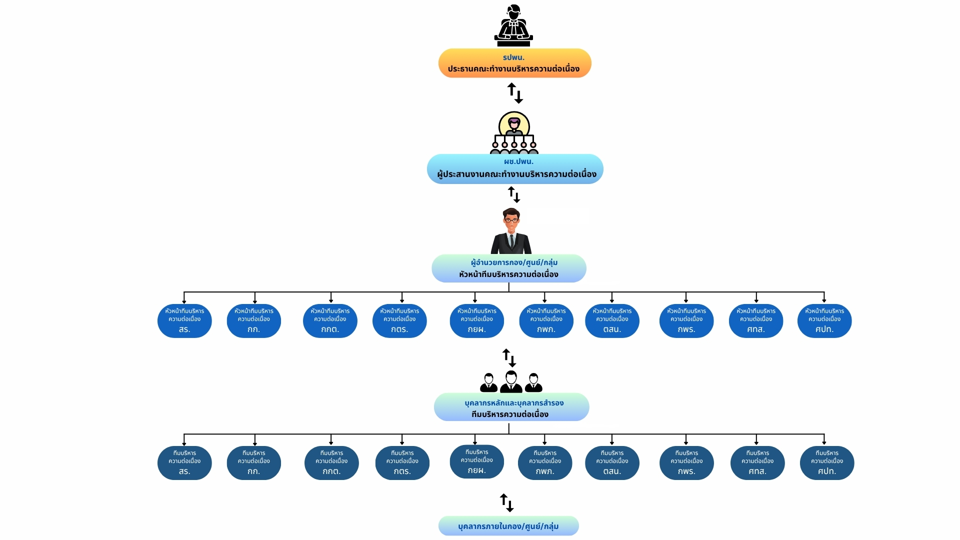
ภาพที่ 2 ผังการสั่งการคณะทำงานแผนบริหารความต่อเนื่องของสำนักงานปลัดกระทรวงพลังงาน

การทบทวนแผนบริหารความต่อเนื่อง (BCP)
แผนบริหารความต่อเนื่อง (BCP) ต้องได้รับการทบทวน ซักซ้อมและปรับปรุง อย่างน้อยปีละ 1 ครั้ง พร้อมทั้งจัดทำสรุปสถานการณ์ฉุกเฉินที่เกิดขึ้นจริงในภาพรวมตลอดทั้งปี เพื่อนำข้อมูลดังกล่าวมาวิเคราะห์สถานการณ์ ทบทวน และปรับปรุงแผนให้สอดคล้องกับสถานการณ์ปัจจุบัน และสามารถวางแนวทางในการแก้ไขสถานการณ์ได้อย่างทันท่วงทีและมีประสิทธิภาพต่อไป

บทที่ 2 : การวิเคราะห์ผลกระทบการดำเนินงานและการประเมินความเสี่ยง

การวิเคราะห์ผลกระทบ (Business Impact Analysis : BIA)
สำนักงานปลัดกระทรวงพลังงาน และสำนักงานรัฐมนตรี กระทรวงพลังงาน มีการเตรียมความพร้อม
รับมือกับภาวะวิกฤติและเหตุการณ์ฉุกเฉินที่ส่งผลกระทบต่อการปฏิบัติราชการและการให้บริการประชาชน
ซึ่งมีการวิเคราะห์ผลกระทบที่อาจส่งผลต่อการปฏิบัติงานในแต่ละมิติ โดยแบ่งผลกระทบออกเป็น 6 ด้าน ดังนี้
1) | ผลกระทบด้านอาคารและสถานที่ปฏิบัติงานหลัก | พิจารณาจากเหตุการณ์ที่เกิดขึ้นทำให้สถานที่ปฏิบัติงานหลักได้รับความเสียหายหรือไม่สามารถปฏิบัติงานในสถานที่ปฏิบัติงานหลักได้หรือมีสถานการณ์ที่ส่งผลให้บุคลากร  ไม่สามารถเข้าไปปฏิบัติงานได้เป็นการชั่วคราวหรือระยะยาว รวมทั้งผู้ที่เกี่ยวข้องและประชาชนไม่สามารถเข้ามา  รับบริการยังพื้นที่อาคารได้
2) | ผลกระทบด้านวัสดุอุปกรณ์ที่สำคัญ/การจัดหาจัดส่งวัสดุอุปกรณ์ที่สำคัญ | พิจารณาจากเหตุการณ์ที่เกิดขึ้นที่ทำให้ไม่สามารถใช้งานวัสดุอุปกรณ์ที่สำคัญ หรือไม่สามารถจัดหา จัดส่งวัสดุอุปกรณ์ หรือไม่มีวัสดุอุปกรณ์เพียงพอให้สามารถสนับสนุนการปฏิบัติงานได้ตามปกติ
3) | ผลกระทบด้านเทคโนโลยีสารสนเทศและข้อมูลที่สำคัญ | พิจารณาจากเหตุการณ์ที่เกิดขึ้นที่ทำให้ไม่สามารถใช้งานระบบเทคโนโลยีสารสนเทศ หรือข้อมูลที่สำคัญได้ตามปกติ
4) | ผลกระทบด้านบุคลากรหลัก | พิจารณาจากเหตุการณ์ที่เกิดขึ้นที่ทำให้บุคลากรของหน่วยงานไม่สามารถเข้ามาปฏิบัติงานได้ตามปกติ
5) | ผลกระทบด้านการให้บริการประชาชน | พิจารณาจากเหตุการณ์ที่เกิดขึ้นที่ทำให้การให้บริการประชาชนไม่สามารถดำเนินต่อไปได้ตามปกติและเกิดข้อขัดข้อง
6) | ผลกระทบด้านผู้มีส่วนได้ส่วนเสีย | พิจารณาจากเหตุการณ์ที่เกิดขึ้นที่ทำให้คณะกรรมการ หน่วยงานภาครัฐ และเอกชนที่เกี่ยวข้องไม่สามารถเข้าร่วมการประชุมหรือการติดต่อราชการได้ ซึ่งส่งผลกระทบต่อ  การปฏิบัติราชการของหน่วยงาน

การประเมินความเสี่ยงของภาวะวิกฤติ ภัยคุกคาม/สถานการณ์ฉุกเฉิน และผลกระทบจากเหตุการณ์
การประเมินความเสี่ยงของภาวะวิกฤติและสถานการณ์ฉุกเฉินที่อาจเกิดขึ้นกับองค์กร ซึ่งสำนักงานปลัดกระทรวงพลังงานได้มีการวิเคราะห์เหตุการณ์ต่าง ๆ ที่อาจเกิดขึ้นและส่งผลกระทบต่อการปฏิบัติราชการและการให้บริการประชาชน ได้แก่ เหตุการณ์อุทกภัย อัคคีภัย แผ่นดินไหว เหตุการณ์ไฟฟ้าดับเป็นวงกว้าง
การก่อวินาศกรรม การก่อการร้าย การชุมนุมประท้วง เหตุการณ์จลาจล เหตุการณ์โรคระบาดต่อเนื่อง
และเหตุการณ์ภัยต่อระบบสารสนเทศ เหตุการณ์ฝุ่นละออง PM 2.5 โดยสามารถสรุปจากผลกระทบจากเหตุการณ์และความเสี่ยงต่อทรัพยากรที่สำคัญ ครอบคลุมทั้ง 6 ด้าน ดังนี้
ตารางที่ 1 การประเมินความเสี่ยงของภาวะวิกฤติและผลกระทบจากเหตุการณ์ที่มีต่อทรัพยากรที่สำคัญ
เหตุการณ์ | ผลกระทบ
เหตุการณ์ | ด้านอาคาร  / สถานที่ปฏิบัติงานหลัก | ด้านวัสดุอุปกรณ์ ที่สำคัญและ  การจัดหา/จัดส่ง | ด้านเทคโนโลยีสารสนเทศและข้อมูลที่สำคัญ | ด้านบุคลากรหลัก | ผลกระทบ  ด้านการให้บริการประชาชน | ผลกระทบ  ด้านผู้มีส่วนได้  ส่วนเสีย
เหตุการณ์อุทกภัย | 
เหตุการณ์อัคคีภัย
แผ่นดินไหว
ไฟฟ้าดับเป็นวงกว้าง
การก่อวินาศกรรม
การก่อการร้าย/
การก่อการร้ายสากล
การชุมนุมประท้วง
การจลาจล
เหตุการณ์โรคระบาดต่อเนื่อง
เหตุการณ์ภัยต่อระบบสารสนเทศ
เหตุการณ์ฝุ่น PM 2.5
หมายเหตุ : เหตุการณ์ข้างต้นเป็นการประเมินความเสี่ยงของภาวะวิกฤติและสถานการณ์ฉุกเฉินที่อาจเกิดขึ้นกับสำนักงานปลัดกระทรวงพลังงาน และสำนักงานรัฐมนตรี กระทรวงพลังงาน อาจมีเหตุการณ์อื่น ๆ ที่สามารถส่งผลกระทบ
ต่อองค์กร ทั้งนี้ จะใช้กลไกการบริหารจัดการสถานการณ์ผ่านคณะทำงานบริหารความต่อเนื่องเพื่อแก้ไขสถานการณ์ได้อย่างรวดเร็ว

หลักเกณฑ์การพิจารณาผลกระทบ
เกณฑ์การพิจารณาผลกระทบเป็นเกณฑ์การพิจารณาความเสียหายหรือความรุนแรงของเหตุการณ์
ที่เกิดขึ้นต่อการปฏิบัติงาน และส่งผลต่อขีดความสามารถในการดำเนินงานหรือการให้บริการลดลง โดยแบ่งระดับผลกระทบเป็น 4 ระดับ ดังนี้
ตารางที่ 2 หลักเกณฑ์การพิจารณาผลกระทบ
ระดับผลกระทบ | หลักเกณฑ์การพิจารณาระดับผลกระทบ
ระดับ 1  (ต่ำ) | - เกิดความเสียหายต่อองค์กรเป็นจำนวนเงินในระดับต่ำ  - ส่งผลให้ขีดความสามารถในการดำเนินงานหรือให้บริการลดลงระหว่างร้อยละ 5 - 10  - เกิดการบาดเจ็บเล็กน้อย สามารถปฐมพยาบาลได้  - ส่งผลกระทบต่อชื่อเสียงและความมั่นใจต่อองค์กรในระดับท้องถิ่น
ระดับ 2  (ปานกลาง) | - เกิดความเสียหายต่อองค์กรเป็นจำนวนเงินในระดับปานกลาง  - ส่งผลให้ขีดความสามารถในการดำเนินงานหรือให้บริการลดลงระหว่างร้อยละ 10 - 25  - เกิดการบาดเจ็บ ต้องมีการรักษาพยาบาล  - ส่งผลกระทบต่อชื่อเสียงและความมั่นใจต่อองค์กรในระดับท้องถิ่น
ระดับ 3  (สูง) | - เกิดความเสียหายต่อองค์กรเป็นจำนวนเงินในระดับสูง  - ส่งผลให้ขีดความสามารถในการดำเนินงานหรือให้บริการลดลงระหว่างร้อยละ 25 - 50  - เกิดการบาดเจ็บสาหัสและ/หรือภัยคุกคามต่อบุคคล หรือผู้รับบริการในระดับสูง  - ส่งผลกระทบต่อชื่อเสียงและความมั่นใจต่อกระทรวงในระดับประเทศ  - สถานที่ปฏิบัติงานหลักได้รับความเสียหาย ส่งผลให้บุคลากรไม่สามารถเข้าปฏิบัติงาน  ในสถานที่ปฏิบัติงานหลักได้ตามปกติ
ระดับ 4  (สูงมาก) | - เกิดความเสียหายต่อองค์กรเป็นจำนวนเงินในระดับสูงมาก  - ส่งผลให้ขีดความสามารถในการดำเนินงานหรือให้บริการลดลงมากกว่าร้อยละ 50  - เกิดการสูญเสียชีวิตและ/หรือภัยคุกคามต่อสาธารณชนในระดับสูงมาก  - ส่งผลกระทบต่อชื่อเสียงและความมั่นใจต่อรัฐบาลและกระทรวงในระดับประเทศ  และนานาชาติ
ที่มา : คู่มือการบริหารความพร้อมต่อสภาวะวิกฤต, สำนักงาน ก.พ.ร. (2563)
หมายเหตุ : การพิจารณาระดับผลกระทบจะมีการประเมินสถานการณ์โดยคณะทำงานบริหารความต่อเนื่องเพื่อให้บุคลากร
ในสังกัดเตรียมความพร้อมรองรับภาวะวิกฤติและสถานการณ์ฉุกเฉินที่ส่งผลกระทบต่อการปฏิบัติงานอย่างต่อเนื่อง

หลักเกณฑ์การพิจารณาความเร่งด่วน

ระดับความจำเป็นในการดำเนินการอย่างรวดเร็วหรือทันที เพื่อตอบสนองต่อสถานการณ์หรือเหตุการณ์หนึ่ง ๆ หากไม่ดำเนินการภายในระยะเวลาที่เหมาะสม อาจส่งผลให้เกิดความเสียหายที่รุนแรงขึ้น แบ่งออกเป็น 4 ระดับ ดังนี้
ตารางที่ 3 หลักเกณฑ์การพิจารณาระดับความเร่งด่วน
ระดับ  ความเร่งด่วน | หลักเกณฑ์การพิจารณาระดับความเร่งด่วน
ระดับ 1  เร่งด่วนต่ำ | - เป็นกระบวนการที่มีความสำคัญน้อยที่สุดในเชิงของการกอบกู้เร่งด่วน  หากหยุดชะงักจะไม่มีผลกระทบที่สำคัญต่อการดำเนินงานโดยรวม  - สามารถดำเนินงานต่อไปได้เป็นระยะเวลานานโดยไม่ก่อให้เกิดความเสียหาย  อย่างมีนัยสำคัญ
ระดับ 2  เร่งด่วนปานกลาง | - เป็นกระบวนการที่มีความสำคัญปานกลางซึ่งหากหยุดชะงัก อาจส่งผลกระทบ  ต่อประสิทธิภาพการทำงานหรือสร้างความไม่สะดวกในการดำเนินงาน  - องค์กรสามารถทนรับการหยุดชะงักได้ในระยะเวลาหนึ่งโดยไม่ก่อให้เกิดความเสียหายร้ายแรงถาวร
ระดับ 3  เร่งด่วนสูง | - เป็นกระบวนการที่มีความสำคัญสูง และต้องการการกอบกู้ภายในระยะเวลา  อันสั้น หากหยุดชะงักจะส่งผลกระทบอย่างมีนัยสำคัญต่อการดำเนินงานขององค์กร  - การสูญเสียรายได้จำนวนมาก  - ความเสียหายต่อความพึงพอใจของผู้รับบริการและชื่อเสียงเป็นวงกว้าง
ระดับ 4  เร่งด่วนมาก | - เป็นกระบวนการที่มีความสำคัญสูงสุด หากหยุดชะงักเพียงระยะเวลาอันสั้น  (เช่น ไม่กี่นาทีถึงไม่กี่ชั่วโมง) จะส่งผลกระทบที่รุนแรงและยอมรับไม่ได้ต่อองค์กรทันที  - การสูญเสียรายได้จำนวนมหาศาล  - ความเสียหายต่อชื่อเสียงอย่างรุนแรง  - ความเสี่ยงต่อชีวิตและความปลอดภัยของบุคลากรในองค์กร

การพิจารณาระยะเวลาเป้าหมายในการฟื้นคืนสภาพ (Recovery Time Objective - RTO)

หลักเกณฑ์การพิจารณาระยะเวลาเป้าหมายในการฟื้นคืนสภาพ (Recovery Time Objective - RTO) สำหรับสำนักงานปลัดกระทรวงพลังงานได้กำหนดแนวทางการพิจารณาระยะเวลาเป้าหมายในการฟื้นคืนสภาพ (RTO) ซึ่งหมายถึง ระยะเวลาสูงสุดที่ยอมรับได้ที่กระบวนการสำคัญของหน่วยงานสามารถกลับมาดำเนินการ
ได้ตามปกติ หลังจากเกิดเหตุการณ์หยุดชะงัก เพื่อลดความเสียหายและผลกระทบต่อภารกิจขององค์กร
การกำหนดค่า RTO จะพิจารณาจากเกณฑ์สองส่วนหลัก ได้แก่ ระดับของผลกระทบ: ประเมินความเสียหาย
ที่อาจเกิดขึ้นหากกระบวนการหยุดชะงัก โดยแบ่งเป็น 4 ระดับ (1) ระดับต่ำ (2) ระดับปานกลาง
(3) ระดับสูง (4) ระดับสูงมาก และระดับความเร่งด่วน: ประเมินความจำเป็นและความเร่งด่วนในการฟื้นฟู
กระบวนการ โดยแบ่งเป็น 4 ระดับ (1) เร่งด่วนต่ำ (2) เร่งด่วนปานกลาง (3) เร่งด่วนสูง (4) เร่งด่วนสูงมาก
โดยนำค่าทั้งสองมาประเมินร่วมกันตามตาราง Matrix ขนาด 4x4 ที่ปรากฏ ดังภาพ
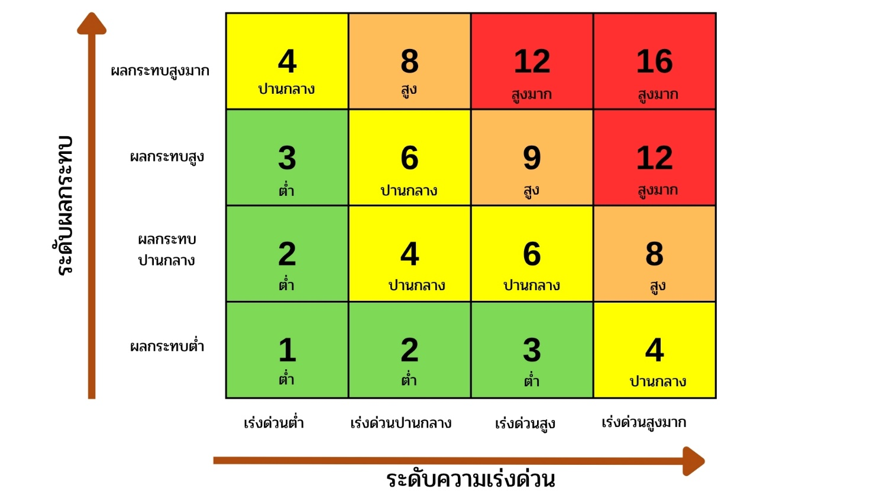

ภาพที่ 3 ตารางประเมินผลกระทบและความเร่งด่วน

ดังนั้น ค่า RTO ที่เหมาะสมและสอดคล้องกับความสำคัญของแต่ละกระบวนการพิจารณาผลจากการนำระดับผลกระทบและระดับความเร่งด่วนมาคำนวณและเทียบในตาราง Matrix จะแสดงด้วยค่าตัวเลขและสี
ซึ่งบ่งชี้ถึงระดับ RTO ที่พึงประสงค์ โดยค่าตัวเลขที่สูงขึ้นจะแสดงถึงความจำเป็นในการฟื้นฟูที่รวดเร็วขึ้น
เพื่อให้หน่วยงานสามารถกลับมาปฏิบัติภารกิจได้อย่างต่อเนื่องและมีประสิทธิภาพสูงสุด

โดยพิจารณาได้ ดังนี้

- ถ้าค่าผลคูณระดับของผลกระทบกับระดับความเร่งด่วนอยู่ในช่วง 1 – 3 เทียบเท่ากับระดับต่ำ ระยะเวลาในการฟื้นคืนสภาพ จะเท่ากับ มากกว่า 15 วัน
- ถ้าค่าผลคูณระดับของผลกระทบกับระดับความเร่งด่วนอยู่ในช่วง 4 – 6เทียบเท่ากับระดับ
ปานกลาง ระยะเวลาในการฟื้นคืนสภาพ จะเท่ากับ 8 – 15 วัน
- ถ้าค่าผลคูณระดับของผลกระทบกับระดับความเร่งด่วนอยู่ในช่วง 8 – 9 เทียบเท่ากับระดับสูง ระยะเวลาในการฟื้นคืนสภาพ จะเท่ากับ 2 - 7 วัน
- ถ้าค่าผลคูณระดับของผลกระทบกับระดับความเร่งด่วนอยู่ในช่วง 12 – 16 เทียบเท่ากับระดับสูงมาก ระยะเวลาในการฟื้นคืนสภาพ จะเท่ากับ 1 วัน

กระบวนงานที่สำคัญ
สำนักงานรัฐมนตรี กระทรวงพลังงาน และสำนักงานปลัดกระทรวงพลังงาน ประกอบด้วย 9 หน่วยงาน ได้แก่ กองกลาง กองการต่างประเทศ กองตรวจราชการ กองยุทธศาสตร์และแผนงาน กองส่งเสริมและพัฒนาพลังงานภูมิภาค ศูนย์เทคโนโลยีสารสนเทศและการสื่อสาร กลุ่มตรวจสอบภายใน กลุ่มพัฒนาระบบบริหาร
และศูนย์ปฏิบัติการต่อต้านการทุจริต รวมถึงสำนักงานรัฐมนตรี กระทรวงพลังงาน ที่ปฏิบัติหน้าที่ภายในอาคารและมีระบบการปฏิบัติงานร่วมกัน มีรายละเอียดกิจกรรมหลักของหน่วยงานและกระบวนงานที่สำคัญ ดังนี้
ตารางที่ 4 กระบวนงานที่สำคัญของส่วนราชการภายในสำนักงานปลัดกระทรวงพลังงาน
และสำนักงานรัฐมนตรี กระทรวงพลังงาน
ลำดับ | หน่วยงาน | กระบวนงานสำคัญ | หมายเหตุ
1 | สำนักงานรัฐมนตรี  กระทรวงพลังงาน | (1) งานบริหารทั่วไป : งานเลขานุการ การประชุมของรัฐมนตรี งานบริหารทั่วไป และสนับสนุนงานอำนวยการของสำนักงานรัฐมนตรี  (2) งานประสานการเมือง : การประสานนโยบายระหว่างกระทรวงและประสานกับรัฐสภาตามที่รัฐมนตรีมอบหมาย การประชาสัมพันธ์ ชี้แจงทำความเข้าใจและให้ข้อมูลแก่สื่อมวลชน  รับเรื่องราวร้องทุกข์ของประชาชนและเรื่องราวร้องขอความช่วยเหลือต่อรัฐมนตรี  (3) งานสนับสนุนวิชาการ : การประสาน วิเคราะห์ กลั่นกรองและให้ความเห็นแก่รัฐมนตรีเกี่ยวกับการปฏิบัติภารกิจของรัฐมนตรี ศึกษา วิเคราะห์สถานการณ์ ติดตามความเคลื่อนไหวทางการเมือง และรายงานเพื่อประกอบการวินิจฉัยสั่งการของรัฐมนตรี | ประสาน ติดตาม จัดทำและรวบรวมข้อมูลเพื่อนำเรียนรัฐมนตรีว่าการกระทรวงพลังงาน
2 | กองกลาง | (1) งานบริหารทั่วไป งานสารบรรณ และสนับสนุนงานอำนวยการ  (2) ดำเนินการเกี่ยวกับการเงิน บัญชี งบประมาณ การพัสดุ อาคารสถานที่และยานพาหนะ  (3) ดำเนินการเกี่ยวกับบริหารงานบุคคล  (4) ดำเนินการเกี่ยวกับงานกฎหมายและระเบียบที่เกี่ยวข้อง | สนับสนุนการปฏิบัติงานสำนักงานปลัดกระทรวง พลังงาน
3 | กองการต่างประเทศ | (1) จัดทำยุทธศาสตร์ความร่วมมือด้านพลังงานระหว่างประเทศทั้งในลักษณะความร่วมมือ  ทวิภาคีและพหุภาคีกับประเทศที่มีศักยภาพ  ด้านพลังงาน และในกรอบความร่วมมือ  (2) กำหนดท่าทีด้านพลังงานในการประชุมระหว่างประเทศ  (3) เชื่อมโยงข้อมูลด้านพลังงานกับหน่วยงานต่างประเทศ รวมทั้งประสาน จัดทำและพัฒนาฐานข้อมูล ตลอดจนเผยแพร่ข้อมูลด้านพลังงานระหว่างประเทศแก่หน่วยงานที่เกี่ยวข้อง  (4) ติดตาม ประสานความร่วมมือ และส่งเสริมเครือข่ายด้านพลังงานระหว่างประเทศกับองค์การหรือหน่วยงานต่างประเทศ | ประสานความร่วมมือระหว่างประเทศทั้งในระดับทวิภาคีและพหุภาคีและจัดทำข้อมูล  ด้านพลังงานระหว่างประเทศ
4 | กองตรวจราชการ | (1) ศึกษา วิเคราะห์ และจัดทำแผนการตรวจราชการของกระทรวงและแผนการตรวจราชการแบบบูรณาการ  (2) สนับสนุนการตรวจราชการตามแผนการตรวจราชการประจำปีและแผนการตรวจราชการแบบบูรณาการของผู้ตรวจราชการกระทรวง  (3) ประสานการตรวจราชการกับหน่วยรับตรวจและจัดทำข้อมูลที่เกี่ยวข้องกับการตรวจราชการเพื่อสนับสนุนการตรวจราชการของผู้ตรวจราชการกระทรวง  (4) ร่วมติดตามและสนับสนุนผู้ตรวจราชการกระทรวงในการตรวจราชการ และการตรวจติดตาม เรื่องร้องเรียนและเรื่องร้องทุกข์  (5) จัดทำรายงานผลการตรวจราชการของผู้ตรวจราชการกระทรวง ประเมินผลแผนงานโครงการในการตรวจราชการ  (6) รับเรื่องร้องเรียนและเรื่องร้องทุกข์ที่อยู่ในอำนาจหน้าที่กระทรวง ตรวจสอบข้อมูลเบื้องต้น  และเสนอความเห็นต่อผู้บังคับบัญชา  (7) สืบสวน สอบสวนข้อเท็จจริงและจัดทำรายงานผลความคืบหน้าพร้อมทั้งความเห็นเสนอต่อผู้บังคับบัญชา  (8) กำกับ เร่งรัด และติดตามการนำข้อเสนอแนะที่ได้รับจากการตรวจราชการ รวมทั้งเรื่องร้องเรียนและเรื่องร้องทุกข์ไปสู่การปฏิบัติ  (9) สนับสนุนการปฏิบัติงานของคณะกรรมการตรวจสอบและประเมินผลประจำกระทรวง | จัดทำแผนการตรวจราชการ สนับสนุนการตรวจราชการและบริหาร จัดการเรื่องร้องเรียน  ที่อยู่ในอำนาจหน้าที่ของกระทรวงพลังงาน
5 | กองยุทธศาสตร์  และแผนงาน | (1) ศึกษา วิเคราะห์ รวบรวมและจัดทำข้อมูลเพื่อเสนอแนะนโยบายและกลยุทธ์ในการจัดทำแผนงาน โครงการ และแผนการปฏิบัติงานของกระทรวง  (2) จัดทำและพัฒนายุทธศาสตร์ แผนปฏิบัติราชการ แผนงาน โครงการ รวมทั้งเร่งรัด กำกับ ติดตาม และประเมินผลการปฏิบัติงานตามแผนและโครงการ ตลอดจนประสานความร่วมมือกับหน่วยงานภาครัฐ ภาคเอกชน และประชาชน  (3) บูรณาการขับเคลื่อนยุทธศาสตร์ และพัฒนาระบบบริหารจัดการพลังงานระดับภูมิภาค โดยเน้น พื้นที่พิเศษและพื้นที่ยุทธศาสตร์ตามนโยบาย  (4) ดำเนินการเกี่ยวกับการจัดทำแผนและบริหารงบประมาณ  (5) ประชาสัมพันธ์และเผยแพร่กิจกรรมและการปฏิบัติราชการของกระทรวงและหน่วยงาน  ที่เกี่ยวข้อง | เป็นฝ่ายเลขานุการ  ในการรับนโยบายจากผู้บริหารระดับสูงและประสานงานมอบหมาย หน่วยงานตามภารกิจ
6 | กองส่งเสริมและพัฒนาพลังงานภูมิภาค | (1) ศึกษา วิเคราะห์ ประเมินสถานการณ์และจัดทำยุทธศาสตร์การขับเคลื่อนแผนพัฒนาโครงการโรงไฟฟ้าฐานและพลังงานหมุนเวียนระดับชุมชน ตลอดจนพลังงานรูปแบบอื่น ๆ และจัดทำแผนปฏิบัติการเพื่อให้เป็นไปตามยุทธศาสตร์ รวมทั้งติดตามและประเมินผลการดำเนินการตามยุทธศาสตร์และแผนปฏิบัติการ  (2) เผยแพร่ ถ่ายทอด รณรงค์ และสร้างเครือข่ายความร่วมมือของประชาชนเกี่ยวกับการพัฒนาโครงการโรงไฟฟ้าฐานและพลังงานหมุนเวียนระดับชุมชน ตลอดจนพลังงานรูปแบบอื่น ๆ  (3) ประสาน บูรณาการ ขับเคลื่อนการปฏิบัติงานระหว่างราชการในส่วนกลางและส่วนภูมิภาค | 1. ประสานการปฏิบัติงานระหว่างหน่วยงานทั้งในส่วนกลาง ส่วนภูมิภาค เครือข่ายความร่วมมือภาคประชาชน ร่วมกัน ขับเคลื่อนแผนปฏิบัติการ ด้านพลังงาน  2. รวบรวมฐานข้อมูลสำคัญต่อการขับเคลื่อนโครงการโรงไฟฟ้าฐานและพลังงานหมุนเวียนระดับชุมชน ตลอดจนพลังงานรูปแบบอื่น ๆ
7 | ศูนย์เทคโนโลยีสารสนเทศ  และการสื่อสาร | (1) จัดทำแผนปฏิบัติการดิจิทัลของหน่วยงานให้สอดคล้องกับแผนพัฒนาดิจิทัลเพื่อเศรษฐกิจและสังคม  (2) ดำเนินการเกี่ยวกับการบริหารจัดการเทคโนโลยี สารสนเทศและการสื่อสารของส่วนราชการในสังกัดกระทรวงพลังงาน  (3) พัฒนาระบบงานคอมพิวเตอร์และเครือข่าย รวมทั้งให้คำปรึกษาแนะนำการใช้คอมพิวเตอร์และการใช้โปรแกรม | บริหารจัดการระบบฐาน ข้อมูล ระบบสารสนเทศ เครือข่าย คอมพิวเตอร์และการสื่อสาร จัดหาอุปกรณ์คอมพิวเตอร์ เพื่อใช้ในการสนับสนุนการปฏิบัติงาน พร้อมทั้งเผยแพร่และให้บริการข้อมูลสารสนเทศและ ภูมิสารสนเทศหน่วยงาน
8 | กลุ่มตรวจสอบภายใน | (1) ดำเนินการเกี่ยวกับการตรวจสอบด้านการบริหาร การเงิน และการบัญชีของสำนักงานปลัดกระทรวงพลังงาน  (2) การปฏิบัติงานตรวจสอบภายใน | เสนอแนะให้คำปรึกษาที่เป็นประโยชน์ต่อ  การปฏิบัติงาน
9 | กลุ่มพัฒนาระบบบริหาร | (1) เสนอแนะ ให้คำปรึกษา เกี่ยวกับยุทธศาสตร์การพัฒนาระบบราชการต่อปลัดกระทรวงพลังงาน  (2) ติดตาม ประเมินผล และจัดทำรายงานเกี่ยวกับการพัฒนาระบบราชการ  (3) ประสานและดำเนินการเกี่ยวกับการพัฒนาระบบราชการร่วมกับหน่วยงานกลางต่าง ๆ  และหน่วยงานในสังกัดสำนักงานปลัดกระทรวงพลังงาน | ติดตามผลการปฏิบัติราชการทั้งระดับกรม สำนัก/กอง งานปรับปรุงโครงสร้างส่วนราชการและพัฒนาระบบราชการ
10 | ศูนย์ปฏิบัติการต่อต้านการทุจริต | (1) เสนอแนะต่อปลัดกระทรวงเกี่ยวกับ  การป้องกันและปราบปรามการทุจริต  และประพฤติมิชอบของส่วนราชการในสังกัด ประเมินความเสี่ยงและกำหนดมาตรการบริหารความเสี่ยงเพื่อลดและปิดโอกาสการทุจริต  และประพฤติมิชอบ รวมทั้งจัดทำแผนปฏิบัติการที่เกี่ยวข้องกับการต่อต้านการทุจริตและประพฤติมิชอบ และการส่งเสริมคุณธรรมและจริยธรรมของส่วนราชการดังกล่าว ให้สอดคล้องกับยุทธศาสตร์ระดับชาติและนโยบายของรัฐบาลเสนอต่อปลัดกระทรวง  (2) เร่งรัดและกำกับการดำเนินการตามแผนปฏิบัติราชการที่เกี่ยวข้องกับการต่อต้านการทุจริตและประพฤติมิชอบ และการส่งเสริมคุณธรรมและจริยธรรมของส่วนราชการในสังกัด  (3) ดำเนินการในส่วนที่เกี่ยวข้องตามกฎหมายว่าด้วยมาตรฐานทางจริยธรรมและประมวลจริยธรรมข้าราชการพลเรือน รับข้อร้องเรียนเรื่องการทุจริต การปฏิบัติหรือละเว้นการปฏิบัติหน้าที่โดยมิชอบ และการฝ่าฝืนจริยธรรมของเจ้าหน้าที่ส่วนราชการในสังกัด และส่งต่อไปยังส่วนราชการและหน่วยงานที่เกี่ยวข้อง รวมทั้งประสานงาน เร่งรัด และติดตามจนได้ข้อยุติ  (4) ติดตาม ประเมินผลสัมฤทธิ์ และจัดทำรายงานการต่อต้านการทุจริตและประพฤติ  มิชอบ และการส่งเสริมคุณธรรมและจริยธรรมของส่วนราชการในสังกัด เสนอต่อปลัดกระทรวงและหน่วยงานที่เกี่ยวข้อง  (5) ประสานความร่วมมือกับรัฐวิสาหกิจ  หรือองค์การมหาชนที่อยู่ในกำกับดูแลของรัฐมนตรี เกี่ยวกับข้อมูลการจัดทำและการดำเนินงานตามแผนปฏิบัติการที่เกี่ยวข้องกับการต่อต้านการทุจริตและประพฤติมิชอบ และการส่งเสริมคุณธรรมและจริยธรรม รวมทั้ง  การดำเนินการตามกฎหมายว่าด้วยมาตรฐานทางจริยธรรมและประมวลจริยธรรม ตลอดจนการประเมินผลสัมฤทธิ์ของหน่วยงานดังกล่าว  เพื่อเสนอความเห็นหรือข้อเสนอแนะต่อปลัดกระทรวงในการจัดทำรายงานต่อรัฐมนตรีในฐานะผู้กำกับดูแลรัฐวิสาหกิจหรือองค์การมหาชนดังกล่าวต่อไป | กำกับให้ส่วนราชการดำเนินการตามแผน ปฏิบัติการและรับเรื่องร้องเรียนที่เกี่ยวข้องกับการทุจริต

ระดับผลกระทบ ระดับความเร่งด่วน และการพิจารณาระยะเวลาเป้าหมายในการฟื้นคืนสภาพต่อกระบวนงานที่สำคัญ
กลุ่มพัฒนาระบบบริหารได้จัดทำ (ร่าง) แผนบริหารความต่อเนื่องประจำปีงบประมาณ พ.ศ. 2568 เพื่อเป็นการทบทวนแผนบริหารความต่อเนื่อง อย่างน้อยปีละ 1 ครั้ง และหน่วยงานในสังกัดสำนักงานปลัดกระทรวงพลังงานและสำนักงานรัฐมนตรี กระทรวงพลังงาน พิจารณาให้ความเห็นต่อ (ร่าง) แผนดังกล่าว ได้กำหนดผลกระทบ
ต่อกระบวนการทำงานหรือการให้บริการและกำหนดระยะเวลาเป้าหมายในการฟื้นคืนสภาพให้มีความถูกต้อง โดยใช้หลักเกณฑ์การพิจารณาผลกระทบ และหลักเกณฑ์
การพิจารณาความเร่งด่วน ตามตารางที่ 2 และ 3 มาประกอบการพิจารณาระดับผลกระทบและการให้ความสำคัญในการฟื้นคืนสภาพให้ได้ภายในระยะเวลาตามที่กำหนด
ตารางที่ 5 ผลกระทบต่อกระบวนการทำงานหรือการให้บริการ (Business Impact Analysis)
กระบวนการ | ระดับผลกระทบ  (1) ต่ำ  (2) ปานกลาง  (3) สูง  (4) สูงมาก | ความเร่งด่วน  (1) เร่งด่วนต่ำ  (2) เร่งด่วนปานกลาง  (3) เร่งด่วนสูง  (4) เร่งด่วนสูงมาก | ระดับผลกระทบ x ความเร่งด่วน | ระยะเวลาเป้าหมายในการฟื้นคืนสภาพ
 |  |  |  | มากกว่า 15 วัน  (ต่ำ) | 8 - 15 วัน  (ปานกลาง) | 2 - 7 วัน  (สูง) | 1 วัน  (สูงมาก)
1. สำนักงานรัฐมนตรี
กระบวนงานหลัก
- วิเคราะห์ กลั่นกรองและให้ความเห็นแก่รัฐมนตรีเกี่ยวกับการปฏิบัติภารกิจ  ของรัฐมนตรี | (3) สูง  ส่งผลให้ขีดความสามารถในการดำเนินงานหรือให้บริการลดลงระหว่างร้อยละ 25 - 50 | (3) เร่งด่วนสูง  เป็นกระบวนการที่มีความสำคัญสูง  และต้องการการกอบกู้ภายในระยะเวลาอันสั้น  หากหยุดชะงักจะส่งผลกระทบอย่างมีนัยสำคัญ  ต่อการดำเนินงานขององค์กร | (3)x(3) = 9  สูง
- การประสานนโยบายระหว่างกระทรวง  และประสานกับรัฐสภาตามที่รัฐมนตรีมอบหมาย | (3) สูง  ส่งผลให้ขีดความสามารถในการดำเนินงานหรือให้บริการลดลงระหว่างร้อยละ 25 - 50 | (3) เร่งด่วนสูง  เป็นกระบวนการที่มีความสำคัญสูง  และต้องการการกอบกู้ภายในระยะเวลาอันสั้น  หากหยุดชะงักจะส่งผลกระทบอย่างมีนัยสำคัญ  ต่อการดำเนินงานขององค์กร | (3)x(3) = 9  สูง
- ชี้แจงทำความเข้าใจ และให้ข้อมูล  ด้านพลังงานแก่สื่อมวลชน | (3) สูง  ส่งผลให้ขีดความสามารถในการดำเนินงานหรือให้บริการลดลงระหว่างร้อยละ 25 - 50 | (3) เร่งด่วนสูง  เป็นกระบวนการที่มีความสำคัญสูง  และต้องการการกอบกู้ภายในระยะเวลาอันสั้น  หากหยุดชะงักจะส่งผลกระทบอย่างมีนัยสำคัญ  ต่อการดำเนินงานขององค์กร | (3)x(3) = 9  สูง
- รับเรื่องราวร้องทุกข์ของประชาชน และรับข้อร้องเรียนหรือร้องขอความช่วยเหลือต่อรัฐมนตรี | (2) ปานกลาง  ส่งผลให้ขีดความสามารถในการดำเนินงานหรือให้บริการลดลงระหว่างร้อยละ 10 - 25 | (2) เร่งด่วนปานกลาง  เป็นกระบวนการที่มีความสำคัญปานกลาง  ซึ่งหากหยุดชะงัก อาจส่งผลกระทบต่อประสิทธิภาพ  การทำงานหรือสร้างความไม่สะดวกในการดำเนินงาน | (2)x(2) = 4  ปานกลาง
- ศึกษาและวิเคราะห์สถานการณ์ติดตามความเคลื่อนไหวทางการเมืองและรายงานเพื่อการวินิจฉัยสั่งการของรัฐมนตรี | (3) สูง  ส่งผลให้ขีดความสามารถในการดำเนินงานหรือให้บริการลดลงระหว่างร้อยละ 25 - 50 | (3) เร่งด่วนสูง  เป็นกระบวนการที่มีความสำคัญสูง  และต้องการการกอบกู้ภายในระยะเวลาอันสั้น  หากหยุดชะงักจะส่งผลกระทบอย่างมีนัยสำคัญ  ต่อการดำเนินงานขององค์กร | (3)x(3) = 9  สูง
- การกลั่นกรองงานเสนอรัฐมนตรี | (3) สูง  ส่งผลให้ขีดความสามารถในการดำเนินงานหรือให้บริการลดลงระหว่างร้อยละ 25 - 50 | (3) เร่งด่วนสูง  เป็นกระบวนการที่มีความสำคัญสูง  และต้องการการกอบกู้ภายในระยะเวลาอันสั้น  หากหยุดชะงักจะส่งผลกระทบอย่างมีนัยสำคัญ  ต่อการดำเนินงานขององค์กร | (3)x(3) = 9  สูง

กระบวนการ | ระดับผลกระทบ  (1) ต่ำ  (2) ปานกลาง  (3) สูง  (4) สูงมาก | ความเร่งด่วน  (1) เร่งด่วนต่ำ  (2) เร่งด่วนปานกลาง  (3) เร่งด่วนสูง  (4) เร่งด่วนสูงมาก | ระดับผลกระทบ x ความเร่งด่วน | ระยะเวลาเป้าหมายในการฟื้นคืนสภาพ
 |  |  |  | มากกว่า 15 วัน  (ต่ำ) | 8 - 15 วัน  (ปานกลาง) | 2 - 7 วัน  (สูง) | 1 วัน  (สูงมาก)
1. สำนักงานรัฐมนตรี
กระบวนงานสนับสนุน
- งานสารบรรณ | (3) สูง  ส่งผลให้ขีดความสามารถในการดำเนินงานหรือให้บริการลดลงระหว่างร้อยละ 25 - 50 | (3) เร่งด่วนสูง  เป็นกระบวนการที่มีความสำคัญสูง  และต้องการการกอบกู้ภายในระยะเวลาอันสั้น หากหยุดชะงักจะส่งผลกระทบอย่างมีนัยสำคัญต่อการดำเนินงานขององค์กร | (3)x(3) = 9  สูง
- การจัดซื้อ-จัดจ้าง (พัสดุ) | (1) ต่ำ  ส่งผลให้ขีดความสามารถในการดำเนินงานหรือให้บริการลดลงระหว่างร้อยละ 5 - 10 | (2) เร่งด่วนปานกลาง  องค์กรสามารถทนรับการหยุดชะงักได้ในระยะเวลาหนึ่งโดยไม่ก่อให้เกิดความเสียหายร้ายแรงถาวร | (1)x(2) = 2  ต่ำ
- การเบิกค่าใช้สอยในการเดินทางไปราชการ | (1) ต่ำ  ส่งผลให้ขีดความสามารถในการดำเนินงานหรือให้บริการลดลงระหว่างร้อยละ 5 - 10 | (2) เร่งด่วนปานกลาง  องค์กรสามารถทนรับการหยุดชะงักได้ในระยะเวลาหนึ่งโดยไม่ก่อให้เกิดความเสียหายร้ายแรงถาวร | (1)x(2) = 2  ต่ำ

กระบวนการ | ระดับผลกระทบ  (1) ต่ำ  (2) ปานกลาง  (3) สูง  (4) สูงมาก | ความเร่งด่วน  (1) เร่งด่วนต่ำ  (2) เร่งด่วนปานกลาง  (3) เร่งด่วนสูง  (4) เร่งด่วนสูงมาก | ระดับผลกระทบ x ความเร่งด่วน | ระยะเวลาเป้าหมายในการฟื้นคืนสภาพ
 |  |  |  | มากกว่า 15 วัน  (ต่ำ) | 8 - 15 วัน  (ปานกลาง) | 2 - 7 วัน  (สูง) | 1 วัน  (สูงมาก)
2. กองกลาง
กระบวนงานหลัก
1) การจัดซื้อจัดจ้างตาม พ.ร.บ. การจัดซื้อ  จัดจ้างและการบริหารพัสดุภาครัฐ  และระเบียบกระทรวงการคลัง ว่าด้วย  การจัดซื้อจัดจ้างและการบริหารพัสดุภาครัฐ | (3) สูง  ส่งผลให้ขีดความสามารถในการดำเนินงานหรือให้บริการลดลงระหว่างร้อยละ 25 - 50 | (3) เร่งด่วนสูง  เป็นกระบวนการที่มีความสำคัญสูง  และต้องการการกอบกู้ภายในระยะเวลาอันสั้น หากหยุดชะงักจะส่งผลกระทบอย่างมีนัยสำคัญต่อการดำเนินงานขององค์กร | (3)x(3) = 9  สูง
2) การจัดสรรและบริหารทรัพยากรอาคาร  สถานที่ ยานพาหนะ ครุภัณฑ์ | (4) สูงมาก  ส่งผลให้ขีดความสามารถในการดำเนินงานหรือให้บริการลดลงมากกว่าร้อยละ 50 | (3) เร่งด่วนสูง  เป็นกระบวนการที่มีความสำคัญสูง  และต้องการการกอบกู้ภายในระยะเวลาอันสั้น หากหยุดชะงักจะส่งผลกระทบอย่างมีนัยสำคัญต่อการดำเนินงานขององค์กร | (4)x(3) = 12  สูงมาก
3) การบริการด้านการเงิน การบัญชี และ  บริหารเงินงบประมาณของสำนักงาน  ปลัดกระทรวงพลังงาน | (3) สูง  ส่งผลให้ขีดความสามารถในการดำเนินงานหรือให้บริการลดลงระหว่างร้อยละ 25 - 50 | (3) เร่งด่วนสูง  เป็นกระบวนการที่มีความสำคัญสูง  และต้องการการกอบกู้ภายในระยะเวลาอันสั้น หากหยุดชะงักจะส่งผลกระทบอย่างมีนัยสำคัญต่อการดำเนินงานขององค์กร | (3)x(3) = 9  สูง
4) การให้ความเห็นการพัฒนากฎหมายใน  ระดับพระราชบัญญัติและกฎหมาย  ลำดับรอง | (1) ต่ำ  ส่งผลให้ขีดความสามารถในการดำเนินงานหรือให้บริการลดลงระหว่างร้อยละ 5 - 10 | (2) เร่งด่วนปานกลาง  องค์กรสามารถทนรับการหยุดชะงักได้ในระยะเวลาหนึ่ง  โดยไม่ก่อให้เกิดความเสียหายร้ายแรงถาวร | (1)x(2) = 2  ต่ำ
5) การตีความ วินิจฉัยและให้คำปรึกษา  ข้อกฎหมาย | (1) ต่ำ  ส่งผลให้ขีดความสามารถในการดำเนินงานหรือให้บริการลดลงระหว่างร้อยละ 5 - 10 | (2) เร่งด่วนปานกลาง  องค์กรสามารถทนรับการหยุดชะงักได้ในระยะเวลาหนึ่ง  โดยไม่ก่อให้เกิดความเสียหายร้ายแรงถาวร | (1)x(2) = 2  ต่ำ
6) การตรวจและยกร่างสัญญา/ข้อตกลง | (2) ปานกลาง  ส่งผลให้ขีดความสามารถในการดำเนินงานหรือให้บริการลดลงระหว่างร้อยละ 10 - 25 | (2) เร่งด่วนปานกลาง  เป็นกระบวนการที่มีความสำคัญปานกลางซึ่งหากหยุดชะงัก อาจส่งผลกระทบต่อประสิทธิภาพการทำงานหรือสร้างความ  ไม่สะดวกในการดำเนินงาน | (2)x(2) = 4  ปานกลาง
7) งานคดีแพ่ง คดีอาญา และคดีปกครอง | (3) สูง  ส่งผลกระทบต่อชื่อเสียงและความมั่นใจต่อกระทรวง  ในระดับประเทศ | (3) เร่งด่วนสูง  เป็นกระบวนการที่มีความสำคัญสูง  และต้องการการกอบกู้ภายในระยะเวลาอันสั้น หากหยุดชะงักจะส่งผลกระทบอย่างมีนัยสำคัญต่อการดำเนินงานขององค์กร | (3)x(3) = 9  สูง
8) การดำเนินการตามแผนกลยุทธ์การบริหาร  ทรัพยากรบุคคลกระทรวงพลังงาน | (1) ต่ำ  ส่งผลให้ขีดความสามารถในการดำเนินงานหรือให้บริการลดลงระหว่างร้อยละ 5 - 10 | (1) เร่งด่วนต่ำ  สามารถดำเนินงานต่อไปได้เป็นระยะเวลานาน  โดยไม่ก่อให้เกิดความเสียหายอย่างมีนัยสำคัญ | (1)x(1) = 1  ต่ำ
9) กระบวนการบริหารงานบุคคลผ่านระบบ  อิเล็กทรอนิกส์ | (2) ปานกลาง  ส่งผลให้ขีดความสามารถในการดำเนินงานหรือให้บริการลดลงระหว่างร้อยละ 10 - 25 | (2) เร่งด่วนปานกลาง  องค์กรสามารถทนรับการหยุดชะงักได้ในระยะเวลาหนึ่ง  โดยไม่ก่อให้เกิดความเสียหายร้ายแรงถาวร | (2)x(2) = 4  ปานกลาง
10) การวางแผนอัตรากำลัง งานสรรหางาน  บรรจุแต่งตั้ง งานประเมินผลการปฏิบัติงาน | (1) ต่ำ  ส่งผลให้ขีดความสามารถในการดำเนินงานหรือให้บริการลดลงระหว่างร้อยละ 5 – 10 | (1) เร่งด่วนต่ำ  สามารถดำเนินงานต่อไปได้เป็นระยะเวลานาน  โดยไม่ก่อให้เกิดความเสียหายอย่างมีนัยสำคัญ | (1)x(1) = 1  ต่ำ
11) การดำเนินงานตามแผนการเสริมสร้างความ  ผาสุกและความผูกพันบุคลากร | (2) ปานกลาง  ส่งผลให้ขีดความสามารถในการดำเนินงานหรือให้บริการลดลงระหว่างร้อยละ 10 - 25 | (1) เร่งด่วนต่ำ  เป็นกระบวนการที่มีความสำคัญน้อยที่สุดในเชิงของการกอบกู้เร่งด่วน หากหยุดชะงักจะไม่มีผลกระทบที่สำคัญต่อ  การดำเนินงานโดยรวม | (2)x(1) = 2  ต่ำ
กระบวนงานสนับสนุน
12) งานสารบรรณ และการรับ – ส่งหนังสือ  ของสำนักงานปลัดกระทรวง  และกระทรวงพลังงาน | (3) สูง  ส่งผลให้ขีดความสามารถในการดำเนินงานหรือให้บริการลดลงระหว่างร้อยละ 25 - 50 | (3) เร่งด่วนสูง  เป็นกระบวนการที่มีความสำคัญสูง  และต้องการการกอบกู้ภายในระยะเวลาอันสั้น หากหยุดชะงักจะส่งผลกระทบอย่างมีนัยสำคัญต่อการดำเนินงานขององค์กร | (3)x(3) = 9  สูง
13) การเข้าร่วมงานพระราชพิธี/งานรัฐพิธี/  การจัดกิจกรรมต่าง ๆ ของกระทรวง | (2) ปานกลาง  ส่งผลกระทบต่อชื่อเสียงและความมั่นใจต่อองค์กร  ในระดับท้องถิ่น | (3) เร่งด่วนสูง  ความเสียหายต่อความพึงพอใจของผู้รับบริการและชื่อเสียงเป็นวงกว้าง | (2)x(3) = 6  ปานกลาง
14) การจัดสวัสดิการให้แก่สมาชิก สป.พน. | (2) ปานกลาง  ส่งผลกระทบต่อชื่อเสียงและความมั่นใจต่อองค์กร  ในระดับท้องถิ่น | (2) เร่งด่วนปานกลาง  องค์กรสามารถทนรับการหยุดชะงักได้ในระยะเวลาหนึ่งโดยไม่ก่อให้เกิดความเสียหายร้ายแรงถาวร | (2)x(2) = 4  ปานกลาง

กระบวนการ | ระดับผลกระทบ  (1) ต่ำ  (2) ปานกลาง  (3) สูง  (4) สูงมาก | ความเร่งด่วน  (1) เร่งด่วนต่ำ  (2) เร่งด่วนปานกลาง  (3) เร่งด่วนสูง  (4) เร่งด่วนสูงมาก | ระดับผลกระทบ x ความเร่งด่วน | ระยะเวลาเป้าหมายในการฟื้นคืนสภาพ
 |  |  |  | มากกว่า 15 วัน  (ต่ำ) | 8 - 15 วัน  (ปานกลาง) | 2 - 7 วัน  (สูง) | 1 วัน  (สูงมาก)
3. กองการต่างประเทศ
กระบวนงานหลัก
1) การจัดทำข้อมูลด้านพลังงานให้กับผู้บริหาร  ระดับสูง | (3) สูง  ส่งผลให้ขีดความสามารถในการดำเนินงานหรือให้บริการลดลงระหว่างร้อยละ 25 - 50 | (3) เร่งด่วนสูง  เป็นกระบวนการที่มีความสำคัญสูง  และต้องการการกอบกู้ภายในระยะเวลาอันสั้น หากหยุดชะงักจะส่งผลกระทบอย่างมีนัยสำคัญต่อการดำเนินงานขององค์กร | (3)x(3) = 9  สูง
2) การจัดประชุมระหว่างประเทศกับ  หน่วยงาน ทั้งภายนอกและภายใน  กระทรวง | (3) สูง  ส่งผลกระทบต่อชื่อเสียงและความมั่นใจต่อกระทรวง  ในระดับประเทศ | (3) เร่งด่วนสูง  ความเสียหายต่อความพึงพอใจของผู้รับบริการและชื่อเสียงเป็นวงกว้าง | (3)x(3) = 9  สูง
3) การติดต่อประสานงานกับหน่วยงาน  ทั้งภายในและภายนอก | (2) ปานกลาง  ส่งผลให้ขีดความสามารถในการดำเนินงานหรือให้บริการลดลงระหว่างร้อยละ 10 - 25 | (2) เร่งด่วนปานกลาง  เป็นกระบวนการที่มีความสำคัญปานกลางซึ่งหากหยุดชะงัก อาจส่งผลกระทบต่อประสิทธิภาพการทำงานหรือสร้างความไม่สะดวกในการดำเนินงาน | (2)x(2) = 4  ปานกลาง

กระบวนการ | ระดับผลกระทบ  (1) ต่ำ  (2) ปานกลาง  (3) สูง  (4) สูงมาก | ความเร่งด่วน  (1) เร่งด่วนต่ำ  (2) เร่งด่วนปานกลาง  (3) เร่งด่วนสูง  (4) เร่งด่วนสูงมาก | ระดับผลกระทบ x ความเร่งด่วน | ระยะเวลาเป้าหมายในการฟื้นคืนสภาพ
 |  |  |  | มากกว่า 15 วัน  (ต่ำ) | 8 - 15 วัน  (ปานกลาง) | 2 - 7 วัน  (สูง) | 1 วัน  (สูงมาก)
3. กองการต่างประเทศ
กระบวนงานสนับสนุน
4) งานสารบรรณ | (1) ต่ำ  ส่งผลให้ขีดความสามารถในการดำเนินงานหรือให้บริการลดลงระหว่างร้อยละ 5 - 10 | (2) เร่งด่วนปานกลาง  เป็นกระบวนการที่มีความสำคัญปานกลางซึ่งหากหยุดชะงัก อาจส่งผลกระทบต่อประสิทธิภาพการทำงานหรือสร้างความไม่สะดวกในการดำเนินงาน | (1)x(2) = 2  ต่ำ
5) การจัดซื้อ-จัดจ้าง | (1) ต่ำ  ส่งผลให้ขีดความสามารถในการดำเนินงานหรือให้บริการลดลงระหว่างร้อยละ 5 - 10 | (2) เร่งด่วนปานกลาง  เป็นกระบวนการที่มีความสำคัญปานกลางซึ่งหากหยุดชะงัก อาจส่งผลกระทบต่อประสิทธิภาพการทำงานหรือสร้างความไม่สะดวกในการดำเนินงาน | (1)x(2) = 2  ต่ำ
6) การเบิกค่าใช้สอยในการเดินทางไปราชการ | (1) ต่ำ  ส่งผลให้ขีดความสามารถในการดำเนินงานหรือให้บริการลดลงระหว่างร้อยละ 5 - 10 | (2) เร่งด่วนปานกลาง  เป็นกระบวนการที่มีความสำคัญปานกลางซึ่งหากหยุดชะงัก อาจส่งผลกระทบต่อประสิทธิภาพการทำงานหรือสร้างความไม่สะดวกในการดำเนินงาน | (1)x(2) = 2  ต่ำ
กระบวนการ | ระดับผลกระทบ  (1) ต่ำ  (2) ปานกลาง  (3) สูง  (4) สูงมาก | ความเร่งด่วน  (1) เร่งด่วนต่ำ  (2) เร่งด่วนปานกลาง  (3) เร่งด่วนสูง  (4) เร่งด่วนสูงมาก | ระดับผลกระทบ x ความเร่งด่วน | ระยะเวลาเป้าหมายในการฟื้นคืนสภาพ
 |  |  |  | มากกว่า 15 วัน  (ต่ำ) | 8 - 15 วัน  (ปานกลาง) | 2 - 7 วัน  (สูง) | 1 วัน  (สูงมาก)
4. กองตรวจราชการ
กระบวนงานหลัก
1) การจัดทำแผนการตรวจราชการของ  กระทรวงและแผนการตรวจราชการ  แบบบูรณาการ | (1) ต่ำ  ส่งผลให้ขีดความสามารถในการดำเนินงานหรือให้บริการลดลงระหว่างร้อยละ 5 - 10 | (1) เร่งด่วนต่ำ  สามารถดำเนินงานต่อไปได้เป็นระยะเวลานาน  โดยไม่ก่อให้เกิดความเสียหายอย่างมีนัยสำคัญ | (1)x(1) = 1  ต่ำ
2) การสนับสนุนการตรวจราชการตาม  แผนการตรวจราชการประจำปี  และแผนการตรวจราชการของผู้ตรวจ  ราชการกระทรวง | (2) ปานกลาง  ส่งผลให้ขีดความสามารถในการดำเนินงานหรือให้บริการลดลงระหว่างร้อยละ 10 - 25 | (2) เร่งด่วนปานกลาง  เป็นกระบวนการที่มีความสำคัญปานกลางซึ่งหากหยุดชะงัก อาจส่งผลกระทบต่อประสิทธิภาพการทำงานหรือสร้างความไม่สะดวกในการดำเนินงาน | (2)x(2) = 4  ปานกลาง
3) การจัดการข้อร้องเรียนผ่านระบบ  ข้อร้องเรียน | (2) ปานกลาง  ส่งผลให้ขีดความสามารถในการดำเนินงานหรือให้บริการลดลงระหว่างร้อยละ 10 - 25 | (2) เร่งด่วนปานกลาง  เป็นกระบวนการที่มีความสำคัญปานกลางซึ่งหากหยุดชะงัก อาจส่งผลกระทบต่อประสิทธิภาพการทำงานหรือสร้างความไม่สะดวกในการดำเนินงาน | (2)x(2) = 4  ปานกลาง

กระบวนการ | ระดับผลกระทบ  (1) ต่ำ  (2) ปานกลาง  (3) สูง  (4) สูงมาก | ความเร่งด่วน  (1) เร่งด่วนต่ำ  (2) เร่งด่วนปานกลาง  (3) เร่งด่วนสูง  (4) เร่งด่วนสูงมาก | ระดับผลกระทบ x ความเร่งด่วน | ระยะเวลาเป้าหมายในการฟื้นคืนสภาพ
 |  |  |  | มากกว่า 15 วัน  (ต่ำ) | 8 - 15 วัน  (ปานกลาง) | 2 - 7 วัน  (สูง) | 1 วัน  (สูงมาก)
4. กองตรวจราชการ
กระบวนงานสนับสนุน
4) งานสารบรรณ | (1) ต่ำ  เกิดความเสียหายต่อองค์กรเป็นจำนวนเงินในระดับต่ำ | (1) เร่งด่วนต่ำ  เป็นกระบวนการที่มีความสำคัญน้อยที่สุดในเชิงของการกอบกู้เร่งด่วนหากหยุดชะงักจะไม่มีผลกระทบที่สำคัญต่อ  การดำเนินงานโดยรวม | (1)x(1) = 1  ต่ำ
5) การจัดซื้อ-จัดจ้าง | (2) ปานกลาง  ส่งผลให้ขีดความสามารถในการดำเนินงานหรือให้บริการลดลงระหว่างร้อยละ 10 - 25 | (2) เร่งด่วนปานกลาง  เป็นกระบวนการที่มีความสำคัญปานกลางซึ่งหากหยุดชะงัก อาจส่งผลกระทบต่อประสิทธิภาพการทำงานหรือสร้างความไม่สะดวกในการดำเนินงาน | (2)x(2) = 4  ปานกลาง
6) การเบิกค่าใช้สอยในการเดินทางไปราชการ | (2) ปานกลาง  ส่งผลให้ขีดความสามารถในการดำเนินงานหรือให้บริการลดลงระหว่างร้อยละ 10 - 25 | (2) เร่งด่วนปานกลาง  เป็นกระบวนการที่มีความสำคัญปานกลางซึ่งหากหยุดชะงัก อาจส่งผลกระทบต่อประสิทธิภาพการทำงานหรือสร้างความไม่สะดวกในการดำเนินงาน | (2)x(2) = 4  ปานกลาง

กระบวนการ | ระดับผลกระทบ  (1) ต่ำ  (2) ปานกลาง  (3) สูง  (4) สูงมาก | ความเร่งด่วน  (1) เร่งด่วนต่ำ  (2) เร่งด่วนปานกลาง  (3) เร่งด่วนสูง  (4) เร่งด่วนสูงมาก | ระดับผลกระทบ x ความเร่งด่วน | ระยะเวลาเป้าหมายในการฟื้นคืนสภาพ
 |  |  |  | มากกว่า 15 วัน  (ต่ำ) | 8 - 15 วัน  (ปานกลาง) | 2 - 7 วัน  (สูง) | 1 วัน  (สูงมาก)
5. กองยุทธศาสตร์และแผนงาน
กระบวนงานหลัก
1) การจัดทำแผนยุทธศาสตร์/แผนปฏิบัติ  ราชการด้านพลังงาน | (1) ต่ำ  ส่งผลให้ขีดความสามารถในการดำเนินงานหรือให้บริการลดลงระหว่างร้อยละ 5 - 10 | (1) เร่งด่วนต่ำ  สามารถดำเนินงานต่อไปได้เป็นระยะเวลานาน  โดยไม่ก่อให้เกิดความเสียหายอย่างมีนัยสำคัญ | (1)x(1) = 1  ต่ำ
2) ประสานงานด้านนโยบายที่เกี่ยวข้อง  ตามภารกิจของหน่วยงานเพื่อขับเคลื่อน  นโยบายสู่การปฏิบัติ | (2) ปานกลาง  ส่งผลให้ขีดความสามารถในการดำเนินงานหรือให้บริการลดลงระหว่างร้อยละ 10 - 25 | (2) เร่งด่วนปานกลาง  เป็นกระบวนการที่มีความสำคัญปานกลางซึ่งหากหยุดชะงัก อาจส่งผลกระทบต่อประสิทธิภาพการทำงาน  หรือสร้างความไม่สะดวกในการดำเนินงาน | (2)x(2) = 4  ปานกลาง
3) การแลกเปลี่ยนความรู้ทางด้านวิชาการ  เพื่อสนับสนุนยุทธศาสตร์/นโยบาย  ด้านพลังงาน | (1) ต่ำ  ส่งผลให้ขีดความสามารถในการดำเนินงานหรือให้บริการลดลงระหว่างร้อยละ 5 - 10 | (1) เร่งด่วนต่ำ  สามารถดำเนินงานต่อไปได้เป็นระยะเวลานาน  โดยไม่ก่อให้เกิดความเสียหายอย่างมีนัยสำคัญ | (1)x(1) = 1  ต่ำ
4) การทบทวนและซ้อมแผนรองรับ  สภาวะฉุกเฉินด้านพลังงานประเทศ | (1) ต่ำ  ส่งผลให้ขีดความสามารถในการดำเนินงานหรือให้บริการลดลงระหว่างร้อยละ 5 - 10 | (1) เร่งด่วนต่ำ  สามารถดำเนินงานต่อไปได้เป็นระยะเวลานาน  โดยไม่ก่อให้เกิดความเสียหายอย่างมีนัยสำคัญ | (1)x(1) = 1  ต่ำ
5) การประชุมผู้บริหารระดับสูงกระทรวง | (3) สูง  ส่งผลให้ขีดความสามารถในการดำเนินงานหรือให้บริการลดลงระหว่างร้อยละ 25 - 50 | (3) เร่งด่วนสูง  เป็นกระบวนการที่มีความสำคัญสูง  และต้องการการกอบกู้ภายในระยะเวลาอันสั้น หากหยุดชะงักจะส่งผลกระทบอย่างมีนัยสำคัญต่อการดำเนินงานขององค์กร | (3)x(3) = 9  สูง
6) การสนับสนุนข้อมูลด้านพลังงาน  ต่อผู้บริหารระดับสูงกระทรวง | (3) สูง  ส่งผลให้ขีดความสามารถในการดำเนินงานหรือให้บริการลดลงระหว่างร้อยละ 25 - 50 | (3) เร่งด่วนสูง  เป็นกระบวนการที่มีความสำคัญสูง  และต้องการการกอบกู้ภายในระยะเวลาอันสั้น หากหยุดชะงักจะส่งผลกระทบอย่างมีนัยสำคัญต่อการดำเนินงานขององค์กร | (3)x(3) = 9  สูง
7) การจัดอบรม ประชุม เผยแพร่ความรู้  ด้านพลังงานแก่หน่วยงานภายใน-นอก | (1) ต่ำ  ส่งผลให้ขีดความสามารถในการดำเนินงานหรือให้บริการลดลงระหว่างร้อยละ 5 - 10 | (2) เร่งด่วนปานกลาง  เป็นกระบวนการที่มีความสำคัญปานกลางซึ่งหากหยุดชะงัก อาจส่งผลกระทบต่อประสิทธิภาพการทำงาน  หรือสร้างความไม่สะดวกในการดำเนินงาน | (1)x(2) = 2  ต่ำ
8) การแต่งตั้งกรรมการรัฐวิสาหกิจ | (1) ต่ำ  ส่งผลให้ขีดความสามารถในการดำเนินงานหรือให้บริการลดลงระหว่างร้อยละ 5 - 10 | (2) เร่งด่วนปานกลาง  เป็นกระบวนการที่มีความสำคัญปานกลางซึ่งหากหยุดชะงัก อาจส่งผลกระทบต่อประสิทธิภาพการทำงาน  หรือสร้างความไม่สะดวกในการดำเนินงาน | (1)x(2) = 2  ต่ำ
9) การบริหารสถานการณ์ฉุกเฉิน  ด้านพลังงาน | (4) สูงมาก  ส่งผลกระทบต่อชื่อเสียงและความมั่นใจต่อรัฐบาล  และกระทรวงในระดับประเทศและนานาชาติ | (4) เร่งด่วนสูงมาก  เป็นกระบวนการที่มีความสำคัญสูงสุด หากหยุดชะงัก  เพียงระยะเวลาอันสั้น (เช่น ไม่กี่นาทีถึงไม่กี่ชั่วโมง)  จะส่งผลกระทบที่รุนแรงและยอมรับไม่ได้ต่อองค์กรทันที | (4)x(4) = 16  สูงมาก
10) การจัดทำคำของบประมาณรายจ่ายประจำปี | (2) ปานกลาง  ส่งผลให้ขีดความสามารถในการดำเนินงานหรือให้บริการลดลงระหว่างร้อยละ 10 - 25 | (2) เร่งด่วนปานกลาง  เป็นกระบวนการที่มีความสำคัญปานกลางซึ่งหากหยุดชะงัก อาจส่งผลกระทบต่อประสิทธิภาพการทำงาน  หรือสร้างความไม่สะดวกในการดำเนินงาน | (2)x(2) = 4  ปานกลาง
11) การจัดสรรงบประมาณรายจ่ายประจำปี | (2) ปานกลาง  ส่งผลให้ขีดความสามารถในการดำเนินงานหรือให้บริการลดลงระหว่างร้อยละ 10 - 25 | (2) เร่งด่วนปานกลาง  เป็นกระบวนการที่มีความสำคัญปานกลางซึ่งหากหยุดชะงัก อาจส่งผลกระทบต่อประสิทธิภาพการทำงาน  หรือสร้างความไม่สะดวกในการดำเนินงาน | (2)x(2) = 4  ปานกลาง
12) การติดตามตัวชี้วัดตามเอกสาร  งบประมาณรายจ่ายประจำปี | (1) ต่ำ  เกิดความเสียหายต่อองค์กรเป็นจำนวนเงินในระดับต่ำ | (1) เร่งด่วนต่ำ  เป็นกระบวนการที่มีความสำคัญน้อยที่สุดในเชิงของการกอบกู้เร่งด่วนหากหยุดชะงักจะไม่มีผลกระทบที่สำคัญต่อ  การดำเนินงานโดยรวม | (1)x(1) = 1  ต่ำ
13) การจัดทำคำของบประมาณจากกองทุน  เพื่อส่งเสริมการอนุรักษ์พลังงาน  (เงินนอกงบประมาณ) | (2) ปานกลาง  ส่งผลให้ขีดความสามารถในการดำเนินงานหรือให้บริการลดลงระหว่างร้อยละ 10 - 25 | (2) เร่งด่วนปานกลาง  เป็นกระบวนการที่มีความสำคัญปานกลางซึ่งหากหยุดชะงัก อาจส่งผลกระทบต่อประสิทธิภาพการทำงาน  หรือสร้างความไม่สะดวกในการดำเนินงาน | (2)x(2) = 4  ปานกลาง
14) การติดตามการใช้จ่ายงบประมาณจาก  กองทุนเพื่อส่งเสริมการอนุรักษ์พลังงาน | (2) ปานกลาง  ส่งผลให้ขีดความสามารถในการดำเนินงานหรือให้บริการลดลงระหว่างร้อยละ 10 - 25 | (2) เร่งด่วนปานกลาง  เป็นกระบวนการที่มีความสำคัญปานกลางซึ่งหากหยุดชะงัก อาจส่งผลกระทบต่อประสิทธิภาพการทำงาน  หรือสร้างความไม่สะดวกในการดำเนินงาน | (2)x(2) = 4  ปานกลาง
15) การโอนเปลี่ยนแปลงงบประมาณ | (3) สูง  ส่งผลให้ขีดความสามารถในการดำเนินงานหรือให้บริการลดลงระหว่างร้อยละ 25 - 50 | (3) เร่งด่วนสูง  เป็นกระบวนการที่มีความสำคัญสูง  และต้องการการกอบกู้ภายในระยะเวลาอันสั้น หากหยุดชะงักจะส่งผลกระทบอย่างมีนัยสำคัญต่อการดำเนินงานขององค์กร | (3)x(3) = 9  สูง
16) การจัดทำข้อมูลงบประมาณทั้ง  งบประมาณแผ่นดินและงบกองทุนฯ  ชี้แจงต่อหน่วยงานต่าง ๆ | (3) สูง  ส่งผลให้ขีดความสามารถในการดำเนินงานหรือให้บริการลดลงระหว่างร้อยละ 25 - 50 | (3) เร่งด่วนสูง  เป็นกระบวนการที่มีความสำคัญสูง  และต้องการการกอบกู้ภายในระยะเวลาอันสั้น หากหยุดชะงักจะส่งผลกระทบอย่างมีนัยสำคัญต่อการดำเนินงานขององค์กร | (3)x(3) = 9  สูง
17) การติดตาม รวบรวม สรุปผลการ  ดำเนินงานและการเบิกจ่ายงบประมาณ  และประชุมคณะทำงานขับเคลื่อนเร่งรัด  การดำเนินงานและการใช้จ่าย  งบประมาณของ สป.พน. และ พน.  เพื่อสนับสนุนการขับเคลื่อน  ของผู้ประสานงานบูรณาการขับเคลื่อน  การดำเนินงานของกระทรวง | (3) สูง  ส่งผลให้ขีดความสามารถในการดำเนินงานหรือให้บริการลดลงระหว่างร้อยละ 25 - 50 | (3) เร่งด่วนสูง  เป็นกระบวนการที่มีความสำคัญสูง  และต้องการการกอบกู้ภายในระยะเวลาอันสั้น หากหยุดชะงักจะส่งผลกระทบอย่างมีนัยสำคัญต่อการดำเนินงานขององค์กร | (3)x(3) = 9  สูง
18) รายงานความก้าวหน้าการดำเนินงาน  ตามข้อสรุปผลการประชุมคณะหัวหน้า  ส่วนราชการระดับกระทรวง | (1) ต่ำ  ส่งผลให้ขีดความสามารถในการดำเนินงานหรือให้บริการลดลงระหว่างร้อยละ 5 - 10 | (2) เร่งด่วนปานกลาง  เป็นกระบวนการที่มีความสำคัญปานกลางซึ่งหากหยุดชะงัก อาจส่งผลกระทบต่อประสิทธิภาพการทำงาน  หรือสร้างความไม่สะดวกในการดำเนินงาน | (1)x(2) = 2  ต่ำ
19) รายงานผลการดำเนินงานตามนโยบาย  รัฐบาลและการสั่งการของนายกรัฐมนตรี  (ระบบ PM1) | (3) สูง  ส่งผลให้ขีดความสามารถในการดำเนินงานหรือให้บริการลดลงระหว่างร้อยละ 25 - 50 | (2) เร่งด่วนปานกลาง  เป็นกระบวนการที่มีความสำคัญปานกลางซึ่งหากหยุดชะงัก อาจส่งผลกระทบต่อประสิทธิภาพการทำงาน  หรือสร้างความไม่สะดวกในการดำเนินงาน | (3)x(2) = 6  ปานกลาง
20) รายงานประจำปีกระทรวงพลังงาน | (2) ปานกลาง  ส่งผลให้ขีดความสามารถในการดำเนินงานหรือให้บริการลดลงระหว่างร้อยละ 10 - 25 | (2) เร่งด่วนปานกลาง  เป็นกระบวนการที่มีความสำคัญปานกลางซึ่งหากหยุดชะงัก อาจส่งผลกระทบต่อประสิทธิภาพการทำงาน  หรือสร้างความไม่สะดวกในการดำเนินงาน | (2)x(2) = 4  ปานกลาง
21) การจัดทำรายงานผลการดำเนินงาน  ของรัฐบาลราย 6 เดือน / 1 ปี | (3) สูง  ส่งผลให้ขีดความสามารถในการดำเนินงานหรือให้บริการลดลงระหว่างร้อยละ 25 - 50 | (2) เร่งด่วนปานกลาง  เป็นกระบวนการที่มีความสำคัญปานกลางซึ่งหากหยุดชะงัก อาจส่งผลกระทบต่อประสิทธิภาพการทำงาน  หรือสร้างความไม่สะดวกในการดำเนินงาน | (3)x(2) = 6  ปานกลาง
22) การควบคุมภายใน (พน./สป.พน.) | (2) ปานกลาง  ส่งผลให้ขีดความสามารถในการดำเนินงานหรือให้บริการลดลงระหว่างร้อยละ 10 - 25 | (2) เร่งด่วนปานกลาง  เป็นกระบวนการที่มีความสำคัญปานกลางซึ่งหากหยุดชะงัก อาจส่งผลกระทบต่อประสิทธิภาพการทำงาน  หรือสร้างความไม่สะดวกในการดำเนินงาน | (2)x(2) = 4  ปานกลาง
23) การรายงานผลการดำเนินงานโครงการ  ในระบบ eMENSCR | (2) ปานกลาง  ส่งผลให้ขีดความสามารถในการดำเนินงานหรือให้บริการลดลงระหว่างร้อยละ 10 - 25 | (2) เร่งด่วนปานกลาง  เป็นกระบวนการที่มีความสำคัญปานกลางซึ่งหากหยุดชะงัก อาจส่งผลกระทบต่อประสิทธิภาพการทำงาน  หรือสร้างความไม่สะดวกในการดำเนินงาน | (2)x(2) = 4  ปานกลาง
24) รายงานผลสัมฤทธิ์ตามแผนปฏิบัติ  ราชการ (สป.พน./พน.) | (3) สูง  ส่งผลให้ขีดความสามารถในการดำเนินงานหรือให้บริการลดลงระหว่างร้อยละ 25 - 50 | (3) เร่งด่วนสูง  ความเสียหายต่อความพึงพอใจของผู้รับบริการ  และชื่อเสียงเป็นวงกว้าง | (3)x(3) = 9  สูง
25) รายงานผลในระบบติดตามเร่งรัดการเบิกจ่ายงบประมาณและการใช้จ่ายภาครัฐ BDTA (รายจ่ายลงทุน) สป.พน. | (3) สูง  ส่งผลให้ขีดความสามารถในการดำเนินงานหรือให้บริการลดลงระหว่างร้อยละ 25 - 50 | (3) เร่งด่วนสูง  ความเสียหายต่อความพึงพอใจของผู้รับบริการ  และชื่อเสียงเป็นวงกว้าง | (3)x(3) = 9  สูง
26) การจัดทำและเผยแพร่ข่าวสารต่าง ๆ  บน Website กระทรวงพลังงาน | (2) ปานกลาง  ส่งผลกระทบต่อชื่อเสียงและความมั่นใจต่อองค์กร  ในระดับท้องถิ่น | (1) เร่งด่วนต่ำ  เป็นกระบวนการที่มีความสำคัญน้อยที่สุดในเชิงของการกอบกู้เร่งด่วนหากหยุดชะงักจะไม่มีผลกระทบที่สำคัญ  ต่อการดำเนินงานโดยรวม | (2)x(1) = 2  ต่ำ
27) การติดตามข้อมูลข่าวสาร ผ่านสื่อ  Social Network | (2) ปานกลาง  ส่งผลให้ขีดความสามารถในการดำเนินงานหรือให้บริการลดลงระหว่างร้อยละ 10 - 25 | (2) เร่งด่วนปานกลาง  เป็นกระบวนการที่มีความสำคัญปานกลางซึ่งหากหยุดชะงัก อาจส่งผลกระทบต่อประสิทธิภาพการทำงาน  หรือสร้างความไม่สะดวกในการดำเนินงาน | (2)x(2) = 4  ปานกลาง
28) เผยแพร่ภาพข่าวตามสื่อสิ่งพิมพ์  Internet และ Intranet | (1) ต่ำ  ส่งผลกระทบต่อชื่อเสียงและความมั่นใจต่อองค์กร  ในระดับท้องถิ่น | (1) เร่งด่วนต่ำ  สามารถดำเนินงานต่อไปได้เป็นระยะเวลานาน  โดยไม่ก่อให้เกิดความเสียหาย | (1)x(1) = 1  ต่ำ
29) การให้บริการข้อมูลข่าวสารผ่านระบบ  Call Center ติดต่อด้วยตัวเอง  โดยตรง (Walk in) ผ่านช่องทางออนไลน์  เช่น Website Facebook และ E-mail | (1) ต่ำ  ส่งผลให้ขีดความสามารถในการดำเนินงานหรือให้บริการลดลงระหว่างร้อยละ 5 - 10 | (1) เร่งด่วนต่ำ  สามารถดำเนินงานต่อไปได้เป็นระยะเวลานาน  โดยไม่ก่อให้เกิดความเสียหาย | (1)x(1) = 1  ต่ำ
กระบวนงานสนับสนุน
30) งานสารบรรณ | (3) สูง  ส่งผลให้ขีดความสามารถในการดำเนินงานหรือให้บริการลดลงระหว่างร้อยละ 25 - 50 | (3) เร่งด่วนสูง  เป็นกระบวนการที่มีความสำคัญสูงและต้องการการกอบกู้ภายในระยะเวลาอันสั้น หากหยุดชะงักจะส่งผลกระทบ  อย่างมีนัยสำคัญต่อการดำเนินงานขององค์กร | (3)x(3) = 9  สูง
31) การจัดซื้อ-จัดจ้าง | (1) ต่ำ  ส่งผลให้ขีดความสามารถในการดำเนินงานหรือให้บริการลดลงระหว่างร้อยละ 5 - 10 | (1) เร่งด่วนต่ำ  สามารถดำเนินงานต่อไปได้เป็นระยะเวลานานโดยไม่ก่อให้เกิดความเสียหาย | (1)x(1) = 1  ต่ำ
32) การเบิกค่าใช้สอยในการเดินทางไป  ราชการ | (1) ต่ำ  ส่งผลให้ขีดความสามารถในการดำเนินงานหรือให้บริการลดลงระหว่างร้อยละ 5 - 10 | (1) เร่งด่วนต่ำ  สามารถดำเนินงานต่อไปได้เป็นระยะเวลานานโดยไม่ก่อให้เกิดความเสียหาย | (1)x(1) = 1  ต่ำ

กระบวนการ | ระดับผลกระทบ  (1) ต่ำ  (2) ปานกลาง  (3) สูง  (4) สูงมาก | ความเร่งด่วน  (1) เร่งด่วนต่ำ  (2) เร่งด่วนปานกลาง  (3) เร่งด่วนสูง  (4) เร่งด่วนสูงมาก |  | ระดับผลกระทบ x ความเร่งด่วน | ระยะเวลาเป้าหมายในการฟื้นคืนสภาพ
 |  |  |  |  | มากกว่า 15 วัน  (ต่ำ) | 8 - 15 วัน  (ปานกลาง) | 2 - 7 วัน  (สูง) | 1 วัน  (สูงมาก)
6. กองส่งเสริมและพัฒนาพลังงานภูมิภาค
กระบวนงานหลัก
1) การศึกษา วิเคราะห์ยุทธศาสตร์  การขับเคลื่อนแผนพัฒนาโครงการ  โรงไฟฟ้าฐานและพลังงานหมุนเวียน  ระดับชุมชน รวมทั้งพลังงานรูปแบบอื่น | (1) ต่ำ  เกิดความเสียหายต่อองค์กรเป็นจำนวนเงินในระดับต่ำ | (1) เร่งด่วนต่ำ  สามารถดำเนินงานต่อไปได้เป็นระยะเวลานาน  โดยไม่ก่อให้เกิดความเสียหายอย่างมีนัยสำคัญ | (1)x(1) = 1  ต่ำ
2) การส่งเสริม สร้างความรู้ความเข้าใจ  เผยแพร่ ถ่ายทอด รณรงค์ และสร้าง  เครือข่ายความร่วมมือของประชาชน | (1) ต่ำ  ส่งผลให้ขีดความสามารถในการดำเนินงานหรือให้บริการลดลงระหว่างร้อยละ 5 - 10 | (2) เร่งด่วนปานกลาง  เป็นกระบวนการที่มีความสำคัญปานกลาง  ซึ่งหากหยุดชะงักอาจส่งผลกระทบต่อประสิทธิภาพการทำงานหรือสร้างความไม่สะดวกในการดำเนินงาน | (1)x(2) = 2  ต่ำ
3) ประสาน และบูรณาการการปฏิบัติงาน  ระหว่างหน่วยงานราชการส่วนกลาง  และส่วนภูมิภาค | (2) ปานกลาง  ส่งผลให้ขีดความสามารถในการดำเนินงานหรือให้บริการลดลงระหว่างร้อยละ 10 - 25 | (2) เร่งด่วนปานกลาง  เป็นกระบวนการที่มีความสำคัญปานกลาง  ซึ่งหากหยุดชะงักอาจส่งผลกระทบต่อประสิทธิภาพการทำงานหรือสร้างความไม่สะดวกในการดำเนินงาน | (2)x(2) = 4  ปานกลาง

กระบวนการ | ระดับผลกระทบ  (1) ต่ำ  (2) ปานกลาง  (3) สูง  (4) สูงมาก | ความเร่งด่วน  (1) เร่งด่วนต่ำ  (2) เร่งด่วนปานกลาง  (3) เร่งด่วนสูง  (4) เร่งด่วนสูงมาก | ระดับผลกระทบ x ความเร่งด่วน | ระยะเวลาเป้าหมายในการฟื้นคืนสภาพ
 |  |  |  | มากกว่า 15 วัน  (ต่ำ) | 8 - 15 วัน  (ปานกลาง) | 2 - 7 วัน  (สูง) | 1 วัน  (สูงมาก)
6. กองส่งเสริมและพัฒนาพลังงานภูมิภาค
กระบวนงานสนับสนุน
4) งานสารบรรณ | (1) ต่ำ  ส่งผลให้ขีดความสามารถในการดำเนินงานหรือให้บริการลดลงระหว่างร้อยละ 5 - 10 | (2) เร่งด่วนปานกลาง  เป็นกระบวนการที่มีความสำคัญปานกลาง  ซึ่งหากหยุดชะงักอาจส่งผลกระทบต่อประสิทธิภาพการทำงานหรือสร้างความไม่สะดวกในการดำเนินงาน | (1)x(2) = 2  ต่ำ
5) การจัดซื้อ-จัดจ้าง | (1) ต่ำ  ส่งผลให้ขีดความสามารถในการดำเนินงานหรือให้บริการลดลงระหว่างร้อยละ 5 - 10 | (2) เร่งด่วนปานกลาง  เป็นกระบวนการที่มีความสำคัญปานกลาง  ซึ่งหากหยุดชะงักอาจส่งผลกระทบต่อประสิทธิภาพการทำงานหรือสร้างความไม่สะดวกในการดำเนินงาน | (1)x(2) = 2  ต่ำ
6) การเบิกค่าใช้สอยในการเดินทางไปราชการ | (1) ต่ำ  เกิดความเสียหายต่อองค์กรเป็นจำนวนเงินในระดับต่ำ | (1) เร่งด่วนต่ำ  เป็นกระบวนการที่มีความสำคัญน้อยที่สุด  ในเชิงของการกอบกู้เร่งด่วน | (1)x(1) = 1  ต่ำ

กระบวนการ | ระดับผลกระทบ  (1) ต่ำ  (2) ปานกลาง  (3) สูง  (4) สูงมาก | ความเร่งด่วน  (1) เร่งด่วนต่ำ  (2) เร่งด่วนปานกลาง  (3) เร่งด่วนสูง  (4) เร่งด่วนสูงมาก | ระดับผลกระทบ x ความเร่งด่วน | ระยะเวลาเป้าหมายในการฟื้นคืนสภาพ
 |  |  |  | มากกว่า 15 วัน  (ต่ำ) | 8 - 15 วัน  (ปานกลาง) | 2 - 7 วัน  (สูง) | 1 วัน  (สูงมาก)
7. ศูนย์เทคโนโลยีสารสนเทศและการสื่อสาร
กระบวนงานหลัก
1) การให้บริการระบบลงเวลาปฏิบัติราชการ | (2) ปานกลาง  ส่งผลให้ขีดความสามารถในการดำเนินงานหรือให้บริการลดลงระหว่างร้อยละ 10 - 25 | (2) เร่งด่วนปานกลาง  เป็นกระบวนการที่มีความสำคัญปานกลางซึ่งหากหยุดชะงักอาจส่งผลกระทบต่อประสิทธิภาพการทำงาน  หรือสร้างความไม่สะดวกในการดำเนินงาน | (2)x(2) = 4  ปานกลาง
2) การให้บริการระบบจัดเก็บเอกสาร | (1) ต่ำ  ส่งผลให้ขีดความสามารถในการดำเนินงานหรือให้บริการลดลงระหว่างร้อยละ 5 - 10 | (2) เร่งด่วนปานกลาง  เป็นกระบวนการที่มีความสำคัญปานกลาง  ซึ่งหากหยุดชะงักอาจส่งผลกระทบต่อประสิทธิภาพการทำงานหรือสร้างความไม่สะดวกในการดำเนินงาน | (1)x(2) = 2  ต่ำ
3) การให้บริการระบบหนังสือเวียน | (2) ปานกลาง  ส่งผลให้ขีดความสามารถในการดำเนินงานหรือให้บริการลดลงระหว่างร้อยละ 10 - 25 | (2) เร่งด่วนปานกลาง  เป็นกระบวนการที่มีความสำคัญปานกลางซึ่งหากหยุดชะงักอาจส่งผลกระทบต่อประสิทธิภาพการทำงาน  หรือสร้างความไม่สะดวกในการดำเนินงาน | (2)x(2) = 4  ปานกลาง
4) การให้บริการระบบจองรถราชการ | (2) ปานกลาง  ส่งผลให้ขีดความสามารถในการดำเนินงานหรือให้บริการลดลงระหว่างร้อยละ 10 - 25 | (2) เร่งด่วนปานกลาง  เป็นกระบวนการที่มีความสำคัญปานกลางซึ่งหากหยุดชะงักอาจส่งผลกระทบต่อประสิทธิภาพการทำงาน  หรือสร้างความไม่สะดวกในการดำเนินงาน | (2)x(2) = 4  ปานกลาง
5) การให้บริการระบบ Office Automation | (1) ต่ำ  ส่งผลให้ขีดความสามารถในการดำเนินงานหรือให้บริการลดลงระหว่างร้อยละ 5 - 10 | (2) เร่งด่วนปานกลาง  เป็นกระบวนการที่มีความสำคัญปานกลาง  ซึ่งหากหยุดชะงักอาจส่งผลกระทบต่อประสิทธิภาพการทำงานหรือสร้างความไม่สะดวกในการดำเนินงาน | (1)x(2) = 2  ต่ำ
6) การให้บริการระบบเสริมสร้างธรรมาภิบาล  ในการติดตามประเมินผล (GoodGov | (1) ต่ำ  ส่งผลให้ขีดความสามารถในการดำเนินงานหรือให้บริการลดลงระหว่างร้อยละ 5 - 10 | (2) เร่งด่วนปานกลาง  เป็นกระบวนการที่มีความสำคัญปานกลาง  ซึ่งหากหยุดชะงักอาจส่งผลกระทบต่อประสิทธิภาพการทำงานหรือสร้างความไม่สะดวกในการดำเนินงาน | (1)x(2) = 2  ต่ำ
7) การให้บริการระบบ WorkD ได้แก่  ไปรษณีย์อิเล็กทรอนิกส์/การประชุม  Online/Microsoft office online/  One Drive | (1) ต่ำ  ส่งผลให้ขีดความสามารถในการดำเนินงานหรือให้บริการลดลงระหว่างร้อยละ 5 - 10 | (2) เร่งด่วนปานกลาง  เป็นกระบวนการที่มีความสำคัญปานกลาง  ซึ่งหากหยุดชะงักอาจส่งผลกระทบต่อประสิทธิภาพการทำงานหรือสร้างความไม่สะดวกในการดำเนินงาน | (1)x(2) = 2  ต่ำ
8) การให้บริการเผยแพร่ข้อมูลบนเว็บไซต์  Internet | (3) สูง  ส่งผลกระทบต่อชื่อเสียงและความมั่นใจต่อกระทรวง  ในระดับประเทศ | (3) เร่งด่วนสูง  ความเสียหายต่อความพึงพอใจของผู้รับบริการ  และชื่อเสียงเป็นวงกว้าง | (3)x(3) = 9  สูง
9) การให้บริการเผยแพร่ข้อมูลบนเว็บไซต์  Intranet | (2) ปานกลาง  ส่งผลให้ขีดความสามารถในการดำเนินงานหรือให้บริการลดลงระหว่างร้อยละ 10 - 25 | (1) เร่งด่วนต่ำ  สามารถดำเนินงานต่อไปได้เป็นระยะเวลานาน  โดยไม่ก่อให้เกิดความเสียหายอย่างมีนัยสำคัญ | (2)x(1) = 2  ต่ำ
10) การให้บริการเผยแพร่ข้อมูลบนเว็บไซต์  จังหวัด 76 จังหวัด | (2) ปานกลาง  ส่งผลกระทบต่อชื่อเสียงและความมั่นใจต่อองค์กร  ในระดับท้องถิ่น | (3) เร่งด่วนสูง  ความเสียหายต่อความพึงพอใจของผู้รับบริการ  และชื่อเสียงเป็นวงกว้าง | (2)x(3) = 6  ปานกลาง
11) การบริหารจัดการระบบฐานข้อมูล | (4) สูงมาก  ส่งผลให้ขีดความสามารถในการดำเนินงานหรือให้บริการลดลงมากกว่าร้อยละ 50 | (3) เร่งด่วนสูง  เป็นกระบวนการที่มีความสำคัญสูงและต้องการการกอบกู้ภายในระยะเวลาอันสั้นหากหยุดชะงักจะส่งผลกระทบอย่างมีนัยสำคัญต่อการดำเนินงานขององค์กร | (4)x(3) = 12  สูงมาก
12) การบริหารจัดการความปลอดภัยระบบ  คอมพิวเตอร์และเครือข่าย | (4) สูงมาก  ส่งผลให้ขีดความสามารถในการดำเนินงานหรือให้บริการลดลงมากกว่าร้อยละ 50 | (3) เร่งด่วนสูง  เป็นกระบวนการที่มีความสำคัญสูงและต้องการการกอบกู้ภายในระยะเวลาอันสั้นหากหยุดชะงักจะส่งผลกระทบอย่างมีนัยสำคัญต่อการดำเนินงานขององค์กร | (4)x(3) = 12  สูงมาก
13) การบริหารจัดการห้อง Data Center | (4) สูงมาก  ส่งผลให้ขีดความสามารถในการดำเนินงานหรือให้บริการลดลงมากกว่าร้อยละ 50 | (3) เร่งด่วนสูง  เป็นกระบวนการที่มีความสำคัญสูงและต้องการการกอบกู้ภายในระยะเวลาอันสั้นหากหยุดชะงักจะส่งผลกระทบอย่างมีนัยสำคัญต่อการดำเนินงานขององค์กร | (4)x(3) = 12  สูงมาก
14) การบริหารจัดการอุปกรณ์คอมพิวเตอร์  และเครือข่าย | (4) สูงมาก  ส่งผลให้ขีดความสามารถในการดำเนินงานหรือให้บริการลดลงมากกว่าร้อยละ 50 | (3) เร่งด่วนสูง  เป็นกระบวนการที่มีความสำคัญสูงและต้องการการกอบกู้ภายในระยะเวลาอันสั้นหากหยุดชะงักจะส่งผลกระทบอย่างมีนัยสำคัญต่อการดำเนินงานขององค์กร | (4)x(3) = 12  สูงมาก
15) การให้บริการระบบห้องประชุมศูนย์กลาง  สั่งการด้านพลังงานของกระทรวง | (1) ต่ำ  ส่งผลให้ขีดความสามารถในการดำเนินงานหรือให้บริการลดลงระหว่างร้อยละ 5 - 10 | (1) เร่งด่วนต่ำ  สามารถดำเนินงานต่อไปได้เป็นระยะเวลานาน  โดยไม่ก่อให้เกิดความเสียหายอย่างมีนัยสำคัญ | (1)x(1) = 1  ต่ำ
16) การให้บริการระบบห้องประชุมบัญชาการ  ยุทธศาสตร์ของกระทรวง | (1) ต่ำ  ส่งผลให้ขีดความสามารถในการดำเนินงานหรือให้บริการลดลงระหว่างร้อยละ 5 - 10 | (1) เร่งด่วนต่ำ  สามารถดำเนินงานต่อไปได้เป็นระยะเวลานาน  โดยไม่ก่อให้เกิดความเสียหายอย่างมีนัยสำคัญ | (1)x(1) = 1  ต่ำ
17) การให้บริการระบบห้องประชุมทางไกลผ่านจอภาพ (Electronic Meetings) | (1) ต่ำ  ส่งผลให้ขีดความสามารถในการดำเนินงานหรือให้บริการลดลงระหว่างร้อยละ 5 - 10 | (1) เร่งด่วนต่ำ  สามารถดำเนินงานต่อไปได้เป็นระยะเวลานาน  โดยไม่ก่อให้เกิดความเสียหายอย่างมีนัยสำคัญ | (1)x(1) = 1  ต่ำ
18) การให้บริการระบบค้นหาบุคลากร | (1) ต่ำ  ส่งผลให้ขีดความสามารถในการดำเนินงานหรือให้บริการลดลงระหว่างร้อยละ 5 - 10 | (1) เร่งด่วนต่ำ  เป็นกระบวนการที่มีความสำคัญน้อยที่สุด  ในเชิงของการกอบกู้เร่งด่วนหากหยุดชะงัก  จะไม่มีผลกระทบที่สำคัญต่อการดำเนินงานโดยรวม | (1)x(1) = 1  ต่ำ
19) การให้บริการระบบ e - slip | (1) ต่ำ  ส่งผลให้ขีดความสามารถในการดำเนินงานหรือให้บริการลดลงระหว่างร้อยละ 5 - 10 | (2) เร่งด่วนปานกลาง  เป็นกระบวนการที่มีความสำคัญปานกลาง  ซึ่งหากหยุดชะงักอาจส่งผลกระทบต่อประสิทธิภาพการทำงานหรือสร้างความไม่สะดวกในการดำเนินงาน | (1)x(2) = 2  ต่ำ
20) การให้บริการระบบยืนยันตัวตน MOEN AD | (3) สูง  ส่งผลให้ขีดความสามารถในการดำเนินงานหรือให้บริการลดลงระหว่างร้อยละ 25 - 50 | (1) เร่งด่วนต่ำ  สามารถดำเนินงานต่อไปได้เป็นระยะเวลานาน  โดยไม่ก่อให้เกิดความเสียหายอย่างมีนัยสำคัญ | (3)x(1) = 3  ต่ำ
21) การให้บริการระบบรายงานผลตัวชี้วัด | (1) ต่ำ  ส่งผลให้ขีดความสามารถในการดำเนินงานหรือให้บริการลดลงระหว่างร้อยละ 5 - 10 | (1) เร่งด่วนต่ำ  สามารถดำเนินงานต่อไปได้เป็นระยะเวลานาน  โดยไม่ก่อให้เกิดความเสียหายอย่างมีนัยสำคัญ | (1)x(1) = 1  ต่ำ
กระบวนงานสนับสนุน
22) งานสารบรรณ | (1) ต่ำ  ส่งผลให้ขีดความสามารถในการดำเนินงานหรือให้บริการลดลงระหว่างร้อยละ 5 - 10 | (1) เร่งด่วนต่ำ  สามารถดำเนินงานต่อไปได้เป็นระยะเวลานาน  โดยไม่ก่อให้เกิดความเสียหายอย่างมีนัยสำคัญ | (1)x(1) = 1  ต่ำ
23) การจัดซื้อ-จัดจ้าง | (1) ต่ำ  ส่งผลให้ขีดความสามารถในการดำเนินงานหรือให้บริการลดลงระหว่างร้อยละ 5 - 10 | (1) เร่งด่วนต่ำ  สามารถดำเนินงานต่อไปได้เป็นระยะเวลานาน  โดยไม่ก่อให้เกิดความเสียหายอย่างมีนัยสำคัญ | (1)x(1) = 1  ต่ำ
24) การเบิกค่าใช้สอยในการเดินทางไป  ราชการ | (1) ต่ำ  ส่งผลให้ขีดความสามารถในการดำเนินงานหรือให้บริการลดลงระหว่างร้อยละ 5 - 10 | (1) เร่งด่วนต่ำ  สามารถดำเนินงานต่อไปได้เป็นระยะเวลานาน  โดยไม่ก่อให้เกิดความเสียหายอย่างมีนัยสำคัญ | (1)x(1) = 1  ต่ำ
8. กลุ่มตรวจสอบภายใน
กระบวนงานหลัก
1) การวางแผนการปฏิบัติงานตรวจสอบ | (2) ปานกลาง  ส่งผลให้ขีดความสามารถในการดำเนินงานหรือให้บริการลดลงระหว่างร้อยละ 10 - 25 | (2) เร่งด่วนปานกลาง  เป็นกระบวนการที่มีความสำคัญปานกลางซึ่งหากหยุดชะงัก อาจส่งผลกระทบต่อประสิทธิภาพการทำงาน  หรือสร้างความไม่สะดวกในการดำเนินงาน | (2)x(2) = 4  ปานกลาง
2) การปฏิบัติงานตรวจสอบ | (2) ปานกลาง  ส่งผลให้ขีดความสามารถในการดำเนินงานหรือให้บริการลดลงระหว่างร้อยละ 10 - 25 | (2) เร่งด่วนปานกลาง  เป็นกระบวนการที่มีความสำคัญปานกลางซึ่งหากหยุดชะงัก อาจส่งผลกระทบต่อประสิทธิภาพการทำงาน  หรือสร้างความไม่สะดวกในการดำเนินงาน | (2)x(2) = 4  ปานกลาง
3) การรายงานผลการตรวจสอบภายใน | (2) ปานกลาง  ส่งผลให้ขีดความสามารถในการดำเนินงานหรือให้บริการลดลงระหว่างร้อยละ 10 - 25 | (2) เร่งด่วนปานกลาง  เป็นกระบวนการที่มีความสำคัญปานกลางซึ่งหากหยุดชะงัก อาจส่งผลกระทบต่อประสิทธิภาพการทำงาน  หรือสร้างความไม่สะดวกในการดำเนินงาน | (2)x(2) = 4  ปานกลาง
4) การติดตามผลการดำเนินการตามข้อเสนอแนะ | (2) ปานกลาง  ส่งผลให้ขีดความสามารถในการดำเนินงานหรือให้บริการลดลงระหว่างร้อยละ 10 - 25 | (2) เร่งด่วนปานกลาง  เป็นกระบวนการที่มีความสำคัญปานกลางซึ่งหากหยุดชะงัก อาจส่งผลกระทบต่อประสิทธิภาพการทำงาน  หรือสร้างความไม่สะดวกในการดำเนินงาน | (2)x(2) = 4  ปานกลาง
กระบวนงานสนับสนุน
5) งานสารบรรณ | (1) ต่ำ  ส่งผลให้ขีดความสามารถในการดำเนินงานหรือให้บริการลดลงระหว่างร้อยละ 5 - 10 | (2) เร่งด่วนปานกลาง  เป็นกระบวนการที่มีความสำคัญปานกลางซึ่งหากหยุดชะงัก อาจส่งผลกระทบต่อประสิทธิภาพการทำงาน  หรือสร้างความไม่สะดวกในการดำเนินงาน | (1)x(2) = 2  ต่ำ
6) การจัดซื้อ-จัดจ้าง | (1) ต่ำ  ส่งผลให้ขีดความสามารถในการดำเนินงานหรือให้บริการลดลงระหว่างร้อยละ 5 - 10 | (2) เร่งด่วนปานกลาง  เป็นกระบวนการที่มีความสำคัญปานกลางซึ่งหากหยุดชะงัก อาจส่งผลกระทบต่อประสิทธิภาพการทำงาน  หรือสร้างความไม่สะดวกในการดำเนินงาน | (1)x(2) = 2  ต่ำ
7) การเบิกค่าใช้สอยในการเดินทางไปราชการ | (1) ต่ำ  ส่งผลให้ขีดความสามารถในการดำเนินงานหรือให้บริการลดลงระหว่างร้อยละ 5 - 10 | (2) เร่งด่วนปานกลาง  เป็นกระบวนการที่มีความสำคัญปานกลางซึ่งหากหยุดชะงัก อาจส่งผลกระทบต่อประสิทธิภาพการทำงาน  หรือสร้างความไม่สะดวกในการดำเนินงาน | (1)x(2) = 2  ต่ำ

กระบวนการ | ระดับผลกระทบ  (1) ต่ำ  (2) ปานกลาง  (3) สูง  (4) สูงมาก | ความเร่งด่วน  (1) เร่งด่วนต่ำ  (2) เร่งด่วนปานกลาง  (3) เร่งด่วนสูง  (4) เร่งด่วนสูงมาก | ระดับผลกระทบ x ความเร่งด่วน | ระยะเวลาเป้าหมายในการฟื้นคืนสภาพ
 |  |  |  | มากกว่า 15 วัน  (ต่ำ) | 8 - 15 วัน  (ปานกลาง) | 2 - 7 วัน  (สูง) | 1 วัน  (สูงมาก)
9. กลุ่มพัฒนาระบบบริหาร
กระบวนงานหลัก
1) การประเมินผลตามมาตรการปรับปรุง  ประสิทธิภาพในการปฏิบัติราชการ | (2) ปานกลาง  ส่งผลให้ขีดความสามารถในการดำเนินงานหรือให้บริการลดลงระหว่างร้อยละ 10 - 25 | (2) เร่งด่วนปานกลาง  เป็นกระบวนการที่มีความสำคัญปานกลางซึ่งหากหยุดชะงัก อาจส่งผลกระทบต่อประสิทธิภาพการทำงาน  หรือสร้างความไม่สะดวกในการดำเนินงาน | (2)x(2) = 4  ปานกลาง
2) การพัฒนาคุณภาพการบริหารจัดการ  ภาครัฐ (PMQA) | (2) ปานกลาง  ส่งผลให้ขีดความสามารถในการดำเนินงานหรือให้บริการลดลงระหว่างร้อยละ 10 - 25 | (1) เร่งด่วนต่ำ  สามารถดำเนินการต่อไปได้โดยไม่ก่อให้เกิดความเสียหายอย่างมีนัยสำคัญ | (2)x(1) = 2  ต่ำ
3) การปรับโครงสร้างส่วนราชการ | (1) ต่ำ  ส่งผลให้ขีดความสามารถในการดำเนินงานหรือให้บริการลดลงระหว่างร้อยละ 5 - 10 | (2) เร่งด่วนปานกลาง  เป็นกระบวนการที่มีความสำคัญปานกลางซึ่งหากหยุดชะงัก อาจส่งผลกระทบต่อประสิทธิภาพการทำงาน  หรือสร้างความไม่สะดวกในการดำเนินงาน | (1)x(2) = 2  ต่ำ
4) การขอรับรางวัลเลิศรัฐ | (1) ต่ำ  ส่งผลให้ขีดความสามารถในการดำเนินงานหรือให้บริการลดลงระหว่างร้อยละ 5 - 10 | (2) เร่งด่วนปานกลาง  เป็นกระบวนการที่มีความสำคัญปานกลางซึ่งหากหยุดชะงัก อาจส่งผลกระทบต่อประสิทธิภาพการทำงาน  หรือสร้างความไม่สะดวกในการดำเนินงาน | (1)x(2) = 2  ต่ำ
กระบวนงานสนับสนุน
5) งานสารบรรณ | (1) ต่ำ  ส่งผลให้ขีดความสามารถในการดำเนินงานหรือให้บริการลดลงระหว่างร้อยละ 5 - 10 | (2) เร่งด่วนปานกลาง  เป็นกระบวนการที่มีความสำคัญปานกลางซึ่งหากหยุดชะงัก อาจส่งผลกระทบต่อประสิทธิภาพการทำงาน  หรือสร้างความไม่สะดวกในการดำเนินงาน | (1)x(2) = 2  ต่ำ
6) การจัดซื้อ-จัดจ้าง | (1) ต่ำ  ส่งผลให้ขีดความสามารถในการดำเนินงานหรือให้บริการลดลงระหว่างร้อยละ 5 - 10 | (2) เร่งด่วนปานกลาง  เป็นกระบวนการที่มีความสำคัญปานกลางซึ่งหากหยุดชะงัก อาจส่งผลกระทบต่อประสิทธิภาพการทำงาน  หรือสร้างความไม่สะดวกในการดำเนินงาน | (1)x(2) = 2  ต่ำ
7) การเบิกค่าใช้สอยในการเดินทางไปราชการ | (1) ต่ำ  ส่งผลให้ขีดความสามารถในการดำเนินงานหรือให้บริการลดลงระหว่างร้อยละ 5 - 10 | (2) เร่งด่วนปานกลาง  เป็นกระบวนการที่มีความสำคัญปานกลางซึ่งหากหยุดชะงัก อาจส่งผลกระทบต่อประสิทธิภาพการทำงาน  หรือสร้างความไม่สะดวกในการดำเนินงาน | (1)x(2) = 2  ต่ำ
10. ศูนย์ปฏิบัติการต่อต้านการทุจริต
กระบวนงานหลัก
1) จัดทำแผนปฏิบัติการป้องกันและปราบปราม  การทุจริตและประพฤติมิชอบของหน่วยงาน  รวมทั้งประเมินความเสี่ยงการทุจริตและ  การกำหนดมาตรการบริหารจัดการ  ความเสี่ยงฯ และรับข้อร้องเรียนเรื่อง  การทุจริต | (2) ปานกลาง  ส่งผลให้ขีดความสามารถในการดำเนินงานหรือให้บริการลดลงระหว่างร้อยละ 10 - 25 | (2) เร่งด่วนปานกลาง  เป็นกระบวนการที่มีความสำคัญปานกลางซึ่งหากหยุดชะงัก อาจส่งผลกระทบต่อประสิทธิภาพการทำงาน  หรือสร้างความไม่สะดวกในการดำเนินงาน | (2)x(2) = 4  ปานกลาง
2) จัดทำแผนปฏิบัติการที่เกี่ยวข้องกับการ  ส่งเสริมคุณธรรมและจริยธรรมของ  หน่วยงานดำเนินการที่เกี่ยวข้องตาม  กฎหมายว่าด้วยมาตรฐานทางจริยธรรม  และประมวลจริยธรรมข้าราชการพลเรือน | (2) ปานกลาง  ส่งผลให้ขีดความสามารถในการดำเนินงานหรือให้บริการลดลงระหว่างร้อยละ 10 - 25 | (2) เร่งด่วนปานกลาง  เป็นกระบวนการที่มีความสำคัญปานกลางซึ่งหากหยุดชะงัก อาจส่งผลกระทบต่อประสิทธิภาพการทำงาน  หรือสร้างความไม่สะดวกในการดำเนินงาน | (2)x(2) = 4  ปานกลาง
3) ติดตาม เร่งรัด ประเมินผล และกำกับ  การดำเนินการพร้อมจัดทำรายงาน  ตามแผนการป้องกันและปราบปราม  การทุจริตและประพฤติมิชอบ รวมทั้ง  แผนส่งเสริมจริยธรรมรายงานต่อผู้บริหาร  และหน่วยงานที่เกี่ยวข้อง | (2) ปานกลาง  ส่งผลให้ขีดความสามารถในการดำเนินงานหรือให้บริการลดลงระหว่างร้อยละ 10 - 25 | (2) เร่งด่วนปานกลาง  เป็นกระบวนการที่มีความสำคัญปานกลางซึ่งหากหยุดชะงัก อาจส่งผลกระทบต่อประสิทธิภาพการทำงาน  หรือสร้างความไม่สะดวกในการดำเนินงาน | (2)x(2) = 4  ปานกลาง
กระบวนงานสนับสนุน
4) งานสารบรรณ | (1) ต่ำ  ส่งผลให้ขีดความสามารถในการดำเนินงานหรือให้บริการลดลงระหว่างร้อยละ 5 - 10 | (2) เร่งด่วนปานกลาง  เป็นกระบวนการที่มีความสำคัญปานกลางซึ่งหากหยุดชะงัก อาจส่งผลกระทบต่อประสิทธิภาพการทำงาน  หรือสร้างความไม่สะดวกในการดำเนินงาน | (1)x(2) = 2  ต่ำ
5) การจัดซื้อ-จัดจ้าง | (1) ต่ำ  ส่งผลให้ขีดความสามารถในการดำเนินงานหรือให้บริการลดลงระหว่างร้อยละ 5 - 10 | (2) เร่งด่วนปานกลาง  เป็นกระบวนการที่มีความสำคัญปานกลางซึ่งหากหยุดชะงัก อาจส่งผลกระทบต่อประสิทธิภาพการทำงาน  หรือสร้างความไม่สะดวกในการดำเนินงาน | (1)x(2) = 2  ต่ำ
6) การเบิกค่าใช้สอยในการเดินทางไปราชการ | (1) ต่ำ  ส่งผลให้ขีดความสามารถในการดำเนินงานหรือให้บริการลดลงระหว่างร้อยละ 5 - 10 | (2) เร่งด่วนปานกลาง  เป็นกระบวนการที่มีความสำคัญปานกลางซึ่งหากหยุดชะงัก อาจส่งผลกระทบต่อประสิทธิภาพการทำงาน  หรือสร้างความไม่สะดวกในการดำเนินงาน | (1)x(2) = 2  ต่ำ
หมายเหตุ : 1. ระยะเวลาเป้าหมายในการฟื้นคืนสภาพ หมายถึง ระยะเวลาสูงสุดที่ยอมรับได้ที่กระบวนงานสำคัญของหน่วยงานสามารถกลับมาดำเนินการได้ตามปกติ หลังจากเกิดเหตุการณ์หยุดชะงัก ซึ่งเป็นระยะเวลาภายหลังจากเกิดอุบัติการณ์ขึ้นที่ทำให้การปฏิบัติราชการและการให้บริการประชาชนต้องกลับคืนสภาพเดิม กิจกรรมต้องกลับมาดำเนินการได้ และทรัพยากรต้องได้รับ
การฟื้นฟู
2. การกำหนดช่วงของระยะเวลาเป้าหมายในการฟื้นคืนสภาพ สามารถปรับเปลี่ยนได้ตามความเหมาะสม

กลยุทธ์การบริหารความต่อเนื่อง (Business Continuity Strategy)
กลยุทธ์ความต่อเนื่องเป็นแนวทางในการจัดหาและบริหารจัดการทรัพยากรให้มีความพร้อมเมื่อเผชิญกับภาวะวิกฤติและสถานการณ์ฉุกเฉิน ส่งผลให้ไม่สามารถปฏิบัติงาน ณ ศูนย์เอนเนอร์ยี่คอมเพล็กซ์ ซึ่งพิจารณาจากทรัพยากรทั้ง 5 มิติ ดังนี้
ตารางที่ 6 กลยุทธ์การบริหารความต่อเนื่อง (Business Continuity Strategy)
ทรัพยากร |  | กลยุทธ์และแนวทางบริหารความต่อเนื่อง
 | อาคาร/สถานที่ปฏิบัติงานสำรอง | - หากเกิดกรณีที่ไม่สามารถเข้ามาปฏิบัติงาน ณ ศูนย์เอนเนอร์ยี่คอมเพล็กซ์ อาคารบี กำหนดให้ผู้ประสานงานหลัก เจ้าหน้าที่ส่วนอาคาร กองกลาง ดำเนินการติดต่อประสานขอใช้พื้นที่ปฏิบัติงานสำรอง ณ สำนักงานพลังงานจังหวัดปทุมธานี และ/หรือกรมพัฒนาพลังงานทดแทนและอนุรักษ์พลังงานเพื่อรองรับการปฏิบัติราชการ  - กองกลางจัดเตรียมรถ สำหรับรับ-ส่งบุคลากรเพื่อปฏิบัติงาน  ในสถานที่สำรอง  - กองยุทธศาสตร์และแผนงานร่วมกับกองกลางจัดเตรียมงบประมาณสำรองสำหรับใช้ดำเนินการในเหตุฉุกเฉิน
 | วัสดุอุปกรณ์  ที่สำคัญ/การจัดหาจัดส่งวัสดุอุปกรณ์ที่สำคัญ | - ศูนย์เทคโนโลยีสารสนเทศและการสื่อสารจัดเตรียมคอมพิวเตอร์สำรอง Software Application พร้อมอุปกรณ์ที่เชื่อมต่อระบบอินเทอร์เน็ตเพื่อให้สามารถปฏิบัติงานได้  - จัดเตรียมระบบอินเทอร์เน็ตเพื่อรองรับการปฏิบัติงาน  ของบุคลากร  - กำหนดให้ใช้คอมพิวเตอร์แบบพกพา (Laptop/Notebook) ของหน่วยงานหรือของส่วนตัวเจ้าหน้าที่ได้เป็นการชั่วคราว หากมีความจำเป็นเร่งด่วนในการใช้งานให้มีการประสานกับกองกลางเพื่อดำเนินการเช่า/ขอยืมอุปกรณ์ในการปฏิบัติงานเบื้องต้น  - กองกลางจัดเตรียมอุปกรณ์อิเล็กทรอนิกส์สำนักงาน ได้แก่ เครื่องถ่ายเอกสาร โทรศัพท์ รวมทั้งอุปกรณ์สำนักงานอื่น  ที่จำเป็น  - ศูนย์เทคโนโลยีสารสนเทศและการสื่อสารจัดหา Software หรือระบบ Video Conference เพื่อรองรับการจัดประชุมออนไลน์
 | เทคโนโลยี  สารสนเทศและ  ข้อมูลที่สำคัญ | - หน่วยงานมีการพัฒนาระบบสำรองข้อมูล และกำหนดให้มีการสำรองข้อมูล (Back up) บนระบบ Cloud ให้เป็นปัจจุบันอย่างสม่ำเสมอเพื่อให้สามารถนำข้อมูลมาใช้งานได้อย่างต่อเนื่อง  - ระบบการบริหารเทคโนโลยีสารสนเทศและข้อมูลที่สำคัญของหน่วยงานมีลักษณะแบบรวมศูนย์ผ่านอินเทอร์เน็ต  และอินทราเน็ต ดังนั้น หากเกิดภาวะฉุกเฉิน ศูนย์เทคโนโลยีสารสนเทศและการสื่อสารจะดำเนินการโอนย้ายข้อมูลสู่ระบบคลาวด์เพื่อให้สามารถใช้งานได้อย่างต่อเนื่อง  - กำหนดให้ข้อมูลที่จะต้องลงระบบสามารถดำเนินการจัดทำแบบ manual โดยไม่ผ่านระบบได้ โดยให้จัดทำบันทึกไว้เป็นคู่มือเพื่อลงในระบบภายหลัง  - ศูนย์เทคโนโลยีสารสนเทศและการสื่อสารเปิดระบบให้สามารถลงเวลาการปฏิบัติงานนอกสถานที่ตั้งได้  - ศูนย์เทคโนโลยีสารสนเทศและการสื่อสารเปิดสิทธิ์การเข้าใช้งานระบบ VPN เพื่อให้สามารถใช้งานคอมพิวเตอร์และระบบ  อินทราเน็ตนอกสถานที่ตั้งได้ (กรณีที่ Data Center สามารถใช้งานได้ปกติ)  - จัดหาอุปกรณ์เชื่อมโยงระบบเครือข่ายต่อผ่านอินเทอร์เน็ต  แบบพกพาเชื่อมโยงการบริหารจัดการเทคโนโลยีสารสนเทศและข้อมูลที่สำคัญของหน่วยงานกลางผ่านอินเทอร์เน็ต  - ศูนย์เทคโนโลยีสารสนเทศและการสื่อสารปฏิบัติหน้าที่ตามแผนป้องกันและแก้ไขปัญหาจากภัยพิบัติต่อระบบสารสนเทศภายใต้แนวปฏิบัติในการรักษาความมั่นคงปลอดภัยด้านสารสนเทศ
 | บุคลากรหลัก | - กำหนดให้ใช้บุคลากรสำรองทดแทนภายในฝ่ายงานหรือกลุ่มงานเดียวกัน  - กำหนดให้ใช้บุคลากรนอกฝ่ายงานในกรณีที่บุคลากรไม่เพียงพอหรือขาดแคลน โดยมีการมอบหมายเฉพาะจากหัวหน้าทีมบริหารความต่อเนื่อง  - มีการเยียวยาหรือปฐมพยาบาลหรือการส่งเข้ารักษาพยาบาลสำหรับบุคลากรที่ได้รับผลกระทบโดยตรงจากเหตุการณ์
 | ผลกระทบด้าน  การให้บริการประชาชน/  ผู้มีส่วนได้ส่วนเสีย | - จัดเตรียมช่องทางการให้บริการกับประชาชน/ผู้มีส่วนได้ส่วนเสีย  - ประกาศช่องทางการให้บริการและการติดต่อสื่อสารผ่านเว็บไซต์สำนักงานปลัดกระทรวงพลังงาน และ Facebook กระทรวงพลังงาน เพื่อให้ประชาชน/ผู้มีส่วนได้ส่วนเสียรับทราบ
หมายเหตุ : ในกรณีเกิดเหตุการณ์รุนแรงและส่งผลกระทบในวงกว้างอาจมีการพิจารณาสั่งการโดยประธานคณะทำงานบริหาร
ความต่อเนื่อง เพื่อให้มีการจัดสรรบุคลากรเข้าปฏิบัติงานตลอด24 ชั่วโมง กำหนดให้มอบหมายสั่งการให้มีบุคลากร
ที่จำเป็นต้องปฏิบัติงานตลอด24 ชั่วโมง เพื่อจัดสรรอุปกรณ์ สิ่งอำนวยความสะดวก งบประมาณ เบี้ยเลี้ยงตอบแทน
และสถานที่พักที่ชั้น3 ศูนย์เอนเนอร์ยี่คอมเพล็กซ์ อาคารบี กระทรวงพลังงาน (ในกรณียังใช้พื้นที่ได้) หรือสถานที่สำรอง
โดยให้กองกลางเป็นผู้สนับสนุนการจัดเตรียมห้องพัก ห้องปฏิบัติงานนอกเวลา และสามารถเปิดห้องประชุมฉุกเฉิน
ได้ตลอด 24 ชั่วโมง

การระบุความต้องการทรัพยากรที่สำคัญตามระยะเวลาเป้าหมายในการฟื้นคืนสภาพ
จากเกณฑ์การพิจารณาผลกระทบและการประเมินความเสี่ยงจากภัยคุกคาม สำนักงานปลัดกระทรวงพลังงานร่วมกับสำนักงานรัฐมนตรี กระทรวงพลังงาน จึงกำหนดกลยุทธ์/แนวทางเพื่อให้หน่วยงานสามารถปฏิบัติงานได้อย่างต่อเนื่อง ตามระยะเวลาเป้าหมายในการฟื้นคืนสภาพ ซึ่งการระบุความต้องการเป็นสิ่งจำเป็นเพื่อให้การปฏิบัติงานเกิดความต่อเนื่อง เช่น สถานที่ปฏิบัติงานสำรอง วัสดุอุปกรณ์ที่ต้องสนับสนุนการปฏิบัติงาน
จำนวนบุคลากรหลักในการปฏิบัติงาน และต้องประสานแจ้งหรือติดต่อกับผู้ให้บริการหรือผู้มีส่วนได้ส่วนเสีย
ในช่องทางที่กำหนด
ตารางที่ 7 ความต้องการด้านสถานที่ปฏิบัติงานสำรอง (Working Space Requirement)
ประเภททรัพยากร | สถานที่ | 1 วัน | 1 สัปดาห์ | 2 สัปดาห์ | 1 เดือน
1) พื้นที่สำหรับสถานที่  ปฏิบัติงานสำรอง 1 | สำนักงานพลังงานจังหวัดปทุมธานี | 50 คน | 50 คน | 50 คน | 50 คน
2) พื้นที่สำหรับสถานที่  ปฏิบัติงานสำรอง 2 | กรมพัฒนาพลังงานทดแทนและอนุรักษ์พลังงาน | 50 คน | 50 คน | 50 คน | 50 คน
3) ปฏิบัติงานที่บ้าน | บ้าน/ที่พัก | บุคลากรที่ไม่ได้เข้าปฏิบัติงาน ณ สถานที่ปฏิบัติงานสำรอง
หมายเหตุ : อ้างอิงข้อมูล ตารางที่ 9 ความต้องการด้านบุคลากรสำหรับความต่อเนื่องเพื่อการปฏิบัติงาน (Personnel
Requirement)

ตารางที่ 8 ความต้องการด้านวัสดุอุปกรณ์ (Equipment & Supplies Requirement)
ประเภททรัพยากร | แหล่งที่มา | 1 วัน | 1 สัปดาห์ | 2 สัปดาห์ | 1 เดือน
1) คอมพิวเตอร์สำรอง  ที่มีคุณลักษณะ  เหมาะสม | เช่า/ขอยืม | - | 10 เครื่อง | 10 เครื่อง | 20 เครื่อง
2) เครื่องพิมพ์รองรับ  การใช้งานกับ  เครื่องคอมพิวเตอร์ | เช่า/ขอยืม | - | 1 เครื่อง | 1 เครื่อง | 2 เครื่อง
3) โทรศัพท์  พร้อมเลขหมาย | เช่า/ขอยืม | - | 1 เครื่อง | 2 เครื่อง | 3 เครื่อง
4) เครื่องถ่ายเอกสาร | เช่า/ขอยืม | - | 1 เครื่อง | 2 เครื่อง | 2 เครื่อง
5) AirCard/Pocket  Wifi | เช่า/ขอยืม | - | 1 เครื่อง | 2 เครื่อง | 3 เครื่อง
หมายเหตุ : กรณีมีความจำเป็นให้กองกลางเสนอเช่า/ยืมเพิ่มเติมตามความเหมาะสม

ตารางที่ 9 ความต้องการด้านเทคโนโลยีสารสนเทศและข้อมูล (IT & Information Requirement)
หมายเหตุ : ระบบ GFMIS กองกลางจะประสานกรมบัญชีกลางให้สามารถใช้งานระบบดังกล่าวได้ตามระยะเวลาที่กำหนด
ประเภททรัพยากร | 4 ชั่วโมง | 1 วัน | 1 สัปดาห์ | 2 สัปดาห์ | 1 เดือน
1) Internet
2) Intranet
3) VPN
4) ระบบลงเวลาปฏิบัติราชการ
ภายใน/นอกสถานที่
5) ระบบ office Automation
6) ระบบจัดเก็บเอกสาร
7) WorkD
8) GFMIS (กรมบัญชีกลาง)
9) ระบบรายงานผลตัวชี้วัด
10) ระบบแจ้งซ่อมคอมพิวเตอร์
11) ระบบหนังสือเวียน
12) ระบบข่าวประชาสัมพันธ์
13) ระบบค้นหาบุคลากร
14) ระบบครุภัณฑ์คอมพิวเตอร์
15) ระบบจองรถราชการ
16) ระบบ e-Learning
17) ระบบ KM Portal
18) ระบบ e-slip
19) ระบบตรวจราชการ
20) ระบบเสริมสร้างธรรมาภิบาล
ในการติดตามประเมินผล
(GoodGov)
21) ระบบฐานข้อมูล CRM
22) ระบบสารสนเทศภูมิศาสตร์ GIS
23) ระบบรับเรื่องร้องเรียน
e-Pettion
24) DPIS (สำนักงาน กพ.)
25) Provincial Thai Energy Data
26) ระบบสนับสนุน Data Center
27) เว็บไซต์ที่อยู่ภายใต้กำกับดูแล
28) ระบบยืนยันตัวตน MOEN AD
ตารางที่ 10 ความต้องการด้านบุคลากรสำหรับความต่อเนื่องเพื่อการปฏิบัติงาน (Personnel Requirement)
หน่วยงาน | 4 ชั่วโมง | 1 วัน | 1 สัปดาห์ | 2 สัปดาห์ | 1 เดือน
1) ผู้บริหารระดับสูง | 7 คน
2) สำนักงานรัฐมนตรี | 5 คน | 5 คน | 5 คน | Work from Home หรือพิจารณาตามความเหมาะสม
3) กองกลาง | 12 คน | 12 คน | 12 คน
4) กองยุทธศาสตร์และแผนงาน | 6 คน | 6 คน | 6 คน
5) กองส่งเสริมและพัฒนาพลังงาน  ภูมิภาค | 4 คน | 4 คน | 4 คน
6) กองการต่างประเทศ | 3 คน | 3 คน | 3 คน
7) ศูนย์เทคโนโลยีสารสนเทศ  และการสื่อสาร | 7 คน | 7 คน | 7 คน
8) กองตรวจราชการ | 3 คน | 3 คน | 3 คน
9) กลุ่มตรวจสอบภายใน | 2 คน | 2 คน | 2 คน
10) กลุ่มพัฒนาระบบบริหาร | 2 คน | 2 คน | 2 คน
11) ศูนย์ปฏิบัติการต่อต้าน  การทุจริต | 1 คน | 1 คน | 1 คน
ตารางที่ 11 ความต้องการด้านผู้ให้บริการที่สำคัญ (Service Requirement)
หน่วยงาน | 4 ชั่วโมง | 1 วัน | 1 สัปดาห์ | 2 สัปดาห์
ผู้ให้บริการเชื่อมโยงระบบเครือข่ายอินเทอร์เน็ต | 1 ระบบ | 1 ระบบ | 2 ระบบ | 3 ระบบ

หมายเหตุ : ให้จัดหาอุปกรณ์เชื่อมโยงระบบเครือข่ายต่อผ่านอินเทอร์เน็ต แบบพกพา (4G Router) ของผู้ให้บริการโทรศัพท์มือถือ
เชื่อมโยงการบริหารเทคโนโลยีสารสนเทศและข้อมูลที่สำคัญของหน่วยงานกลาง ผ่านระบบอินเทอร์เน็ตในกรณีที่
ผู้ให้บริการหลักและสำรองไม่สามารถให้บริการได้ภายในระยะเวลาที่กำหนด

บทที่ 3 : ขั้นตอนการบริหารความต่อเนื่อง
และการกอบกู้กระบวนการปฏิบัติงาน

ขั้นตอนการตอบสนองต่อเหตุการณ์ทันที (ภายใน 4 ชั่วโมง)
  Step 2  Step 1 | เมื่อพบเห็นเหตุเกิดภาวะวิกฤติและสถานการณ์ฉุกเฉินภายในสำนักงานปลัด  กระทรวงพลังงานและสำนักงานรัฐมนตรี กระทรวงพลังงานให้แจ้งไปยังผู้ประสานงานคณะทำงานบริหารความต่อเนื่อง ทั้งนี้ กรณีเกิดเหตุฉุกเฉินแบบ Fire Drill ให้หัวหน้า  ทีมบริหารความต่อเนื่องแจ้งทีมบริหารความต่อเนื่อง และแจ้งบุคลากรอพยพทันที
ผู้ประสานงานคณะทำงานบริหารความต่อเนื่องแจ้งข้อมูลสถานการณ์การเกิด
ภาวะวิกฤติและสถานการณ์ฉุกเฉินให้ประธานคณะทำงานบริหารความต่อเนื่อง
และหัวหน้าทีมบริหารความต่อเนื่องทราบเพื่อเตรียมความพร้อมเบื้องต้น หัวหน้าทีมบริหารความต่อเนื่องระบุและสรุปรายชื่อบุคลากรในหน่วยงานที่ได้รับผลกระทบครอบคลุมประเด็นดังต่อไปนี้
1) จำนวนและรายชื่อบุคลากรที่ได้รับบาดเจ็บ เสียชีวิต
2) ความเสียหาย ผลกระทบต่อการดำเนินงานและการให้บริการ
3) ทรัพยากรสำคัญที่ต้องใช้ในการบริหารความต่อเนื่อง
Step 3 | ประธานคณะทำงานบริหารความต่อเนื่องประเมินสถานการณ์ ประกาศเป็นเหตุการณ์ฉุกเฉิน พร้อมทั้งประกาศใช้แผนบริหารความต่อเนื่องของสำนักงานปลัดกระทรวงพลังงาน และประธานคณะทำงานบริหารความต่อเนื่องแจ้งข้อสั่งการให้ผู้ประสานงานคณะทำงานบริหารความต่อเนื่องรับทราบและดำเนินการเตรียมความพร้อมรับมือ  ภาวะวิกฤติ และสถานการณ์ฉุกเฉิน
Step 4 | ผู้ประสานงานคณะทำงานบริหารความต่อเนื่อง แจ้งหัวหน้าทีมบริหารความต่อเนื่องรับทราบรายละเอียด ดังนี้  กรณีเกิดหตุการณ์เกิดขึ้นในเวลาทำการ และนอกเวลาทำการให้ดำเนินการติดต่อหัวหน้าทีมบริหารความต่อเนื่อง โดยติดต่อผ่านเบอร์โทรศัพท์ของหน่วยงาน  หรือเบอร์โทรศัพท์มือถือ หรือผ่านกลุ่ม LINE หัวหน้าส่วนราชการของสำนักงานปลัด  กระทรวงพลังงานโดยมีการแจ้งข้อมูลให้หัวหน้าทีมบริหารความต่อเนื่อง รับทราบ รายละเอียดดังนี้  - แจ้งข้อสั่งการประธานคณะทำงานบริหารความต่อเนื่อง ผลประเมินและสรุปสถานการณ์ของเหตุการณ์ฉุกเฉิน รวมถึงการประกาศใช้แผนบริหาร  ความต่อเนื่องของสำนักงานปลัดกระทรวงพลังงาน  - แจ้งเวลาและสถานที่ในการนัดประชุมเร่งด่วนสำหรับผู้บริหาร  และคณะทำงานบริหารความต่อเนื่อง  - แจ้งขั้นตอนและวิธีปฏิบัติเพื่อบริหารความต่อเนื่อง เช่น สถานที่  รวมพล ในกรณีที่มีการย้ายสถานที่ทำการ ฯลฯ
Step 5 | หัวหน้าทีมบริหารความต่อเนื่องแจ้งข้อมูลสถานการณ์ฉุกเฉินไปยังบุคลากร  ภายในกอง/ศูนย์/กลุ่ม รับทราบเหตุการณ์และเตรียมความพร้อมปฏิบัติตาม  แผนบริหารความต่อเนื่อง
Step 6 | หัวหน้าทีมบริหารความต่อเนื่องรายงานความพร้อมต่อผู้ประสานงานคณะทำงานบริหารความต่อเนื่องทราบ เพื่อเตรียมความพร้อมในการบริหารสถานการณ์ฉุกเฉิน รวมทั้งความปลอดภัยในชีวิตและทรัพย์สินของเจ้าหน้าที่ทั้งหมด
Step 7 | ผู้ประสานงานคณะทำงานบริหารความต่อเนื่องรายงานสถานการณ์ทั้งหมด  ของหน่วยงานให้ประธานคณะทำงานบริหารความต่อเนื่องทราบ
Step 8 | ประธานคณะทำงานบริหารความต่อเนื่อง พิจารณาสถานการณ์ ดังนี้  กรณีที่ 1) เมื่อสถานการณ์คลี่คลาย/เริ่มกลับเข้าสู่สภาวะปกติ ประธานคณะทำงานบริหารความต่อเนื่องจึงจะประกาศสถานการณ์กลับสู่สภาวะปกติ และประกาศยกเลิก  ใช้แผนบริหารความต่อเนื่อง เพื่อเตรียมความพร้อมให้บุคลากรภายในสังกัดกลับมาปฏิบัติงานและให้บริการประชาชนในสภาวะปกติ  กรณีที่ 2) กรณีสถานการณ์ไม่สามารถกลับสู่ภาวะปกติได้ในระยะเวลา 4 ชั่วโมง  ให้ดำเนินการตามขั้นตอนการบริหารความต่อเนื่องและการกอบกู้กระบวนการปฏิบัติงาน ตามระยะเวลา 4 ชั่วโมง ถึง 1 วัน
Step 9 | ประธานคณะทำงานบริหารความต่อเนื่องรายงานและสรุปผลการแก้ไขสถานการณ์ฉุกเฉิน  ในภาพรวมให้ปลัดกระทรวงพลังงานรับทราบต่อไป
คณะทำงานบริหารความต่อเนื่องแก้ไขภาวะวิกฤติและสถานการณ์ฉุกเฉินต่อเนื่อง/รุนแรงตามสถานการณ์และผลกระทบที่เกิดขึ้นผ่านกลไกคณะทำงานบริหารความต่อเนื่อง
ที่มีรองปลัดกระทรวงพลังงานเป็นประธานคณะทำงาน (ในกรณีสถานการณ์รุนแรง
ส่งผลกระทบต่อชีวิตและทรัพย์สินเป็นจำนวนมาก กำหนดให้มีการจัดตั้งศูนย์บริหารความต่อเนื่อง 24 ชั่วโมง เช่น เหตุการณ์ไฟฟ้าดับเป็นวงกว้าง การชุมนุมประท้วง เป็นต้น

กรณีเกิดภาวะวิกฤติ/สถานการณ์ฉุกเฉินต่อเนื่อง/รุนแรง

หมายเหตุ
1) กรณีสถานการณ์ไม่สามารถกลับสู่ภาวะปกติได้ในระยะเวลา 4 ชั่วโมง ให้ดำเนินการตามขั้นตอนการบริหารความต่อเนื่อง
และการกอบกู้กระบวนการปฏิบัติงาน ตามระยะเวลา 4 ชั่วโมง ถึง 1 วัน
2) กรณีเกิดเหตุที่เกี่ยวข้องกับความปลอดภัยด้านสารสนเทศ กำหนดให้ศูนย์เทคโนโลยีสารสนเทศและการสื่อสาร (ศทส.) ปฏิบัติหน้าที่
ตามแผนป้องกันและแก้ไขปัญหาจากภัยพิบัติต่อระบบสารสนเทศภายใต้แนวปฏิบัติในการรักษาความมั่นคงปลอดภัยด้านสารสนเทศ
(แผนป้องกันและแก้ไขปัญหาจากภัยพิบัติต่อระบบสารสนเทศ)
3) กรณีเกิดเหตุที่ส่งผลกระทบในวงกว้างด้านพลังงาน เช่น ไฟฟ้าดับครอบคลุมพื้นที่กรุงเทพมหานคร หรือภาคกลาง (Partial Blackout) หรือทั้งประเทศเป็นระยะเวลานาน ให้กองยุทธศาสตร์และแผนงาน (กยผ.) พิจารณาประกาศใช้แผนรองรับสภาวะฉุกเฉินด้านพลังงาน
ของประเทศและดำเนินการแก้ไขสถานการณ์ร่วมกับหน่วยงานที่เกี่ยวข้องต่อไป

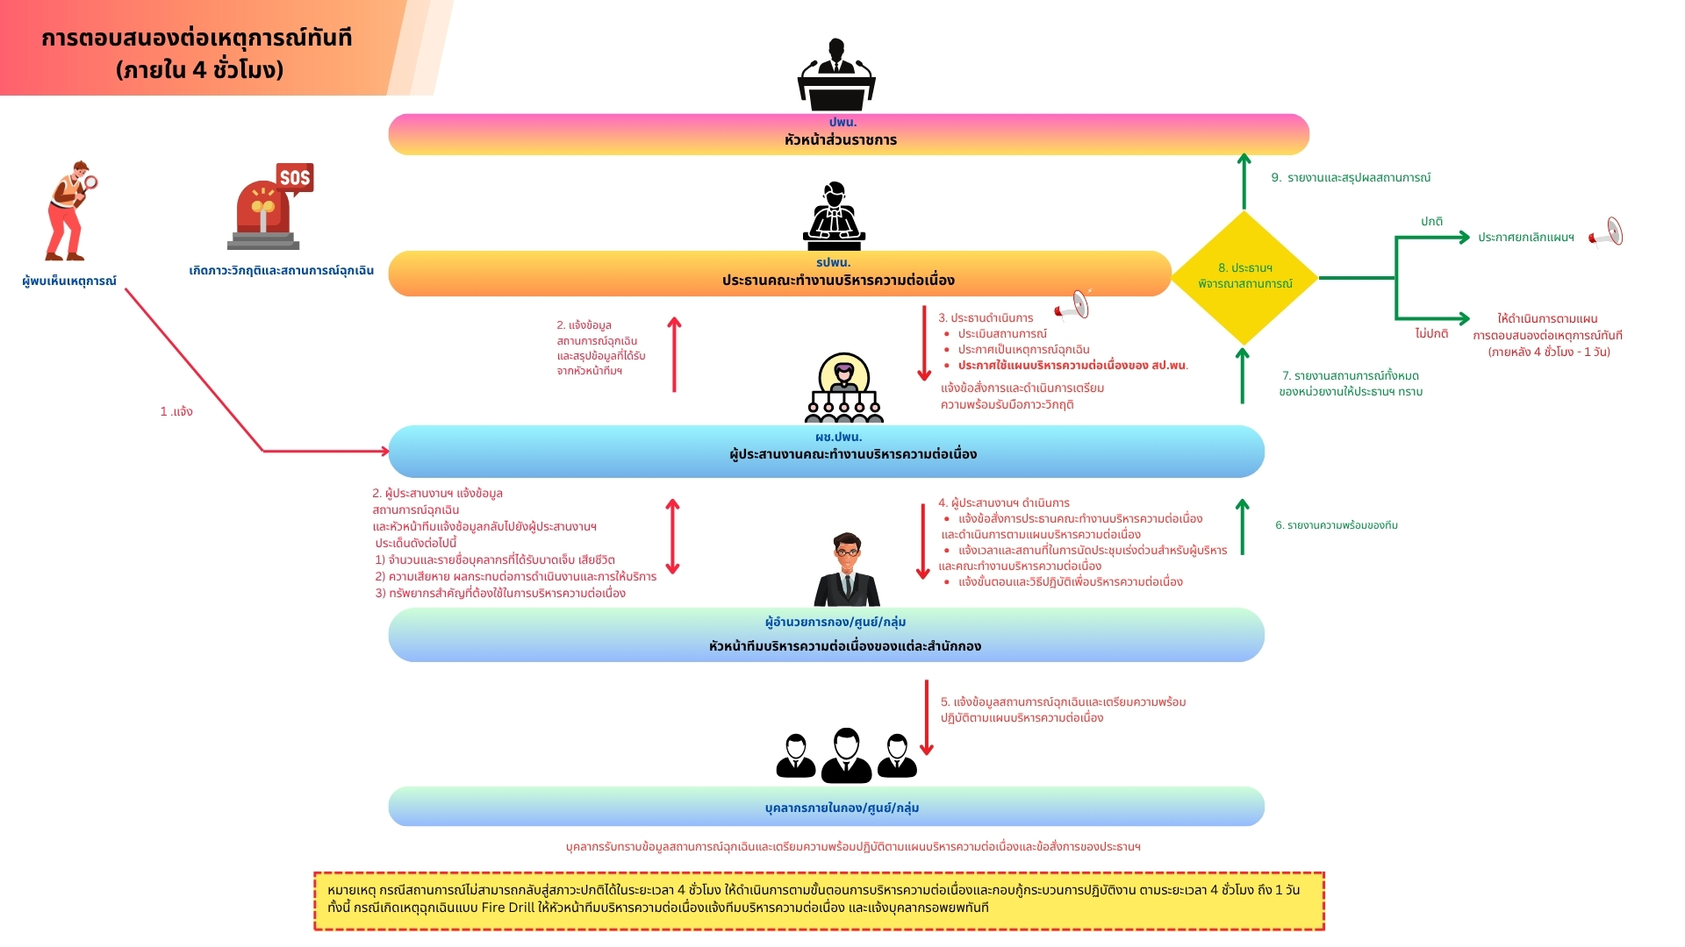

ภาพที่ 4 ผังการตอบสนองต่อเหตุการณ์ภายใน 4 ชั่วโมง

ขั้นตอนการบริหารความต่อเนื่องและการกอบกู้กระบวนการปฏิบัติงาน
เพื่อให้สามารถตอบสนองต่อสถานการณ์วิกฤติของหน่วยงานและปฏิบัติงานได้อย่างต่อเนื่อง
สำนักงานปลัดกระทรวงพลังงานร่วมกับสำนักงานรัฐมนตรี กระทรวงพลังงาน ได้กำหนดแนวทางในการบริหารความต่อเนื่อง เพื่อให้การตอบสนองต่อเหตุการณ์ได้ทันเวลาและมีประสิทธิภาพ จนสามารถกลับมาดำเนินงานได้ตามปกติ ดังนี้
1) การตอบสนองต่อเหตุการณ์ภายหลัง 4 ชั่วโมง – 1 วัน
2) สถานการณ์เข้าสู่สภาวะปกติ

ตารางที่ 12 ขั้นตอนการบริหารความต่อเนื่องและการกอบกู้กระบวนการปฏิบัติงาน ตามระยะเวลา
การตอบสนองต่อเหตุการณ์ (ภายใน 4 ชั่วโมง – 1 วัน)
ขั้นตอนและกิจกรรม | บทบาท  ความรับผิดชอบ | ดำเนินการ  แล้วเสร็จ
1. ประชุมคณะทำงานบริหารความต่อเนื่องเกี่ยวกับประเด็นต่าง ๆ ดังนี้  ประเมินความเสียหายผลกระทบต่อการดำเนินงานการ ให้บริการ  และทรัพยากรสำคัญที่ต้องใช้ในการบริหารความต่อเนื่องภายใน  กอง/ศูนย์/กลุ่ม  - ประเมินศักยภาพและความสามารถของหน่วยงานในการดำเนินงานเร่งด่วนภายใต้ข้อจำกัดและสถานการณ์ พร้อมทั้งระบุทรัพยากรที่จำเป็นต้องใช้ในการบริหารความต่อเนื่องให้สอดคล้องกับระยะเวลาเป้าหมายในการฟื้นคืนสภาพ  - อนุมัติกระบวนงานที่มีความเร่งด่วนและส่งผลกระทบอย่างสูง หากไม่ดำเนินงานและจำเป็นต้องดำเนินงาน (Manual Processing)  ผู้ประสานงานคณะทำงานบริหารความต่อเนื่องรายงานสถานการณ์  ต่อประธานคณะทำงานบริหารความต่อเนื่องของหน่วยงานทราบ | ประธานคณะทำงานบริหารความต่อเนื่อง
2. ติดต่อประสานงานกับหน่วยงานที่เกี่ยวข้องในการจัดหาทรัพยากร  ที่จำเป็นต้องใช้ในการบริหารความต่อเนื่อง ได้แก่  2.1 สถานที่ปฏิบัติงานสำรอง  2.2 วัสดุอุปกรณ์ที่สำคัญ  2.3 เทคโนโลยีสารสนเทศและข้อมูลที่สำคัญ  2.4 บุคลากรหลัก  2.5 การให้บริการที่สำคัญ | คณะทำงานบริหาร  ความต่อเนื่อง/กก./ศทส.
3. สื่อสารและแจ้งสถานการณ์แก่บุคลากรภายในกอง/ศูนย์/กลุ่ม  รับทราบตามเนื้อหาและข้อความที่ได้รับการพิจารณาเห็นชอบ  จากประธานคณะทำงานบริหารความต่อเนื่อง | หัวหน้าทีมบริหาร  ความต่อเนื่อง
4. รายงานความคืบหน้าต่อผู้ประสานงานคณะบริหารความต่อเนื่อง  เพื่อรวบรวมผลการดำเนินงานในภาพรวม | หัวหน้าทีมบริหาร  ความต่อเนื่อง
5. รายงานความคืบหน้าต่อประธานคณะทำงานบริหารความต่อเนื่อง  ของสำนักงานปลัดกระทรวงอย่างสม่ำเสมอ | ผู้ประสานงาน  คณะทำงานบริหาร  ความต่อเนื่อง
6. รายงานหัวหน้าส่วนราชการทราบ | ประธานคณะทำงาน  บริหารความต่อเนื่อง

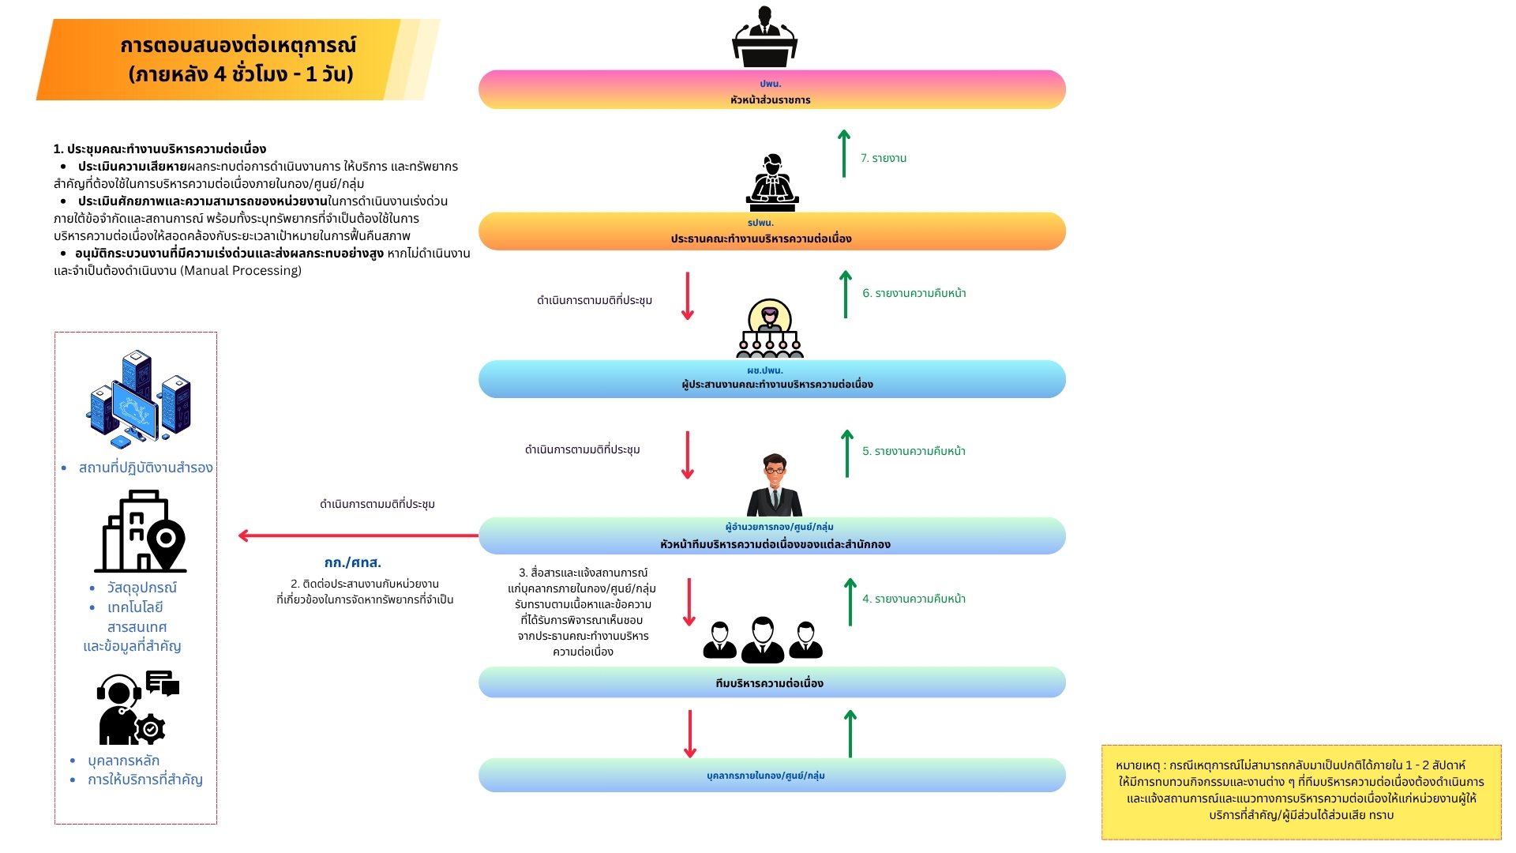

ภาพที่ 5 ผังการตอบสนองต่อเหตุการณ์ภายหลัง 4 ชั่วโมง – 1 วัน

2) สถานการณ์เข้าสู่สภาวะปกติ
ขั้นตอนและกิจกรรม | บทบาท  ความรับผิดชอบ | ดำเนินการ  แล้วเสร็จ
1. ประเมินสถานภาพการกู้คืนทรัพยากรที่ได้รับผลกระทบ พร้อมกับ  ประเมินความจำเป็นในการใช้แผนบริหารความต่อเนื่อง | คณะทำงานบริหาร  ความต่อเนื่อง
2. รายงานสถานภาพต่อประธานคณะทำงานคณะบริหารความต่อเนื่อง  เพื่อขอยกเลิกการใช้แผนบริหารความต่อเนื่อง | ผู้ประสานงาน  คณะทำงานบริหาร  ความต่อเนื่อง
3. ประกาศยกเลิกการใช้แผนบริหารความต่อเนื่อง | ประธานคณะทำงานบริหารความต่อเนื่อง
4. สรุปผลการดำเนินงานตลอดระยะเวลาดำเนินการและปรับปรุงแผน  บริหารความต่อเนื่องให้สอดคล้องกับสถานการณ์ | คณะทำงานบริหาร  ความต่อเนื่อง
5. รายงานผลการดำเนินงานต่อประธานคณะทำงานบริหารความต่อเนื่อง | ผู้ประสานงาน  คณะทำงานบริหาร  ความต่อเนื่อง
6. รายงานหัวหน้าส่วนราชการทราบ | ประธานคณะทำงานบริหารความต่อเนื่อง

ตารางที่ 13 ข้อมูลบุคลากรหลักและบุคลากรสำรองของคณะทำงานบริหารความต่อเนื่อง

บุคลากรหลัก |  |  |  | บุคลากรสำรอง
ชื่อ - สกุล | เบอร์โทรศัพท์ | บทบาท |  | ชื่อ - สกุล | เบอร์โทรศัพท์
นายวีรพัฒน์ เกียรติเฟื่องฟู  (รองปลัดกระทรวงพลังงาน) | 021406148 | ประธาน  คณะทำงานบริหาร  ความต่อเนื่อง
ราตรี ไขศิลป์  (ผู้ช่วยปลัดกระทรวงพลังงาน) | 021406118 | รองประธาน  คณะทำงานบริหาร  ความต่อเนื่อง
พงศ์พันธุ์ วรสายัณห์  (หัวหน้าสำนักงานรัฐมนตรี) | 021406609  0824625518 | หัวหน้าทีมบริหาร  ความต่อเนื่อง  สำนักงานรัฐมนตรี |  | รินทร์ลภัส อังกูรธวรรธน์  ฆ่อรีฝ๊ะ แดงนุ้ย | 021406601  0941959699  021406607  0924717969
จอมขวัญ พลรักษ์  (ผู้อำนวยการกองกลาง) | 021406515  0878119688 | หัวหน้าทีมบริหาร  ความต่อเนื่อง  กองกลาง |  | สุทธิพร เชื่อมสุข | 021406252  0890289911
จอมขวัญ พลรักษ์  (ผู้อำนวยการกองกลาง) | 021406515  0878119688 |  |  | น้ำฝน ภูเขาทอง | 021406253  0814927785
นายวรนล จันทร์ศิริ (ผู้อำนวยการกองยุทธศาสตร์และแผนงาน) | 021406345  0846369959 | หัวหน้าทีมบริหาร  ความต่อเนื่อง  กองยุทธศาสตร์  และแผนงาน |  | ไพรัช เพชรล้ำ | 021406355  0854889077
นายวรนล จันทร์ศิริ (ผู้อำนวยการกองยุทธศาสตร์และแผนงาน) | 021406345  0846369959 |  |  | ชนาภา ทองคำ | 021406343  0945329369
อรอนุตตร์ สุทธิ์เสงี่ยม  (ผู้อำนวยการศูนย์เทคโนโลยีสารสนเทศและการสื่อสาร) | 021406400  0818305230 | หัวหน้าทีมบริหาร  ความต่อเนื่อง  ศูนย์เทคโนโลยีสารสนเทศ  และการสื่อสาร |  | นิธินาถ สุดปัญญา | 021406412  0818500048
 | 021406400  0818305230 |  |  | ณิชาภา สุดด้วงแก้ว | 021406407  0811072063
กฤติยา เพ็ชรศรี  (ผู้อำนวยการกอง  การต่างประเทศ) | 021406430  0858620640 | หัวหน้าทีมบริหาร  ความต่อเนื่อง  กองการต่างประเทศ |  | นุชนาถ ปากพลีนอก | 021406449  0625062617
พีระพงษ์ บุญแสง  (ผู้อำนวยการกองส่งเสริม  และพัฒนาพลังงานภูมิภาค) | 021406320  0836555635 | หัวหน้าทีมบริหาร  ความต่อเนื่อง  กองส่งเสริมและพัฒนาพลังงานภูมิภาค |  | นุชรีย์ ปลื้มสระไชย | 021406126  0914044508
 | 021406320  0836555635 |  |  | นพมาศ บัววิชัยศิลป์ | 021406322  0951971922
ศิวเรศ ธรรมวิเศษ  (ผู้อำนวยการกอง  ตรวจราชการ) | 021406070  0934419669 | หัวหน้าทีมบริหาร  ความต่อเนื่อง  กองตรวจราชการ |  | อดิศร วันเปรียงเถาว์ | 021406080  0894236617
ศิวเรศ ธรรมวิเศษ  (ผู้อำนวยการกอง  ตรวจราชการ) | 021406070  0934419669 |  |  | กฤชชัย อุทิศผล | 021406077  0866197382
ปัญชุธร หุดากร  (นักวิชาการตรวจสอบภายในชำนาญการพิเศษ  รักษาการหัวหน้า  กลุ่มตรวจสอบภายใน) | 021406376  0814027090 | หัวหน้าทีมบริหาร  ความต่อเนื่อง  กลุ่มตรวจสอบภายใน |  | วิภูสนา ณ ถลาง | 021406377  0850710429
 | 021406376  0814027090 |  |  | อชิรญาร์ ราษีทัศน์ | 021406379  0648243859
เสาวนีย์ ศักดิ์สมกุลอุทัย  (ผู้เชี่ยวชาญเฉพาะ  ด้านยุทธศาสตร์พลังงาน  รองหัวหน้าศูนย์ปฏิบัติการต่อต้านการทุจริต) | 021406263  0614916256 | หัวหน้าทีมบริหาร  ความต่อเนื่อง  ศูนย์ปฏิบัติการต่อต้านการทุจริต |  | พิพัฒน์ จารุศิริ | 021406261  0850447774
 | 021406263  0614916256 |  |  | ถิรคุณ เทพศิริ | 021406231  0985265145
อโณทัย วีระสกุล  (นักวิเคราะห์นโยบาย  และแผนชำนาญการพิเศษ) | 021406392  0801445453 | หัวหน้าทีมบริหาร  ความต่อเนื่อง  กลุ่มพัฒนาระบบบริหาร |  | ธันยนันท์ ธีรนัฐพงศ์ | 021406390  0817508420
อโณทัย วีระสกุล  (นักวิเคราะห์นโยบาย  และแผนชำนาญการพิเศษ) | 021406392  0801445453 |  |  | ณิชาภัทร พูลศิริ | 021406393  0914144730
จอมขวัญ พลรักษ์  (ผู้อำนวยการกองกลาง) | 021406237  0878119688 | เลขานุการ  คณะทำงานบริหาร  ความต่อเนื่อง
อโณทัย วีระสกุล  (นักวิเคราะห์นโยบาย  และแผนชำนาญการพิเศษรักษาการหัวหน้า  กลุ่มพัฒนาระบบบริหาร) | 021406392  0801445453
สุทธิพร เชื่อมสุข  (ผู้เชี่ยวชาญเฉพาะด้าน  การบริหารทรัพยากรบุคคล) | 021406252  0890289911 | ผู้ช่วยเลขานุการ  คณะทำงานบริหาร  ความต่อเนื่อง
ธันยนันท์ ธีรนัฐพงศ์  (นักวิเคราะห์นโยบาย  และแผนชำนาญการ) | 021406390  0817508420

บทที่ 4 : แผนเผชิญเหตุแล้วแต่กรณี

เหตุการณ์อุทกภัย
1) ก่อนเกิดอุทกภัย
- ติดตามสถานการณ์การประกาศเตือนอุทกภัยของกรมอุตุนิยมวิทยา ส่วนราชการหรือสื่อต่าง ๆ
- กองกลาง สำรวจและรวบรวมข้อมูลพื้นที่ปลอดภัยและสถานที่ปฏิบัติงานสำรองเพื่อรองรับการอพยพ
- จัดเก็บทรัพย์สิน/เอกสารสำคัญของหน่วยงานในสถานที่ที่สามารถเคลื่อนย้ายได้อย่างสะดวกเมื่อ
เกิดเหตุฉุกเฉิน
2) ขณะเกิดอุทกภัย
2.1 กรณีเหตุการณ์ไม่รุนแรง (สามารถปฏิบัติงานภายในศูนย์เอนเนอร์ยี่คอมเพล็กซ์ อาคารบี ตามปกติ)
- ประธานคณะทำงานและผู้ประสานงานคณะทำงานบริหารความต่อเนื่อง ตรวจสอบและประเมินสถานการณ์
- ผู้ประสานงานคณะทำงานบริหารความต่อเนื่อง แจ้งเจ้าหน้าที่กองกลางให้ติดต่อประสานงานกับฝ่ายอาคารสถานที่ของศูนย์เอนเนอร์ยี่คอมเพล็กซ์เพื่อตรวจสอบสถานที่
- กองกลาง แจ้งผ่านเสียงตามสาย/LINE/SMS ให้บุคลากรภายในสำนักงานปลัดกระทรวงพลังงานและสำนักงานรัฐมนตรี กระทรวงพลังงาน ทราบสถานการณ์ปัจจุบันเพื่อเตรียมความพร้อมหากเกิดเหตุฉุกเฉิน
- เมื่อเหตุการณ์เข้าสู่ภาวะปกติ บุคลากรภายในสำนักงานปลัดกระทรวงพลังงานและสำนักงานรัฐมนตรี กระทรวงพลังงาน กลับมาปฏิบัติงานและให้บริการตามปกติ รวมถึงเตรียมแนวทางป้องกันหากเกิดเหตุการณ์รุนแรง
2.2 กรณีเหตุการณ์รุนแรง (ไม่สามารถปฏิบัติงานภายในศูนย์เอนเนอร์ยี่คอมเพล็กซ์ อาคารบี ได้ตามปกติ)
- ประธานคณะทำงานและผู้ประสานงานคณะทำงานบริหารความต่อเนื่อง ตรวจสอบและประเมินสถานการณ์
- ผู้ประสานงานคณะทำงานบริหารความต่อเนื่อง แจ้งเจ้าหน้าที่กองกลางให้ติดต่อประสานงานกับฝ่ายอาคารสถานที่ของศูนย์เอนเนอร์ยี่คอมเพล็กซ์เพื่อตรวจสอบสถานที่
- กองกลาง แจ้งผ่านเสียงตามสาย/LINE/SMS ให้บุคลากรภายในสำนักงานปลัดกระทรวงพลังงานและสำนักงานรัฐมนตรี กระทรวงพลังงาน ทราบสถานการณ์ปัจจุบัน
- หัวหน้าทีมบริหารความต่อเนื่อง แจ้งให้บุคลากรภายในกอง/ศูนย์/กลุ่ม ดำเนินการรวบรวมเอกสารและข้อมูลที่จำเป็นเพื่ออพยพตามขั้นตอนในการอพยพ รวมทั้งแจ้งนัดหมายจุดรวมพลและสถานที่ปฏิบัติงานสำรอง
- ผู้ประสานงานคณะทำงานบริหารความต่อเนื่อง แจ้งไปยังผู้บริหารทราบเพื่อนัดหมายจุดรวมพลและสถานที่ปฏิบัติงานสำรอง

3) หลังเกิดอุทกภัย
- หัวหน้าทีมบริหารความต่อเนื่อง สำรวจความเสียหายที่อาจจะเกิดขึ้น พร้อมทั้งรายงานผลการสำรวจให้ผู้ประสานงานคณะทำงานบริหารความต่อเนื่องทราบ
- ผู้ประสานงานคณะทำงานบริหารความต่อเนื่อง รายงานผลการสำรวจความเสียหายให้ประธานคณะทำงานบริหารความต่อเนื่องทราบ
- เมื่อสถานการณ์กลับมาเป็นปกติ คณะทำงานบริหารความต่อเนื่อง/กองยุทธศาสตร์และแผนงาน ดำเนินการประชาสัมพันธ์ให้ทุกหน่วยงานทั้งภายในและภายนอก รวมถึงผู้มารับบริการทราบการกลับมาดำเนินการตามปกติของสำนักงานปลัดกระทรวงพลังงานและสำนักงานรัฐมนตรี กระทรวงพลังงาน
- ประธานคณะทำงานบริหารความต่อเนื่อง รายงานสรุปการแก้ไขสถานการณ์ในภาพรวมให้ปลัดกระทรวงพลังงานทราบ
เหตุการณ์อัคคีภัย
1) ก่อนเกิดอัคคีภัย
- กองกลาง แจ้งวิธีปฏิบัติ กรณีเกิดเหตุไฟไหม้ตามข้อกำหนดของศูนย์เอนเนอร์ยี่คอมเพล็กซ์
และให้ความร่วมมือในการซ้อมแผนอพยพหนีไฟของอาคารอย่างสม่ำเสมอ
- กองกลาง สำรวจและรวบรวมข้อมูลพื้นที่ปลอดภัยและสถานที่ปฏิบัติงานสำรองเพื่อรองรับการอพยพ
- จัดเก็บทรัพย์สิน/เอกสารสำคัญของหน่วยงานในสถานที่ที่สามารถเคลื่อนย้ายได้อย่างสะดวกเมื่อเกิดเหตุฉุกเฉิน
2) ขณะเกิดไฟไหม้
2.1 กรณีเหตุการณ์ไม่รุนแรง (สามารถปฏิบัติงานภายในศูนย์เอนเนอร์ยี่คอมเพล็กซ์ อาคารบี ได้ตามปกติ)

เมื่อได้ยินสัญญาณไฟไหม้
- ให้หยุดปฏิบัติงานทันทีและดำเนินการอพยพ โดยให้หัวหน้าทีมบริหารความต่อเนื่องแจ้งทีมบริหารความต่อเนื่อง และแจ้งบุคลากรอพยพทันทีตามขั้นตอนในการอพยพและข้อกำหนดของศูนย์เอนเนอร์ยี่คอมเพล็กซ์ ไปยังจุดรวมพล
- หัวหน้าทีมบริหารความต่อเนื่อง ตรวจสอบจำนวนบุคลากรในสังกัด โดยระบุและสรุปรายชื่อบุคลากรในหน่วยงานที่ได้รับผลกระทบ ครอบคลุมประเด็นดังต่อไปนี้
- จำนวนและรายชื่อบุคลากรที่ได้รับบาดเจ็บหรือเสียชีวิต
- ความเสียหาย ผลกระทบต่อการดำเนินงานและการให้บริการ
- ทรัพยากรสำคัญที่ต้องใช้ในการบริหารความต่อเนื่อง
- หัวหน้าทีมบริหารความต่อเนื่อง ตรวจสอบผู้บาดเจ็บและให้การปฐมพยาบาลในเบื้องต้นก่อนนำส่งโรงพยาบาล
- กองกลาง แจ้งฝ่ายอาคารสถานที่ของศูนย์เอนเนอร์ยี่คอมเพล็กซ์เพื่อตรวจสอบความเสียหายของอาคาร
- ผู้ประสานงานคณะทำงานบริหารความต่อเนื่อง ตรวจสอบ ประเมินสถานการณ์และรายงานให้ประธานคณะทำงานบริหารความต่อเนื่องทราบ
- เมื่อฝ่ายอาคารสถานที่ของศูนย์เอนเนอร์ยี่คอมเพล็กซ์ประกาศยกเลิกการอพยพ ผู้ประสานงานคณะทำงานบริหารความต่อเนื่องแจ้งหัวหน้าทีมบริหารความต่อเนื่องเพื่อแจ้งบุคลากรในสังกัดทราบต่อไป
- เมื่อเหตุการณ์เข้าสู่ภาวะปกติ บุคลากรภายในสำนักงานปลัดกระทรวงพลังงานและสำนักงานรัฐมนตรี กระทรวงพลังงาน กลับมาปฏิบัติงานและให้บริการตามปกติ รวมถึงเตรียมแนวทางป้องกันหากเหตุการณ์รุนแรง

2.2 กรณีเหตุการณ์รุนแรง (ไม่สามารถปฏิบัติงานภายในศูนย์เอนเนอร์ยี่คอมเพล็กซ์ อาคารบี ได้ตามปกติ)
เมื่อได้ยินสัญญาณไฟไหม้
- ให้หยุดปฏิบัติงานทันทีและดำเนินการอพยพ โดยให้หัวหน้าทีมบริหารความต่อเนื่องแจ้งทีมบริหารความต่อเนื่อง และแจ้งบุคลากรอพยพทันทีตามขั้นตอนในการอพยพและข้อกำหนดของศูนย์เอนเนอร์ยี่คอมเพล็กซ์ ไปยังจุดรวมพล
- หัวหน้าทีมบริหารความต่อเนื่อง ตรวจสอบจำนวนบุคลากรในสังกัด โดยระบุและสรุปรายชื่อบุคลากรในหน่วยงานที่ได้รับผลกระทบ ครอบคลุมประเด็นดังต่อไปนี้
- จำนวนและรายชื่อบุคลากรที่ได้รับบาดเจ็บหรือเสียชีวิต
- ความเสียหาย ผลกระทบต่อการดำเนินงานและการให้บริการ
- ทรัพยากรสำคัญที่ต้องใช้ในการบริหารความต่อเนื่อง
- หัวหน้าทีมบริหารความต่อเนื่อง ตรวจสอบผู้บาดเจ็บและให้การปฐมพยาบาลในเบื้องต้นก่อนนำส่งโรงพยาบาล
- กองกลาง แจ้งฝ่ายอาคารสถานที่ของศูนย์เอนเนอร์ยี่คอมเพล็กซ์เพื่อตรวจสอบความเสียหายของอาคาร
- ผู้ประสานงานคณะทำงานบริหารความต่อเนื่อง ตรวจสอบ ประเมินสถานการณ์และรายงานให้ประธานคณะทำงานบริหารความต่อเนื่องทราบ
- ทีมบริหารความต่อเนื่อง ปฏิบัติตามข้อสั่งการของประธานคณะทำงานบริหารความต่อเนื่องอย่างเคร่งครัด
3. หลังเกิดไฟไหม้
- หัวหน้าทีมบริหารความต่อเนื่อง สำรวจความเสียหายที่เกิดขึ้น พร้อมทั้งรายงานผลการสำรวจ
ให้ผู้ประสานงานคณะทำงานบริหารความต่อเนื่องทราบ
- ผู้ประสานงานคณะทำงานบริหารความต่อเนื่อง รวบรวมผลและรายงานผลการสำรวจความเสียหายให้ประธานคณะทำงานบริหารความต่อเนื่องทราบ
- เมื่อสถานการณ์กลับมาเป็นปกติ คณะทำงานบริหารความต่อเนื่อง/กองยุทธศาสตร์และแผนงาน ดำเนินการประชาสัมพันธ์ให้ทุกหน่วยงานทั้งภายในและภายนอก รวมถึงผู้มารับบริการทราบการกลับมาดำเนินการตามปกติของสำนักงานปลัดกระทรวงพลังงานและสำนักงานรัฐมนตรี กระทรวงพลังงาน
- ประธานคณะทำงานบริหารความต่อเนื่อง รายงานสรุปการแก้ไขสถานการณ์ในภาพรวมให้ปลัดกระทรวงพลังงานทราบ
เหตุการณ์แผ่นดินไหว
1. ก่อนเกิดแผ่นดินไหว
- ให้ความรู้แก่ผู้ที่เกี่ยวข้องและบุคลากรที่เกี่ยวข้องกับขั้นตอน/แนวทางปฏิบัติ และแนวทางการป้องกันขณะเกิดเหตุการณ์ดังกล่าว รวมทั้งกำหนดแผนฟื้นฟูและบรรเทาความเดือดร้อนบริเวณอาคารและพื้นที่
- ตรวจสภาพความปลอดภัยของอาคารและอุปกรณ์ภายในอาคาร เพื่อป้องกันอันตรายเมื่อเกิดเหตุการณ์แผ่นดินไหว
- สำรวจและรวบรวมพื้นที่เสี่ยง รวมทั้งพื้นที่ปลอดภัยเพื่อรองรับการอพยพ
- กองกลาง ประสานงานกับฝ่ายอาคารสถานที่ของศูนย์เอนเนอร์ยี่คอมเพล็กซ์เพื่อรับทราบแนวทางปฏิบัติเมื่อเกิดเหตุการณ์
- จัดเก็บทรัพย์สิน/เอกสารสำคัญของหน่วยงานในสถานที่ที่สามารถเคลื่อนย้ายได้อย่างสะดวกเมื่อเกิดเหตุฉุกเฉิน
2. ขณะเกิดแผ่นดินไหว
2.1 กรณีเหตุการณ์ไม่รุนแรง (สามารถปฏิบัติงานภายในศูนย์เอนเนอร์ยี่คอมเพล็กซ์ อาคารบี ได้ตามปกติ)
- ให้หยุดปฏิบัติหน้าที่ทันที ตั้งสติอย่าตื่นตระหนก หากอยู่ในอาคารให้ยืนหรือหมอบอยู่ในส่วนของอาคารที่มีโครงสร้างแข็งแรงที่สามารถรับน้ำหนักได้มาก หรืออยู่ใต้โต๊ะที่แข็งแรง เพื่อป้องกันอันตรายจากสิ่งปรักหักพังที่ร่วงหล่นลงมา อยู่ให้ห่างจากประตู หน้าต่าง สายไฟ อุปกรณ์ไฟฟ้า และสิ่งห้อยแขวน และดำเนินการอพยพตามขั้นตอนในการอพยพและข้อกำหนดของศูนย์เอนเนอร์ยี่คอมเพล็กซ์ ไปยังจุดรวมพล
- หัวหน้าทีมบริหารความต่อเนื่อง ตรวจสอบจำนวนบุคลากรในสังกัด โดยระบุและสรุปรายชื่อบุคลากรในหน่วยงานที่ได้รับผลกระทบ ครอบคลุมประเด็นดังต่อไปนี้
- จำนวนและรายชื่อบุคลากรที่ได้รับบาดเจ็บหรือเสียชีวิต
- ความเสียหาย ผลกระทบต่อการดำเนินงานและการให้บริการ
- ทรัพยากรสำคัญที่ต้องใช้ในการบริหารความต่อเนื่อง
- กองกลาง แจ้งฝ่ายอาคารสถานที่ของศูนย์เอนเนอร์ยี่คอมเพล็กซ์เพื่อตรวจสอบความเสียหาย
ของอาคาร
- ผู้ประสานงานคณะทำงานบริหารความต่อเนื่อง ตรวจสอบ ประเมินสถานการณ์และรายงานให้ประธานคณะทำงานบริหารความต่อเนื่องทราบ
- เมื่อฝ่ายอาคารสถานที่ของศูนย์เอนเนอร์ยี่คอมเพล็กซ์ประกาศยกเลิกการอพยพ ผู้ประสานงานคณะทำงานบริหารความต่อเนื่องแจ้งหัวหน้าทีมบริหารความต่อเนื่องเพื่อแจ้งบุคลากรในสังกัดทราบต่อไป
- เมื่อเหตุการณ์เข้าสู่ภาวะปกติ บุคลากรภายในสำนักงานปลัดกระทรวงพลังงานและสำนักงานรัฐมนตรี กระทรวงพลังงาน กลับมาปฏิบัติงานและให้บริการตามปกติ รวมถึงเตรียมแนวทางป้องกันหากเหตุการณ์รุนแรง
2.2 กรณีเหตุการณ์รุนแรง (ไม่สามารถปฏิบัติงานภายในศูนย์เอนเนอร์ยี่คอมเพล็กซ์ อาคารบี ได้ตามปกติ)
- ให้หยุดปฏิบัติหน้าที่ทันที ตั้งสติอย่าตื่นตระหนก หากอยู่ในอาคารให้ยืนหรือหมอบอยู่ในส่วนของอาคารที่มีโครงสร้างแข็งแรงที่สามารถรับน้ำหนักได้มาก หรืออยู่ใต้โต๊ะที่แข็งแรง เพื่อป้องกันอันตรายจากสิ่งปรักหักพังที่ร่วงหล่นลงมา อยู่ให้ห่างจากประตู หน้าต่าง สายไฟ อุปกรณ์ไฟฟ้า และสิ่งห้อยแขวน และดำเนินการอพยพตามขั้นตอนในการอพยพ
- หัวหน้าทีมบริหารความต่อเนื่อง ตรวจสอบจำนวนบุคลากรในสังกัดและปฐมพยาบาลเบื้องต้นแก่ผู้ได้รับบาดเจ็บก่อนนำส่งโรงพยาบาล
- กองกลาง แจ้งฝ่ายอาคารสถานที่ของศูนย์เอนเนอร์ยี่คอมเพล็กซ์เพื่อตรวจสอบความเสียหายของอาคาร
- ผู้ประสานงานคณะทำงานบริหารความต่อเนื่อง ตรวจสอบ ประเมินสถานการณ์และรายงานให้ประธานคณะทำงานบริหารความต่อเนื่องทราบ
- กองกลาง แจ้งผ่านเสียงตามสาย/LINE/SMS ให้บุคลากรภายในสำนักงานปลัดกระทรวงพลังงานและสำนักงานรัฐมนตรี กระทรวงพลังงานทราบสถานการณ์ที่เกิดขึ้น
- ผู้ประสานงานคณะทำงานบริหารความต่อเนื่อง แจ้งไปยังผู้บริหารทราบเพื่อนัดหมายจุดรวมพลและสถานที่ปฏิบัติงานสำรอง
- ทีมบริหารความต่อเนื่อง ปฏิบัติตามข้อสั่งการของประธานคณะทำงานบริหารความต่อเนื่องอย่างเคร่งครัด
3. หลังเกิดแผ่นดินไหว
- หัวหน้าทีมบริหารความต่อเนื่อง สำรวจความเสียหายที่เกิดขึ้น พร้อมทั้งรายงานผลการสำรวจ
ให้ผู้ประสานงานคณะทำงานบริหารความต่อเนื่อง
- ผู้ประสานงานคณะทำงานบริหารความต่อเนื่อง รวบรวมผลและรายงานผลการสำรวจความเสียหายให้ประธานคณะทำงานบริหารความต่อเนื่องทราบ
- เมื่อสถานการณ์กลับมาเป็นปกติ คณะทำงานบริหารความต่อเนื่อง/กองยุทธศาสตร์และแผนงาน ดำเนินการประชาสัมพันธ์ให้ทุกหน่วยงานทั้งภายในและภายนอก รวมถึงผู้มารับบริการทราบการกลับมาดำเนินการตามปกติของสำนักงานปลัดกระทรวงพลังงานและสำนักงานรัฐมนตรี กระทรวงพลังงาน
- ประธานคณะทำงานบริหารความต่อเนื่อง รายงานสรุปการแก้ไขสถานการณ์ในภาพรวมให้ปลัดกระทรวงพลังงานทราบ
- เหตุการณ์ไฟฟ้าดับเป็นวงกว้าง
1. ก่อนเกิดไฟฟ้าดับเป็นวงกว้าง
- บุคลากรสำรองข้อมูลอย่างสม่ำเสมอ
- ศูนย์เทคโนโลยีสารสนเทศและการสื่อสารตรวจสอบความพร้อมของระบบการบริหารเทคโนโลยีสารสนเทศและข้อมูลที่สำคัญของหน่วยงานและการกู้คืนระบบ
- จัดเก็บทรัพย์สิน/เอกสารสำคัญของหน่วยงานในสถานที่ที่สามารถเคลื่อนย้ายได้อย่างสะดวกเมื่อเกิดเหตุฉุกเฉิน
2. ขณะเกิดไฟฟ้าดับเป็นวงกว้าง
2.1 กรณีเหตุการณ์ไม่รุนแรง (สามารถปฏิบัติงานภายในศูนย์เอนเนอร์ยี่คอมเพล็กซ์ อาคารบี ได้ตามปกติ)
- ประธานคณะทำงานและผู้ประสานงานคณะทำงานบริหารความต่อเนื่อง ตรวจสอบและประเมินสถานการณ์
- กองกลาง ติดต่อกับฝ่ายอาคารสถานที่ของศูนย์เอนเนอร์ยี่คอมเพล็กซ์เพื่อตรวจสอบสาเหตุและประมาณการระยะเวลาที่เกิดไฟฟ้าดับเพื่อแจ้งบุคลากรในสังกัดทราบ
- ศูนย์เทคโนโลยีสารสนเทศและการสื่อสาร ตรวจสอบความเสียหายของระบบเทคโนโลยีและสารสนเทศเพื่อเตรียมพร้อมการกู้คืนระบบ
- ผู้ประสานงานคณะทำงานบริหารความต่อเนื่อง แจ้งสถานการณ์ให้หัวหน้าทีมบริหารความต่อเนื่องทราบผ่าน SMS/LINE เพื่อแจ้งให้บุคลากรภายในสำนักงานปลัดกระทรวงพลังงาน รวมถึงสำนักงานรัฐมนตรี กระทรวงพลังงานรับทราบสถานการณ์
- เมื่อเหตุการณ์เข้าสู่ภาวะปกติ บุคลากรในสังกัดสำนักงานรัฐมนตรี และสำนักงานปลัดกระทรวงพลังงานกลับมาปฏิบัติงานและให้บริการตามปกติ
2.2 กรณีเหตุการณ์รุนแรง (ไม่สามารถปฏิบัติงานภายในศูนย์เอนเนอร์ยี่คอมเพล็กซ์ อาคารบี ได้ตามปกติ)
- คณะทำงานบริหารความต่อเนื่อง ตรวจสอบและประเมินสถานการณ์
- กองกลาง ติดต่อกับฝ่ายอาคารสถานที่ของศูนย์เอนเนอร์ยี่คอมเพล็กซ์ตรวจสอบสาเหตุและประมาณการระยะเวลาที่เกิดไฟฟ้าดับเพื่อแจ้งบุคลากรในสังกัดทราบ
- กองกลาง แจ้งหัวหน้าทีมบริหารความต่อเนื่องทราบสถานการณ์ผ่าน SMS/LINE
- กองยุทธศาสตร์และแผนงาน ประกาศใช้แผนรองรับสภาวะฉุกเฉินด้านพลังงานของประเทศ และติดต่อหน่วยงานที่เกี่ยวข้องเพื่อดำเนินการตามแผนฯ
- หัวหน้าทีมบริหารความต่อเนื่อง แจ้งให้บุคลากรรวบรวมเอกสารและข้อมูลที่จำเป็นเพื่ออพยพ
ตามขั้นตอนในการอพยพ รวมทั้งแจ้งนัดหมายจุดรวมพลและสถานที่ปฏิบัติงานสำรอง (กรณีไฟฟ้าดับเป็นระยะเวลานานกว่า 1 วัน และสถานที่สำรองสามารถปฏิบัติงานได้)
- ทีมบริหารความต่อเนื่อง ปฏิบัติตามข้อสั่งการของประธานคณะทำงานบริหารความต่อเนื่องอย่างเคร่งครัด
3. หลังเกิดไฟฟ้าดับเป็นวงกว้าง
- หัวหน้าทีมบริหารความต่อเนื่อง สำรวจความเสียหายที่อาจจะเกิดขึ้น พร้อมทั้งรายงานผลการสำรวจให้ผู้ประสานงานคณะทำงานบริหารความต่อเนื่อง
- ผู้ประสานงานคณะทำงานบริหารความต่อเนื่อง รวบรวมผลและรายงานผลการสำรวจความเสียหายให้ประธานคณะทำงานบริหารความต่อเนื่องทราบ
- เมื่อสถานการณ์กลับมาเป็นปกติ คณะทำงานบริหารความต่อเนื่อง/กองยุทธศาสตร์และแผนงาน ดำเนินการประชาสัมพันธ์ให้ทุกหน่วยงานทั้งภายในและภายนอก รวมถึงผู้มารับบริการทราบการกลับมาดำเนินการตามปกติของสำนักงานปลัดกระทรวงพลังงานและสำนักงานรัฐมนตรี กระทรวงพลังงาน
- ประธานคณะทำงานบริหารความต่อเนื่อง รายงานสรุปการแก้ไขสถานการณ์ในภาพรวมให้ปลัดกระทรวงพลังงานทราบ
เหตุการณ์การก่อวินาศกรรม
1. ก่อนเกิดการก่อวินาศกรรม
- คณะทำงานบริหารความต่อเนื่อง ให้ความรู้แก่ผู้ที่เกี่ยวข้องและบุคลากรภายในหน่วยงาน ขั้นตอน/แนวทางปฏิบัติในการตรวจตรา และแนวทางการป้องกันขณะเกิดเหตุดังกล่าว โดยคำนึงถึงสภาพความเสี่ยงภัยของบุคคล อาคารสถานที่ยามปกติและในภาวะไม่ปกติ รวมทั้งกำหนดแผนฟื้นฟูและบรรเทาความเดือดร้อนบริเวณอาคารและพื้นที่เพื่อให้เข้าปฏิบัติหน้าที่ได้ตามปกติ
- กองกลาง ประสานงานกับฝ่ายรักษาความความปลอดภัยของศูนย์เอนเนอร์ยี่คอมเพล็กซ์ เพื่อทราบแนวทางเบื้องต้นในการรับมือกับการก่อวินาศกรรมของอาคาร รวมทั้งแนวทางการใช้อุปกรณ์การตรวจค้น อุปกรณ์เตือนภัย อุปกรณ์ดับเพลิง และรถฉุกเฉิน รวมทั้งอุปกรณ์อื่น ๆ ที่เกี่ยวข้องตามที่ศูนย์เอนเนอร์ยี่คอมเพล็กซ์จัดเตรียมไว้
- กองกลาง ประสานงานกับฝ่ายรักษาความความปลอดภัยของศูนย์เอนเนอร์ยี่คอมเพล็กซ์
เพื่อตรวจสอบและปรับปรุงกระบวนการรักษาความปลอดภัยของบุคคลและสถานที่สำคัญ โดยจัดระบบควบคุมบุคคล การตรวจสอบสิ่งของยานพาหนะ และสิ่งอื่น ๆ ที่จะเข้าถึง/ส่งถึงหรือเข้าใกล้ตัวบุคคลของหน่วยงาน
- กองกลาง จัดเตรียมเบอร์โทรศัพท์ฉุกเฉิน เช่น สถานีตำรวจ โรงพยาบาล และหน่วยเก็บกู้วัตถุระเบิด
- จัดเก็บทรัพย์สิน/เอกสารสำคัญของหน่วยงานในสถานที่ที่สามารถเคลื่อนย้ายได้อย่างสะดวกเมื่อเกิดเหตุฉุกเฉิน
2. ขณะเกิดการก่อวินาศกรรม
2.1 กรณีเหตุการณ์ไม่รุนแรง (สามารถปฏิบัติงานภายในศูนย์เอนเนอร์ยี่คอมเพล็กซ์ อาคารบี ได้ตามปกติ)
- ผู้พบเห็นเหตุการณ์ แจ้งเตือนไปยังคณะทำงานบริหารความต่อเนื่องหรือเจ้าของสถานที่
เพื่อประสานไปยังฝ่ายรักษาความปลอดภัยของศูนย์เอนเนอร์ยี่คอมเพล็กซ์ อาคารบี
- คณะทำงานบริหารความต่อเนื่อง ร่วมกับฝ่ายรักษาความปลอดภัยอาคารตรวจสอบสถานที่เกิดเหตุ ประเมินสถานการณ์ ตรวจสอบผู้บาดเจ็บและให้การปฐมพยาบาลในเบื้องต้นก่อนนำส่งโรงพยาบาล รวมทั้งรายงานข้อมูลต่อประธานคณะทำงานบริหารความต่อเนื่องทราบในเบื้องต้น ได้แก่ วัน เวลา และสถานที่เกิดเหตุผู้ที่คาดว่าจะมีส่วนเกี่ยวข้องในเหตุการณ์ ลักษณะการก่อวินาศกรรม จำนวน และประเภทของเครื่องมือหรืออาวุธที่เกี่ยวข้อง รวมทั้งความเสียหายเบื้องต้น
- กองกลาง แจ้งผ่านเสียงตามสาย/LINE/SMS ให้บุคลากรภายในสำนักงานปลัดกระทรวงพลังงาน
และสำนักงานรัฐมนตรี กระทรวงพลังงาน ทราบสถานการณ์ปัจจุบันเพื่อเตรียมความพร้อม
หากเกิดเหตุฉุกเฉิน
- เมื่อเหตุการณ์เข้าสู่ภาวะปกติ บุคลากรในสังกัดสำนักงานรัฐมนตรี และสำนักงานปลัดกระทรวงพลังงานกลับมาปฏิบัติงานและให้บริการตามปกติ รวมทั้งเตรียมแนวทางป้องกันหากเหตุการณ์รุนแรง

2.2 กรณีเหตุการณ์รุนแรง (ไม่สามารถปฏิบัติงานภายในศูนย์เอนเนอร์ยี่คอมเพล็กซ์ อาคารบี ได้ตามปกติ)
- ผู้พบเห็นเหตุการณ์ แจ้งเตือนไปยังผู้ประสานงานคณะทำงานบริหารความต่อเนื่องหรือเจ้าของสถานที่เพื่อประสานไปยังฝ่ายรักษาความปลอดภัยของศูนย์เอนเนอร์ยี่คอมเพล็กซ์ อาคารบี
- คณะทำงานบริหารความต่อเนื่อง ร่วมกับฝ่ายรักษาความปลอดภัยอาคารพิสูจน์ทราบเหตุการณ์
ที่เกิดขึ้น ณ สถานที่เกิดเหตุ และรายงานข้อมูลต่อประธานคณะทำงานบริหารความต่อเนื่องทราบ
ในเบื้องต้น ได้แก่ วัน เวลา และสถานที่เกิดเหตุ ผู้ที่คาดว่าจะมีส่วนเกี่ยวข้องในเหตุการณ์ลักษณะ
การก่อวินาศกรรม จำนวนและประเภทของเครื่องมือหรืออาวุธที่เกี่ยวข้อง และความเสียหายเบื้องต้น
- กองกลาง เตรียมความพร้อมอำนวยความสะดวกในการอพยพบุคลากรออกจากพื้นที่ดังกล่าวโดยเร็ว
- คณะทำงานบริหารความต่อเนื่อง ร่วมกับฝ่ายรักษาความปลอดภัยอาคารปิดล้อมสถานที่เกิดเหตุ โดยกำหนดพื้นที่วงในขึ้นเพื่อตรึงกำลังผู้ก่อเหตุ และพื้นที่วงนอกกันผู้ที่ไม่เกี่ยวข้องออกไป พร้อมรายงานให้ผู้ประสานงานคณะทำงานบริหารความต่อเนื่องทราบทุกระยะ เพื่อสรุปผลสถานการณ์ในรายงานต่อประธานคณะทำงานบริหารความต่อเนื่องทราบ
- คณะทำงานบริหารความต่อเนื่อง ร่วมกับฝ่ายรักษาความปลอดภัยอาคารรักษาความปลอดภัยในพื้นที่ โดยเฉพาะอย่างยิ่ง ห้องควบคุมระบบต่าง ๆ และจุดบริการประชาชน รวมถึงสถานที่สำคัญ
เพื่อป้องกันการแทรกแซงของบุคคลอื่นที่อาจฉวยโอกาสสร้างความไม่สงบเรียบร้อยขึ้น
- กองกลาง แจ้งผ่านเสียงตามสาย/LINE/SMS เพื่อให้บุคลากรอพยพตามขั้นตอนการอพยพ รวมทั้งแจ้งนัดหมายจุดรวมพลและสถานที่ปฏิบัติงานสำรอง
- คณะทำงานบริหารความต่อเนื่อง ร่วมกับฝ่ายรักษาความปลอดภัยอาคารแจ้งเตือนภัยไปยังสถานีดับเพลิงที่ใกล้ที่สุด แจ้งโรงพยาบาลใกล้เคียงเพื่อประสานส่งตัวผู้บาดเจ็บเข้ารับการรักษา
- กองกลาง แจ้งเตือนโดยระบบอัตโนมัติ LINE/SMS ไปยังผู้บริหาร
- ทีมบริหารความต่อเนื่อง ปฏิบัติตามข้อสั่งการของประธานคณะทำงานบริหารความต่อเนื่องอย่างเคร่งครัด
3. หลังเกิดการก่อวินาศกรรม
- หัวหน้าทีมบริหารความต่อเนื่อง สำรวจความเสียหายที่อาจจะเกิดขึ้น พร้อมทั้งรายงานผลการสำรวจให้ผู้ประสานงานคณะทำงานบริหารความต่อเนื่อง
- ผู้ประสานงานคณะทำงานบริหารความต่อเนื่อง รวบรวมผลและรายงานผลการสำรวจความเสียหายให้ประธานคณะทำงานบริหารความต่อเนื่องทราบ
- เมื่อสถานการณ์กลับมาเป็นปกติ คณะทำงานบริหารความต่อเนื่อง/กองยุทธศาสตร์และแผนงาน ดำเนินการประชาสัมพันธ์ให้ทุกหน่วยงานทั้งภายในและภายนอก รวมถึงผู้มารับบริการทราบการกลับมาดำเนินการตามปกติของสำนักงานปลัดกระทรวงพลังงานและสำนักงานรัฐมนตรี กระทรวงพลังงาน
- ประธานคณะทำงานบริหารความต่อเนื่อง รายงานสรุปการแก้ไขสถานการณ์ในภาพรวมให้ปลัดกระทรวงพลังงานทราบ

เหตุการณ์การก่อการร้าย/การก่อการร้ายสากล
1. ก่อนเกิดการก่อการร้าย/การก่อการร้ายสากล
- กำหนดขั้นตอน แนวทางปฏิบัติ และแนวทางการป้องกันขณะเกิดเหตุ รวมทั้งกำหนดแผนฟื้นฟู
และบรรเทาความเดือดร้อนบริเวณอาคารและพื้นที่ เพื่อให้สามารถเข้าปฏิบัติหน้าที่ได้ตามปกติ
- กองกลาง สำรวจและรวบรวมข้อมูลพื้นที่ปลอดภัยและสถานที่ปฏิบัติงานสำรองเพื่อรองรับการอพยพ
- กองกลาง ร่วมกับฝ่ายรักษาความปลอดภัยของศูนย์เอนเนอร์ยี่คอมเพล็กซ์ อาคารบี เพื่อทราบแนวทางเบื้องต้นในการรับมือกับการก่อการร้าย/การก่อการร้ายสากล
- กองกลาง จัดเตรียมเบอร์โทรศัพท์ฉุกเฉิน เช่น สถานีตำรวจ ศูนย์ปฏิบัติการต่อต้านการก่อการร้ายสากล โรงพยาบาล เป็นต้น
- จัดเก็บทรัพย์สิน/เอกสารสำคัญของหน่วยงานในสถานที่ที่สามารถเคลื่อนย้ายได้อย่างสะดวก
เมื่อเกิดเหตุฉุกเฉิน
2. ขณะเกิดการก่อการร้าย/การก่อการร้ายสากล
2.1 กรณีเหตุการณ์ไม่รุนแรง (สามารถปฏิบัติงานภายในศูนย์เอนเนอร์ยี่คอมเพล็กซ์ อาคารบี ได้ตามปกติ)
- ผู้ประสานงานคณะทำงานบริหารความต่อเนื่อง ตรวจสอบและประเมินสถานการณ์ร่วมกับฝ่ายรักษาความปลอดภัยของอาคาร รวมทั้งสนับสนุนการวางกำลังตำรวจป้องกันในพื้นที่
- กองกลาง ร่วมกับฝ่ายอาคารสถานที่ของศูนย์เอนเนอร์ยี่คอมเพล็กซ์ เพื่อตรวจสอบสถานที่โดยเฉพาะการควบคุมการเข้า-ออกอาคาร
- กองกลาง แจ้งผ่านเสียงตามสาย/LINE/SMS ให้บุคลากรภายในสำนักงานปลัดกระทรวงพลังงาน
และสำนักงานรัฐมนตรี กระทรวงพลังงาน ทราบสถานการณ์ปัจจุบันเพื่อเตรียมความพร้อมหากเกิดเหตุฉุกเฉิน
- เมื่อเหตุการณ์เข้าสู่ภาวะปกติ บุคลากรในสังกัดสำนักงานรัฐมนตรี และสำนักงานปลัดกระทรวงพลังงานกลับมาปฏิบัติงานและให้บริการตามปกติ รวมทั้งเตรียมแนวทางป้องกันหากเหตุการณ์รุนแรง
2.2 กรณีเหตุการณ์รุนแรง (ไม่สามารถปฏิบัติงานภายในศูนย์เอนเนอร์ยี่คอมเพล็กซ์ อาคารบี ได้ตามปกติ)
- ผู้ประสานงานคณะทำงานบริหารความต่อเนื่อง ตรวจสอบและประเมินสถานการณ์ร่วมกับฝ่ายรักษาความปลอดภัยของอาคาร รวมทั้งสนับสนุนการวางกำลังตำรวจป้องกันในพื้นที่
- กองกลาง ประสานฝ่ายรักษาความปลอดภัยอาคารให้ควบคุมทางเข้า - ออกของอาคารอย่างเข้มงวด
- กองกลาง จำกัดสิทธิการเข้า - ออก ของบุคลากรสำนักงานปลัดกระทรวงพลังงานและสำนักงานรัฐมนตรี กระทรวงพลังงาน ณ ชั้น 3 11 14 15 และ 22-25 เพื่อล็อคประตูเข้า - ออกพื้นที่
และห้ามบุคคลที่ไม่เกี่ยวข้องเข้า-ออกพื้นที่ รวมทั้งรักษาความปลอดภัยในพื้นที่ โดยเฉพาะอย่างยิ่งห้องควบคุมระบบที่สำคัญ
- ผู้ประสานงานคณะทำงานบริหารความต่อเนื่อง เตรียมความพร้อมชุดรักษาความปลอดภัย ชุดกู้ภัย พร้อมปฏิบัติหน้าที่ในทันทีที่เกิดเหตุการณ์รุนแรง ประสานรถพยาบาลและหน่วยปฐมพยาบาล
กรณีมีผู้บาดเจ็บ
- กองกลาง แจ้งผ่านเสียงตามสาย/LINE/SMS เพื่อให้บุคลากรรวบรวมเอกสารและข้อมูลที่จำเป็น
เพื่ออพยพตามขั้นตอนในการอพยพ รวมทั้งแจ้งนัดหมายจุดรวมพลและสถานที่ปฏิบัติงานสำรอง
- กองกลาง แจ้งเตือนโดยระบบอัตโนมัติผ่าน LINE/SMS ไปยังผู้บริหารเพื่อทราบสถานการณ์
- ทีมบริหารความต่อเนื่อง ปฏิบัติตามข้อสั่งการของประธานคณะทำงานบริหารความต่อเนื่อง
อย่างเคร่งครัด
3. หลังการก่อการร้าย/การก่อการร้ายสากล
- หัวหน้าทีมบริหารความต่อเนื่อง สำรวจความเสียหายที่อาจจะเกิดขึ้น พร้อมทั้งรายงานผลการสำรวจ
ให้ผู้ประสานงานคณะทำงานบริหารความต่อเนื่อง
- ผู้ประสานงานคณะทำงานบริหารความต่อเนื่อง รวบรวมผลและรายงานผลการสำรวจความเสียหายให้ประธานคณะทำงานบริหารความต่อเนื่องทราบ
- เมื่อสถานการณ์กลับมาเป็นปกติ คณะทำงานบริหารความต่อเนื่อง/กองยุทธศาสตร์และแผนงาน ดำเนินการประชาสัมพันธ์ให้ทุกหน่วยงานทั้งภายในและภายนอก รวมถึงผู้มารับบริการทราบ
การกลับมาดำเนินการตามปกติของสำนักงานปลัดกระทรวงพลังงานและสำนักงานรัฐมนตรี
กระทรวงพลังงาน
- ประธานคณะทำงานบริหารความต่อเนื่อง รายงานสรุปการแก้ไขสถานการณ์ในภาพรวมให้ปลัดกระทรวงพลังงานทราบ
เหตุการณ์การชุมนุมประท้วง
1. ก่อนเกิดการชุมนุมประท้วง
- กำหนดขั้นตอน แนวทางปฏิบัติ และแนวทางการป้องกันขณะเกิดเหตุ รวมทั้งกำหนดแผนฟื้นฟูและบรรเทาความเดือดร้อนบริเวณอาคารและพื้นที่ เพื่อให้สามารถเข้าปฏิบัติหน้าที่ได้ตามปกติ
- กองกลาง สำรวจและรวบรวมข้อมูลพื้นที่ปลอดภัยและสถานที่ปฏิบัติงานสำรองเพื่อรองรับการอพยพ
- กองกลางและกองตรวจราชการ ประสานงานกับฝ่ายรักษาความปลอดภัยของศูนย์เอนเนอร์ยี่คอมเพล็กซ์ อาคารบี เพื่อทราบแนวทางเบื้องต้นในการรับมือกับการชุมนุมประท้วง
- กองกลาง จัดเตรียมเบอร์โทรศัพท์ฉุกเฉิน เช่น สถานีตำรวจ และโรงพยาบาล เป็นต้น
- จัดเก็บทรัพย์สิน/เอกสารสำคัญของหน่วยงานในสถานที่ที่สามารถเคลื่อนย้ายได้อย่างสะดวกเมื่อเกิดเหตุฉุกเฉิน
2. ขณะเกิดการชุมนุมประท้วง
2.1 กรณีเหตุการณ์ไม่รุนแรง (สามารถปฏิบัติงานภายในศูนย์เอนเนอร์ยี่คอมเพล็กซ์ อาคารบี ได้ตามปกติ)
- ผู้ประสานงานคณะทำงานบริหารความต่อเนื่อง ตรวจสอบและประเมินสถานการณ์ร่วมกับฝ่ายรักษาความปลอดภัยของอาคาร รวมทั้งสนับสนุนการวางกำลังตำรวจป้องกันในพื้นที่
- กองตรวจราชการ ประสานผู้นำกลุ่มผู้ชุมนุมประท้วง เชิญตัวแทนเข้าพบผู้บริหารเพื่อรับฟัง
ข้อเรียกร้อง
- กองกลาง ร่วมกับฝ่ายอาคารสถานที่ของศูนย์เอนเนอร์ยี่คอมเพล็กซ์ตรวจสอบสถานที่โดยเฉพาะ
การควบคุมการเข้า-ออกอาคาร
- เมื่อเหตุการณ์เข้าสู่ภาวะปกติ บุคลากรในสังกัดสำนักงานรัฐมนตรี และสำนักงานปลัดกระทรวงพลังงานกลับมาปฏิบัติงานและให้บริการตามปกติ
2.2 กรณีเหตุการณ์รุนแรง (ไม่สามารถปฏิบัติงานภายใน ศูนย์เอนเนอร์ยี่คอมเพล็กซ์ อาคารบี ได้ตามปกติ)
- ผู้ประสานงานคณะทำงานบริหารความต่อเนื่อง ตรวจสอบและประเมินสถานการณ์ร่วมกับ
ฝ่ายรักษาความปลอดภัยของอาคาร รวมทั้งสนับสนุนการวางกำลังตำรวจป้องกันในพื้นที่
- กองตรวจราชการ ประสานผู้นำกลุ่มผู้ชุมนุมประท้วง เชิญตัวแทนเข้าพบผู้บริหารเพื่อรับฟัง
ข้อเรียกร้อง
- กองกลาง ประสานฝ่ายรักษาความปลอดภัยอาคารให้ควบคุมทางเข้า - ออกของอาคาร
- กองกลาง จำกัดสิทธิการเข้า - ออก ของบุคลากรสำนักงานปลัดกระทรวงพลังงานและสำนักงานรัฐมนตรีกระทรวงพลังงาน ณ ชั้น 3 11 14 15 และ 22 - 25 เพื่อล็อคประตูเข้า - ออกพื้นที่
และห้ามบุคคลที่ไม่เกี่ยวข้อง เข้า - ออกพื้นที่ รวมทั้งรักษาความปลอดภัยในพื้นที่ โดยเฉพาะอย่างยิ่งห้องควบคุมระบบสำคัญ
- ผู้ประสานงานคณะทำงานบริหารความต่อเนื่อง เตรียมความพร้อมชุดรักษาความปลอดภัย ชุดกู้ภัย พร้อมปฏิบัติหน้าที่ในทันทีที่เกิดเหตุการณ์รุนแรง ประสานรถพยาบาลและหน่วยปฐมพยาบาล
กรณีมีผู้บาดเจ็บ
- กองกลาง แจ้งผ่านเสียงตามสาย/LINE/SMS เพื่อให้บุคลากรรวบรวมเอกสารและข้อมูลที่จำเป็น
เพื่ออพยพตามขั้นตอนในการอพยพ รวมทั้งแจ้งนัดหมายจุดรวมพลและสถานที่ปฏิบัติงานสำรอง
- กองกลาง แจ้งเตือนโดยระบบอัตโนมัติผ่าน LINE/SMS ไปยังผู้บริหารเพื่อทราบสถานการณ์
- ทีมบริหารความต่อเนื่อง ปฏิบัติตามข้อสั่งการของประธานคณะทำงานบริหารความต่อเนื่อง
อย่างเคร่งครัด
3. หลังการก่อการชุมนุมประท้วง
- หัวหน้าทีมบริหารความต่อเนื่อง สำรวจความเสียหายที่อาจจะเกิดขึ้น พร้อมทั้งรายงานผลการสำรวจ
ให้ผู้ประสานงานคณะทำงานบริหารความต่อเนื่อง
- ผู้ประสานงานคณะทำงานบริหารความต่อเนื่อง รวบรวมผลและรายงานผลการสำรวจความเสียหายให้ประธานคณะทำงานบริหารความต่อเนื่องทราบ
- เมื่อสถานการณ์กลับมาเป็นปกติ คณะทำงานบริหารความต่อเนื่อง/กองยุทธศาสตร์และแผนงาน ดำเนินการประชาสัมพันธ์ให้ทุกหน่วยงานทั้งภายในและภายนอก รวมถึงผู้มารับบริการทราบ
การกลับมาดำเนินการตามปกติของสำนักงานปลัดกระทรวงพลังงานและสำนักงานรัฐมนตรี กระทรวงพลังงาน
- ประธานคณะทำงานบริหารความต่อเนื่อง รายงานสรุปการแก้ไขสถานการณ์ในภาพรวมให้ปลัดกระทรวงพลังงานทราบ

เหตุการณ์การจลาจล
1. ก่อนเกิดการจลาจล
- กำหนดขั้นตอน แนวทางปฏิบัติ และแนวทางการป้องกันขณะเกิดเหตุ รวมทั้งกำหนดแผนฟื้นฟู
และบรรเทาความเดือดร้อนบริเวณอาคารและพื้นที่ เพื่อให้สามารถเข้าปฏิบัติหน้าที่ได้ตามปกติ
- กองกลาง สำรวจและรวบรวมข้อมูลพื้นที่ปลอดภัยและสถานที่ปฏิบัติงานสำรองเพื่อรองรับการอพยพ
- กองกลาง ประสานงานกับฝ่ายรักษาความปลอดภัยของศูนย์เอนเนอร์ยี่คอมเพล็กซ์ อาคารบี
เพื่อทราบแนวทางเบื้องต้นในการรับมือกับเหตุการณ์จลาจล
- กองกลาง จัดเตรียมเบอร์โทรศัพท์ฉุกเฉิน เช่น สถานีตำรวจ และโรงพยาบาล เป็นต้น
- จัดเก็บทรัพย์สิน/เอกสารสำคัญของหน่วยงานในสถานที่ที่สามารถเคลื่อนย้ายได้อย่างสะดวก
เมื่อเกิดเหตุฉุกเฉิน
2. ขณะเกิดการจลาจล
2.1 กรณีเหตุการณ์ไม่รุนแรง (สามารถปฏิบัติงานภายในศูนย์เอนเนอร์ยี่คอมเพล็กซ์ อาคารบี ได้ตามปกติ)
- ผู้ประสานงานคณะทำงานบริหารความต่อเนื่อง ตรวจสอบและประเมินสถานการณ์ร่วมกับ
ฝ่ายรักษาความปลอดภัยของอาคาร รวมทั้งสนับสนุนการวางกำลังตำรวจป้องกันในพื้นที่
- กองกลาง ร่วมกับฝ่ายอาคารสถานที่ของศูนย์เอนเนอร์ยี่คอมเพล็กซ์ตรวจสอบสถานที่โดยเฉพาะ
การควบคุมการเข้า-ออกอาคาร
- กองกลาง แจ้งผ่านเสียงตามสาย/Line/SMS ให้บุคลากรภายในสำนักงานปลัดกระทรวงพลังงาน
และสำนักงานรัฐมนตรี กระทรวงพลังงาน ทราบสถานการณ์ปัจจุบันเพื่อเตรียมความพร้อม
หากเกิดเหตุฉุกเฉิน
- เมื่อเหตุการณ์เข้าสู่ภาวะปกติ บุคลากรในสังกัดสำนักงานรัฐมนตรี และสำนักงานปลัดกระทรวงพลังงานกลับมาปฏิบัติงานและให้บริการตามปกติ
2.2 กรณีเหตุการณ์รุนแรง (ไม่สามารถปฏิบัติงานภายในศูนย์เอนเนอร์ยี่คอมเพล็กซ์ อาคารบี ได้ตามปกติ)
- ผู้ประสานงานคณะทำงานบริหารความต่อเนื่อง ตรวจสอบและประเมินสถานการณ์ร่วมกับฝ่ายรักษาความปลอดภัยของอาคารและเจ้าหน้าที่ตรวจ รวมทั้งสนับสนุนการวางกำลังตำรวจป้องกันในพื้นที่
- กองกลาง ประสานฝ่ายรักษาความปลอดภัยอาคารให้ควบคุมทางเข้า - ออกของอาคารอย่างเข้มงวด
- กองกลาง จำกัดสิทธิการเข้า - ออก ของบุคลากรสำนักงานปลัดกระทรวงพลังงานและสำนักงานรัฐมนตรีกระทรวงพลังงาน ณ ชั้น 3 11 14 15 และ 22-25 เพื่อล็อคประตูเข้า - ออกพื้นที่
และห้ามบุคคลที่ไม่เกี่ยวข้อง เข้า - ออกพื้นที่ รวมทั้งรักษาความปลอดภัยในพื้นที่ โดยเฉพาะอย่างยิ่งห้องควบคุมระบบสำคัญ
- ผู้ประสานงานคณะทำงานบริหารความต่อเนื่อง เตรียมความพร้อมชุดรักษาความปลอดภัย ชุดกู้ภัย พร้อมปฏิบัติหน้าที่ในทันทีที่เกิดเหตุการณ์รุนแรง ประสานรถพยาบาลและหน่วยปฐมพยาบาล
กรณีมีผู้บาดเจ็บ
- กองกลาง แจ้งผ่านเสียงตามสาย/LINE/SMS เพื่อให้บุคลากรรวบรวมเอกสารและข้อมูลที่จำเป็น
เพื่ออพยพตามขั้นตอนในการอพยพ รวมทั้งแจ้งนัดหมายจุดรวมพลและสถานที่ปฏิบัติงานสำรอง
- กองกลาง แจ้งเตือนโดยระบบอัตโนมัติผ่าน LINE/SMS ไปยังผู้บริหารเพื่อทราบสถานการณ์
- ทีมบริหารความต่อเนื่อง ปฏิบัติตามข้อสั่งการของประธานคณะทำงานบริหารความต่อเนื่องอย่างเคร่งครัด
3. หลังการจลาจล
- หัวหน้าทีมบริหารความต่อเนื่อง สำรวจความเสียหายที่อาจจะเกิดขึ้น พร้อมทั้งรายงานผลการสำรวจ
ให้ผู้ประสานงานคณะทำงานบริหารความต่อเนื่อง
- ผู้ประสานงานคณะทำงานบริหารความต่อเนื่อง รวบรวมผลและรายงานผลการสำรวจความเสียหายให้ประธานคณะทำงานบริหารความต่อเนื่องทราบ
- เมื่อสถานการณ์กลับมาเป็นปกติ คณะทำงานบริหารความต่อเนื่อง/กองยุทธศาสตร์และแผนงาน ดำเนินการประชาสัมพันธ์ให้ทุกหน่วยงานทั้งภายในและภายนอก รวมถึงผู้มารับบริการทราบ
การกลับมาดำเนินการตามปกติของสำนักงานปลัดกระทรวงพลังงานและสำนักงานรัฐมนตรี กระทรวงพลังงาน
- ประธานคณะทำงานบริหารความต่อเนื่อง รายงานสรุปการแก้ไขสถานการณ์ในภาพรวมให้ปลัดกระทรวงพลังงานทราบ

เหตุการณ์โรคระบาดต่อเนื่อง

1. ก่อนเกิดโรคระบาด
- กำหนดขั้นตอนและแนวทางปฏิบัติ พร้อมทั้งมอบหมายผู้รับผิดชอบดำเนินการตามแนวปฏิบัติ
- กองกลาง ทบทวนและออกกฎ ระเบียบ/แนวปฏิบัติที่เกี่ยวข้อง พร้อมทั้งจัดทำประกาศสำหรับบุคลากรในสังกัด
- กองกลาง เตรียมความพร้อมอุปกรณ์ป้องกันการแพร่ระบาดของโรค เช่น หน้ากากอนามัย
เจลแอลกอฮอล์ ชุด PPE และอุปกรณ์ทำความสะอาด
- กำหนดภารกิจของบุคลากรที่จำเป็นต้องปฏิบัติงาน ณ ที่ตั้ง สำนักงานปลัดกระทรวงพลังงาน
และสำนักงานรัฐมนตรี กระทรวงพลังงาน ศูนย์เอนเนอยี่คอมเพล็กซ์ อาคารบี และภารกิจที่สามารถปฏิบัติงานที่บ้านได้ (Work From Home)
- ศูนย์เทคโนโลยีสารสนเทศและการสื่อสาร เตรียมความพร้อมระบบสารสนเทศเพื่อรองรับ
การปฏิบัติงานทั้งในและนอกสถานที่ตั้ง
- จัดเก็บทรัพย์สิน/เอกสารสำคัญของหน่วยงานในสถานที่ที่สามารถเคลื่อนย้ายได้อย่างสะดวก
เมื่อเกิดเหตุฉุกเฉิน
2. ขณะเกิดโรคระบาด
2.1 กรณีเกิดโรคระบาดไม่รุนแรง
- กองกลาง แจ้งแนวปฏิบัติการจัดกิจกรรมที่ก่อให้เกิดความเสี่ยงในการระบาดตามมาตรการที่รัฐบาลประกาศให้บุคลากรรับทราบและปฏิบัติตามอย่างเคร่งครัด
- กองกลาง แจ้งเจ้าหน้าที่ให้ทำความสะอาด รักษาความปลอดภัย คัดกรองการเข้า - ออกพื้นที่ บริเวณ
ที่มีความเสี่ยงโรคระบาด
2.2 กรณีเกิดโรคระบาดรุนแรง
- ประธานคณะทำงานบริหารความต่อเนื่อง ประกาศใช้แผนบริหารความต่อเนื่องของสำนักงานปลัดกระทรวงพลังงาน (Business Continuity Plan: BCP) และแจ้งให้คณะทำงานบริหารความต่อเนื่อง รวมถึงบุคลากรสำนักงานปลัดกระทรวงพลังงานทราบ
- กองกลาง รายงานสถานการณ์การแพร่ระบาดของประเทศ และสถานการณ์ที่เกิดการแพร่ระบาด
ที่อาจส่งผลกระทบต่อบุคลากรภายในสำนักงานปลัดกระทรวงพลังงานและสำนักงานรัฐมนตรี กระทรวงพลังงาน เป็นประจำทุกวัน
- กองยุทธศาสตร์และแผนงาน ประชาสัมพันธ์สถานการณ์ที่เกิดขึ้นภายในประเทศ พร้อมมาตรการ
ที่เกี่ยวข้องให้บุคลากรภายในสังกัดทราบ
- กองกลาง แจ้งแนวปฏิบัติการจัดกิจกรรมที่ก่อให้เกิดความเสี่ยงในการระบาดตามมาตรการที่รัฐบาลประกาศ และกำหนดรูปแบบการจัดประชุม/อบรม/สัมมนาเป็นรูปแบบออนไลน์เพื่อลดความเสี่ยง
การแพร่ระบาด
- กองกลาง แจ้งเจ้าหน้าที่ให้ทำความสะอาด รักษาความปลอดภัย คัดกรองการเข้า - ออกพื้นที่
เป็นประจำทุกวัน
- เมื่อพบผู้ป่วยให้แจ้งกองกลางเพื่อประสานนำส่งโรงพยาบาล และหากพบการระบาดในวงกว้าง
ให้ทำการปิดพื้นที่และทำความสะอาดฆ่าเชื้อโรค

ตารางที่ 14 แผนการปฏิบัติงานภายใต้สถานการณ์การเกิดโรคระบาดของสำนักงานปลัดกระทรวงพลังงาน
แผนการปฏิบัติงานภายใต้สถานการณ์การเกิดโรคระบาดของสำนักงานปลัดกระทรวงพลังงาน
ลำดับ | หน่วยงาน | บุคลากรหลัก  (คน) | สถานที่ปฏิบัติงาน | บุคลากร (คน)  Work from home | รวม  (คน)
1 | สร. | 5 | ชั้น 25 อาคารบี | 12 | 17
2 | ปพน. | 2 | ห้อง ปพน./เลขาฯ ชั้น 24 อาคารบี | - | 2
3 | รปพน. | 2 | ห้อง รปพน. ชั้น 24 อาคารบี | - | 2
4 | ผตร. | 2 | ห้องประชุม ชั้น 24 อาคารบี | 4 | 6
5 | ผช.ปพน. | 1 | ห้อง ผช.ปพน. ชั้น 24 อาคารบี | - | 1
6 | กก. | 12 | พื้นที่ที่กำหนด ชั้น 24 อาคารบี | 70 | 82
7 | กยผ. | 6 | พื้นที่ที่กำหนด ชั้น 24 อาคารบี | 38 | 44
8 | กพภ. | 4 | พื้นที่ที่กำหนด ชั้น 24 อาคารบี | 18 | 22
9 | ศทส. | 7 | พื้นที่ที่กำหนด ชั้น 22 อาคารบี | 8 | 15
10 | กกต. | 3 | พื้นที่ที่กำหนด ชั้น 24 อาคารบี | 15 | 18
11 | กตร. | 3 | พื้นที่ที่กำหนด ชั้น 24 อาคารบี | 16 | 19
12 | ตสน. | 2 | พื้นที่ที่กำหนด ชั้น 24 อาคารบี | 5 | 7
13 | กพร. | 2 | พื้นที่ที่กำหนด ชั้น 24 อาคารบี | 6 | 8
14 | ศปท. | 1 | พื้นที่ที่กำหนด ชั้น 24 อาคารบี | 4 | 5
รวม |  | 52 |  | 196 | 248
หมายเหตุ : บุคลากรสามารถเข้ามาปฏิบัติงาน ณ สถานที่ตั้งได้ตามความเหมาะสมและเมื่อมีเหตุจำเป็นเร่งด่วน

3. หลังเกิดโรคระบาดรุนแรง
- กองกลาง แจ้งเจ้าหน้าที่ให้ทำความสะอาดและฆ่าเชื้อในพื้นที่สำนักงานปลัดกระทรวงพลังงาน
และสำนักงานรัฐมนตรี กระทรวงพลังงาน รวมถึงอุปกรณ์ วัสดุ และยานพาหนะที่ใช้ในการปฏิบัติงาน
- ฝ่ายเลขานุการคณะทำงานบริหารความต่อเนื่อง สำรวจบุคลากรที่ได้รับผลกระทบ และรายงานให้ประธานคณะทำงานบริหารความต่อเนื่องเพื่อรายงานต่อปลัดกระทรวงพลังงานทราบต่อไป
- ฝ่ายเลขานุการคณะทำงานบริหารความต่อเนื่อง สรุปสถานการณ์ในภาพรวมและรายงานผู้ที่ได้รับผลกระทบจากโรคระบาดให้ผู้บริหารระดับสูงทราบ


เหตุการณ์ภัยต่อระบบสารสนเทศ
ศูนย์เทคโนโลยีสารสนเทศและการสื่อสาร ได้จัดทำแผนการรับมือภัยคุกคามทางไซเบอร์ (Cybersecurity Incident Response Plan) ตามพระราชบัญญัติการรักษาความมั่นคงปลอดภัยไซเบอร์
พ.ศ. 2562 และแผนป้องกันและแก้ไขปัญหาจากภัยพิบัติต่อระบบสารสนเทศ ตามพระราชบัญญัติ
ว่าด้วยธุรกรรมทางอิเล็กทรอนิกส์ พ.ศ. 2544 โดยมีรายละเอียดดังนี้ (1) แผนการรับมือภัยคุกคาม
ทางไซเบอร์ ครอบคลุมตั้งแต่กระบวนการจัดการ การเตรียมความพร้อมในการรับมือ การตอบสนองต่อเหตุการณ์ และการรายงานเหตุการณ์ภัยคุกคามทางไซเบอร์ที่อาจก่อให้เกิดความเสียหายหรือส่งผลกระทบต่อระบบคอมพิวเตอร์ ข้อมูลคอมพิวเตอร์ หรือข้อมูลอื่นที่เกี่ยวข้อง ซึ่งได้ระบุขั้นตอนการรับมือภัยคุกคาม
การตอบสนองต่อเหตุการณ์ผิดปกติทางไซเบอร์ และมีการทบทวนแผนการรับมือภัยคุกคามทางไซเบอร์ อย่างน้อยปีละ 1 (หนึ่ง) ครั้ง โดยดำเนินการทบทวนแผนการรับมือภัยคุกคามทางไซเบอร์ เมื่อมีการเปลี่ยนแปลงอย่างมีนัยสำคัญในสภาพแวดล้อมการปฏิบัติการทางไซเบอร์ของบริการที่สำคัญของหน่วยงาน หรือข้อกำหนด
ในการตอบสนองต่อเหตุการณ์ที่เกี่ยวกับความมั่นคงปลอดภัยไซเบอร์ โดยการประเมินผลกระทบ
และความเสียหายภายในภาพรวม และตัดสินใจดำเนินการตามแผนรองรับต่าง ๆ โดยจำแนกตามผลกระทบ
ที่เกิดขึ้นต่อทรัพยากรที่จำเป็นต้องใช้ในการดำเนินงานในแต่ละประเภท เพื่อให้กระบวนการที่สำคัญสามารถดำเนินการได้อย่างต่อเนื่อง และ (2) แผนป้องกันและแก้ไขปัญหาจากภัยพิบัติต่อระบบสารสนเทศ
จัดทำขึ้นเพื่อเป็นกรอบแนวทางในการดูแลรักษาระบบและแก้ไขปัญหาที่อาจจะส่งผลกระทบต่อสารสนเทศของสำนักงานปลัดกระทรวงพลังงาน โดยมีขั้นตอนและแนวทางในการปฏิบัติที่ระบุไว้ในแผนป้องกันและแก้ไขปัญหาจากภัยพิบัติต่อระบบสารสนเทศ ดังนี้
1. การเตรียมการก่อนเกิดภัยต่อระบบสารสนเทศ
- การจัดให้มีการฝึกอบรมให้ความรู้แก่เจ้าหน้าที่ให้ทราบถึงภัยพิบัติและวิธีป้องกันในการเก็บรักษาข้อมูลสารสนเทศ หากเกิดภัยพิบัติขึ้นในพื้นที่
- จัดทำทำเนียบของหน่วยงานเพื่อการแจ้งเตือนในกรณีเกิดเหตุภัยพิบัติฉุกเฉินเกิดขึ้นในพื้นที่
- จัดให้มีการฝึกอบรมเพื่อเตรียมการดูแลรักษาเครื่องมืออุปกรณ์และข้อมูลที่มีการจัดเก็บโดยชี้แจงให้ทราบขั้นตอนและวิธีการปฏิบัติในขณะเกิดเหตุภัยพิบัติ
- จัดให้มีวัสดุ อุปกรณ์และเครื่องคอมพิวเตอร์ที่เหมาะสมและเตรียมสถานที่สำรองในการติดตั้ง
- ตรวจสอบวัสดุ/อุปกรณ์ที่ใช้ในการเก็บรักษาระบบสารสนเทศอยู่เป็นประจำ โดย ศทส. ซึ่งมีหน้าที่หลักในการดูแลระบบสารสนเทศ ได้มีการจัดเตรียมอุปกรณ์และเครื่องมือที่จำเป็นในกรณี
ที่คอมพิวเตอร์หรืออุปกรณ์เครือข่ายขัดข้องหรือได้รับผลกระทบจากภัยพิบัติ

2. ขณะเกิดภัยต่อระบบสารสนเทศ
- รายงานเหตุการณ์ให้ผู้บริหารเทคโนโลยีสารสนเทศระดับสูง
- ปฏิบัติตามข้อปฏิบัติในการป้องกันและแก้ไขปัญหาภัยพิบัติ
3. การฟื้นฟูหลักเกิดเหตุการณ์ภัยต่อระบบสารสนเทศ
- ประเมินค่าความเสียหาย
- ปรับปรุงแก้ไขให้สถานการณ์คืนสู่สภาพปกติ

เหตุการณ์ฝุ่นละออง PM 2.5
1. ก่อนเกิดเหตุการณ์ฝุ่นละออง PM 2.5
- กองกลาง ติดตามสถานการณ์ และมาตรการของหน่วยงานที่เกี่ยวข้องเพื่อกำหนดเป็นขั้นตอนและแนวปฏิบัติ ตามที่ กทม. กำหนดหลักเกณฑ์และแนวทางปฏิบัติเพื่อจัดการปัญหาฝุ่นละออง PM 2.5 โดยกองกลางจะนำหลักเกณฑ์มากำหนดเป็นแนวทางในการปฏิบัติของสำนักงานปลัดกระทรวงพลังงานต่อไป
- กองกลาง ทบทวนและออกกฎ ระเบียบ/แนวปฏิบัติที่เกี่ยวข้อง พร้อมทั้งจัดทำประกาศสำหรับบุคลากรในสังกัด
- กองกลาง เตรียมความพร้อมอุปกรณ์ป้องกันฝุ่นละออง PM 2.5 ในอาคาร
- กำหนดภารกิจของบุคลากรที่จำเป็นต้องปฏิบัติงาน ณ สถานที่ตั้ง สำนักงานปลัดกระทรวงพลังงาน และสำนักงานรัฐมนตรี กระทรวงพลังงาน ศูนย์เอนเนอยี่คอมเพล็กซ์ อาคารบี และภารกิจที่สามารถปฏิบัติงานที่บ้านได้ (Work From Home)
- ศูนย์เทคโนโลยีสารสนเทศและการสื่อสาร เตรียมความพร้อมระบบสารสนเทศเพื่อรองรับ
การปฏิบัติงานทั้งในและนอกสถานที่ตั้ง
2. ขณะเกิดเหตุการณ์ฝุ่นละออง PM 2.5
2.1 กรณีเกิดฝุ่นละออง PM 2.5 ไม่รุนแรง
- กองกลาง แจ้งแนวปฏิบัติการจัดกิจกรรมที่ก่อให้เกิดความเสี่ยง และผลกระทบของ ฝุ่น PM 2.5
ตามมาตรการที่รัฐบาลประกาศให้บุคลากรรับทราบและปฏิบัติตามอย่างเคร่งครัด
2.2 กรณีเกิดฝุ่นละออง PM 2.5 รุนแรง
- ประธานคณะทำงานบริหารความต่อเนื่อง ประกาศใช้แผนบริหารความต่อเนื่องของสำนักงานปลัด
กระทรวงพลังงาน และแจ้งให้คณะทำงานบริหารความต่อเนื่อง รวมถึงบุคลากรสำนักงานปลัด
กระทรวงพลังงานทราบ
- กองกลาง
- รายงานสถานการณ์ฝุ่น PM 2.5 และสถานการณ์ที่อาจส่งผลกระทบต่อบุคลากรภายในสำนักงานปลัดกระทรวงพลังงาน และสำนักงานรัฐมนตรี กระทรวงพลังงาน ต่อประธานคณะทำงานบริหารความต่อเนื่อง และปลัดกระทรวงพลังงาน
- ติดตามสถานการณ์ฝุ่นละออง PM 2.5 และเพื่อรองรับการ Work From Home ในช่วงวิกฤต
ฝุ่นละออง PM 2.5 ให้บุคลากรรับทราบและปฏิบัติตามอย่างเคร่งครัด
- แจ้งมาตรการการปฏิบัติงานไปยังหัวหน้าทีมบริหารความต่อเนื่องทราบ
- ผู้อำนวยการหรือหัวหน้ากอง/ศูนย์/กลุ่ม อนุญาตให้เจ้าหน้าที่ในสังกัดปฏิบัติราชการนอกสถานที่ตั้ง และลงเวลาปฏิบัติราชการทุกวันทำการ ผ่าน Application ระบบ ZKBio Time









ขั้นตอนในการอพยพ
เมื่อได้รับแจ้งเหตุ หรือได้ยินเสียงสัญญาณ
แจ้งอพยพ ให้หยุดการปฏิบัติหน้าที่ทันที
1
ตั้งสติอย่าตื่นตระหนก
เก็บเอกสาร ทรัพย์สินที่สำคัญให้เรียบร้อย
2
ปิด ดึงปลั๊กเครื่องใช้ไฟฟ้าทุกชนิด
และฝ่ายอาคารสถานที่ ตัดสะพานไฟ
3
ใช้ทางหนีไฟ/บันไดหนีไฟที่ใกล้ที่สุด เพื่ออพยพออกนอกอาคาร
4
ออกจากพื้นที่ไปยัง จุดรวมพล
ตามเส้นทางฉุกเฉินที่กำหนดไว้
พร้อมทั้งตรวจสอบจำนวนเพื่อนร่วมงาน/
สมาชิกในทีม แจ้งให้หัวหน้าทีมทราบ

6
ปฏิบัติตามแผนบริหารความต่อเนื่อง
และข้อสั่งการของประธานคณะทำงานบริหารความต่อเนื่องอย่างเคร่งครัด
การอพยพ ควรใช้วิธีเดินเร็วและเดินเรียงตามลำดับแถว ห้ามวิ่ง
5
ห้ามใช้ลิฟท์เด็ดขาด
DO NOT USE LIFT


ข้อควรระวังที่สำคัญ !! : 1. การอพยพ ในกรณีเกิดเหตุการณ์อัคคีภัย เหตุการณ์แผ่นดินไหว หรือเหตุการณ์ใดๆ ที่อาจจะส่งผลกระทบต่อระบบไฟฟ้า ห้ามใช้ลิฟท์โดยเด็ดขาด
2. กรณีเหตุการณ์แผ่นดินไหว ให้ตั้งสติอย่าตื่นตระหนก หากอยู่ในอาคารให้ยืนหรือหมอบอยู่ในส่วนของอาคารที่มีโครงสร้างแข็งแรงที่สามารถรับน้ำหนักได้มาก หรืออยู่ใต้โต๊ะที่แข็งแรง
เพื่อป้องกันอันตรายจากสิ่งปรักหักพังที่ร่วงหล่นลงมา อยู่ให้ห่างจากประตู หน้าต่าง สายไฟ อุปกรณ์ไฟฟ้า และสิ่งห้อยแขวน
3. เมื่อออกจากนอกอาคารได้แล้ว ให้ไปยังจุดรวมพล ห้ามเดินกลับเข้ามาในตัวอาคาร จนกว่าจะได้รับคำสั่งจากหัวหน้าทีมคณะทำงานบริหารความต่อเนื่อง หรือผู้มีอำนาจสั่งการ

สถานที่ปฏิบัติงานสำรอง
กรณีเกิดภาวะวิกฤติและสถานการณ์ฉุกเฉิน ส่งผลให้ไม่สามารถปฏิบัติงาน ณ ศูนย์เอนเนอร์ยี่คอมเพล็กซ์ มีความจำเป็นต้องย้ายไปปฏิบัติงานในสถานที่ปฏิบัติงานสำรองเป็นการชั่วคราว ดังนี้
- สำนักงานพลังงานจังหวัดปทุมธานี
เลขที่ 14/86 ถนนพหลโยธิน ตำบลคลองหนึ่ง อำเภอคลงหลวง จังหวัดปทุมธานี 12120
โทรศัพท์ : 0-2529-5138-9
โทรสาร : 0-2529-5138
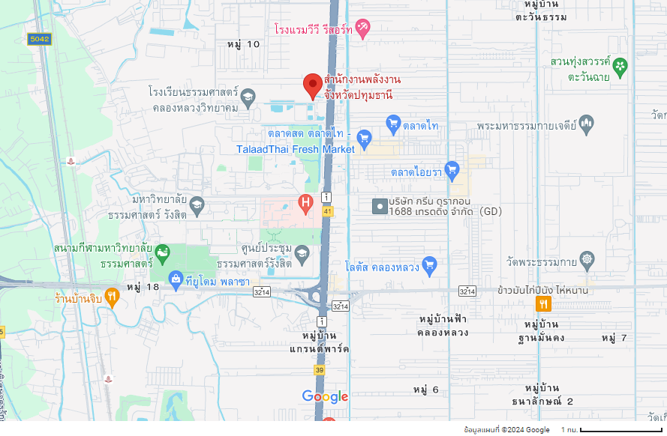
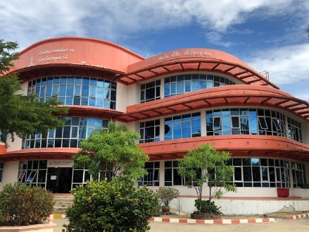

- กรมพัฒนาพลังงานทดแทนและอนุรักษ์พลังงาน
เลขที่ 17 ถนนพระรามที่ 1 แขวงรองเมือง เขตปทุมวัน กรุงเทพมหานคร 10330
โทรศัพท์ : 0-2223-0021-9 (ต่อ 1656) และ 0-2223-2593-5 (ต่อ 1656)
โทรสาร : 0-2225-3785
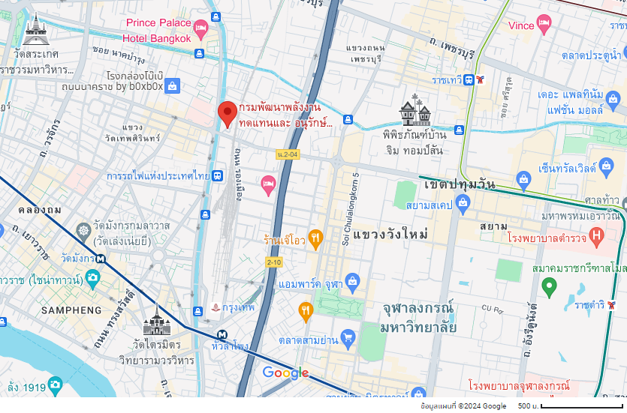
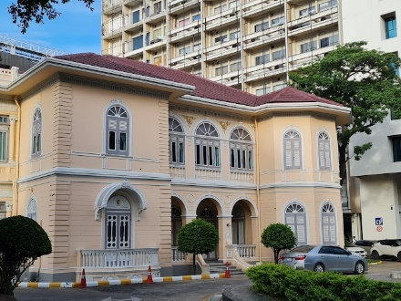

ข้อมูลการติดต่อสื่อสาร

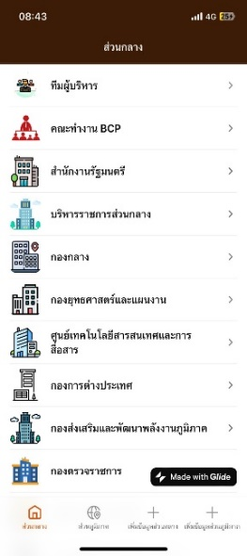

คณะทำงานบริหารความต่อเนื่องได้จัดทำข้อมูลการติดต่อสื่อสารเพื่อสนับสนุนการแก้ไขภาวะวิกฤติ
และสถานการณ์ฉุกเฉินที่เกิดขึ้นให้มีประสิทธิภาพ ซึ่งข้อมูลดังกล่าว ประกอบด้วย ชื่อ - สกุล ตำแหน่ง
และข้อมูลการติดต่อสื่อสารเบื้องต้น เบอร์โทรศัพท์ อีเมล โดยบุคลากรสามารถดาวน์โหลดแอปพลิเคชันข้อมูล
การติดต่อสื่อสาร (Contact-MOEN) ไว้ในโทรศัพท์มือถือเพื่อสนับสนุนการปฏิบัติงานและแก้ไขสถานการณ์
ที่เกิดขึ้นได้อย่างทันท่วงที รวมทั้งสามารถปฏิบัติงานได้อย่างต่อเนื่อง
การติดตั้งแอปพลิเคชัน Contact-MOEN
- สแกน QR Code หรือ คลิกลิงก์ดาวโหลดแอปพลิเคชัน Contact-MOEN ด้านล่าง
- กดปุ่ม  ในแถบเมนูด้านล่าง
- กดเลือก “เพิ่มไปยังหน้าจอโฮม” 
- กดเลือก “เพิ่ม”
- เมื่อติดตั้งเสร็จสมบูรณ์ แอปพลิเคชัน
จะถูกติดตั้งบนหน้าจอมือถือ

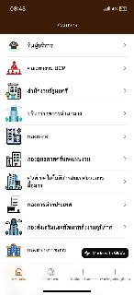


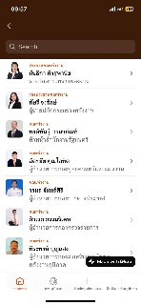




QR Code เข้า Application
https://moenbcpcontact.glide.page
Contact-MOEN
Contact-MOEN
หน้าหลัก
ข้อมูลติดต่อสื่อสาร
รายชื่อคณะทำงาน
คลิปวิดีโอ : วิธีการติดตั้งแอปพลิเคชัน
ภาคผนวก

นิยามศัพท์เฉพาะ
(1) ความต่อเนื่อง (Business Continuity) หมายถึง ความสามารถของสำนักงานปลัดกระทรวงพลังงาน รวมถึงสำนักงานรัฐมนตรี กระทรวงพลังงาน ในการปฏิบัติราชการและให้บริการกับผู้รับบริการต่อไปภายหลังเกิดอุบัติการณ์ที่ทำให้เกิดการหยุดชะงักในระดับที่ยอมรับได้ตามที่ได้กำหนดไว้
(2) การบริหารความต่อเนื่อง (Business Continuity Management: BCM) หมายถึง กระบวนการบริหารแบบองค์รวม ซึ่งบ่งชี้ภัยคุกคามต่อหน่วยงาน และผลกระทบของภัยคุกคามต่อการดำเนินงานและ
ให้แนวทางในการสร้างขีดความสามารถให้หน่วยงานมีความยืดหยุ่น เพื่อการตอบสนองต่อผู้รับบริการและปกป้องผลประโยชน์ของผู้มีส่วนได้ส่วนเสียหลัก ชื่อเสียง ภาพลักษณ์ และกิจกรรมที่สร้างมูลค่าที่มีประสิทธิผล
(3) แผนบริหารความต่อเนื่อง (Business Continuity Plan: BCP) หมายถึง เอกสารขั้นตอน
การดำเนินงานที่ให้แนวทางแก่สำนักงานปลัดกระทรวงพลังงาน รวมถึงสำนักงานรัฐมนตรี กระทรวงพลังงานในการตอบสนอง การฟื้นฟู การกลับมาดำเนินการ เพื่อให้สามารถดำเนินงานได้ในระดับที่กำหนดไว้ภายหลังจากการหยุดชะงัก โดยทั่วไปแผนบริหารความต่อเนื่องจะครอบคลุมถึงทรัพยากร การบริการ และกิจกรรมต่าง ๆ ที่ต้องการเพื่อให้เกิดความมั่นใจว่าภารกิจที่มีความสำคัญต่อการปฏิบัติราชการยังคงดำเนินงานได้อย่างต่อเนื่อง
(4) การวิเคราะห์ผลกระทบ (Business Impact Analysis: BIA) หมายถึง กระบวนการวิเคราะห์ถึงกิจกรรม และผลกระทบต่อกิจกรรมดังกล่าว หากการปฏิบัติราชการเกิดการหยุดชะงัก
(5) ภัยคุกคาม หมายถึง ภาวะหรือสถานการณ์ที่ก่อให้เกิดความไม่มั่นคงซึ่งเป็นปัญหาที่มีความรุนแรง สลับซับซ้อน หากไม่ดำเนินการแก้ไขจะเกิดผลกระทบในวงกว้าง
(6) ภาวะวิกฤติ หมายถึง สถานการณ์หรือความเปลี่ยนแปลงที่เข้าสู่ภาวะที่จำเป็นต้องเข้าจัดการ
เพื่อหลีกเลี่ยงหรือแก้ไขความเสียหายที่อาจส่งผลกระทบเชิงลบรุนแรงต่อโครงสร้างพื้นฐาน บุคลากร เศรษฐกิจ สิ่งแวดล้อมและความน่าเชื่อถือของหน่วยงาน
(7) สถานการณ์ฉุกเฉิน หมายถึง เหตุการณ์ที่เกิดขึ้นโดยมิได้คาดการณ์ไว้ล่วงหน้า ซึ่งอาจก่อให้เกิดอันตรายต่อบุคคลหรือความเสียหายต่อทรัพย์สิน หรือส่งผลกระทบต่อสิ่งแวดล้อม หรือการดำเนินงานของหน่วยงาน
(8) ช่วงเวลาการหยุดชะงักที่ยอมรับได้สูงสุด (Maximum Tolerable Period of Disruption: MTPD) หมายถึง ช่วงเวลาที่ส่งผลกระทบที่ไม่สามารถยอมรับได้สูงสุดจากการปฏิบัติราชการและให้บริการประชาชน
(9) ระยะเวลาเป้าหมายในการฟื้นคืนสภาพ (Recovery Time Objective: RTO) หมายถึง ระยะเวลาภายหลังจากเกิดอุบัติการณ์ขึ้นที่ทำให้การปฏิบัติราชการและการให้บริการประชาชนต้องกลับคืนสภาพเดิมต้องกลับมาดำเนินการได้ และทรัพยากรต้องได้รับการฟื้นฟู
(10) สาธารณภัย หมายถึง อุทกภัย อัคคีภัย แผ่นดินไหว ไฟฟ้าดับเป็นวงกว้าง หรือภัยอื่นๆ อันมีผลกระทบ
ต่อสาธารณชน ไม่ว่าเกิดจากธรรมชาติ มีผู้ทำให้เกิดขึ้น อุบัติเหตุ หรือเหตุอื่นใด ซึ่งก่อให้เกิดอันตรายแก่ชีวิต ร่างกายของประชาชนหรือความเสียหายแก่ทรัพย์สินของประชาชนหรือของรัฐ และให้หมายความรวมถึง
ภัยทางอากาศ และการก่อวินาศกรรมด้วย
(11) อุทกภัย หมายถึง ภัยหรืออันตรายที่เกิดจากน้ำท่วมหรืออันตรายอันเกิดจากสภาวะที่น้ำไหล
เอ่อล้นฝั่งแม่น้ำ ลำธาร หรือทางน้ำเข้าท่วมพื้นที่บริเวณศูนย์เอนเนอร์ยี่คอมเพล็กซ์ ซึ่งโดยปกติแล้วไม่ได้อยู่
ใต้ระดับน้ำหรือเกิดจากการสะสมน้ำบนพื้นที่ซึ่งระบายออกไม่ทันทำให้พื้นที่นั้นปกคลุมไปด้วยน้ำ
(12) อัคคีภัย หมายถึง ภัยอันตรายอันเกิดจากไฟที่ขาดการควบคุมดูแล ทำให้เกิดการติดต่อลุกลามไปตามบริเวณที่มีเชื้อเพลิง เกิดการลุกไหม้ต่อเนื่อง สภาวะของไฟจะรุนแรงมากขึ้นถ้าการลุกไหม้ที่มีเชื้อเพลิงหนุนเนื่องหรือมีไอของเชื้อเพลิงถูกขับออกมามากความร้อนแรงก็จะมากยิ่งขึ้น สร้างความสูญเสียให้แก่ชีวิตและทรัพย์สิน
(13) แผ่นดินไหว หมายถึง กระบวนการที่พื้นที่บนโลกเปลี่ยนแปลงอย่างรวดเร็วและเด่นชัด เมื่อแรงเค้น (stress) ที่เกิดขึ้นตามรอยแตก หรือรอยเลื่อนที่เกิดขึ้นบนเปลือกโลก ภายในโลกถูกปลดปล่อยขึ้นมาสู่พื้นผิวโลก แผ่นดินไหวจากธรรมชาติเป็นธรณีพิบัติภัยชนิดหนึ่ง โดยปกติเกิดจากการเคลื่อนไหวของรอยเลื่อน ภายใน
ชั้นเปลือกโลกที่อยู่ด้านนอกสุดของโครงสร้างของโลกมีการเคลื่อนที่หรือเปลี่ยนแปลงอย่างช้า ๆ อยู่เสมอ
(14) ไฟฟ้าดับเป็นวงกว้าง หมายถึง การเกิดไฟฟ้าดับในวงกว้าง ครอบคลุมพื้นที่กรุงเทพมหานคร หรือภาคกลาง (Partial Blackout) หรือทั้งประเทศ อาจเกิดเป็นระยะเวลาไม่กี่ชั่วโมงจนถึงเป็นวัน เป็นสัปดาห์ ส่งผลกระทบต่อประชาชนจำนวนมาก
(15) การก่อวินาศกรรม หมายถึง การกระทำใด ๆ อันเป็นการมุ่งทำลายทรัพย์สินของประชาชน
และภาครัฐ สิ่งอันเป็นสาธารณูปโภค หรือการรบกวน ขัดขวาง หน่วงเหนี่ยวระบบปฏิบัติงานใด ๆ ตลอดจน
การประทุษร้ายต่อบุคคล อันเป็นการก่อให้เกิดความปั่นป่วนทางการเมือง เศรษฐกิจ และสังคม โดยมุ่งหมาย
ที่ก่อให้เกิดความเสียหายต่อความมั่นคงของรัฐและส่งผลกระทบต่อสำนักงานปลัดกระทรวงพลังงานและสำนักงานรัฐมนตรี กระทรวงพลังงาน
(16) การก่อการร้าย/การก่อการร้ายสากล หมายถึง การกระทำใด ๆ ที่สร้างความปั่นป่วนให้ประชาชน
เกิดความหวาดกลัว หรือเพื่อขู่เข็ญหรือบีบบังคับรัฐบาล หรือองค์การระหว่างประเทศให้กระทำหรือละเว้นกระทำการอย่างใดอันก่อให้เกิดความเสียหายต่อชีวิตและทรัพย์สิน
(17) การชุมนุมประท้วง หมายถึง การที่กลุ่มคนมาชุมนุมรวมกัน โดยการอยู่กับที่หรือเดินไปตามท้องถนน
เพื่อแสดงความคิดเห็นทางการเมือง หรือเรียกร้องสิทธิ หรือขอความเป็นธรรมจากรัฐ
(18) การจลาจล หมายถึง การก่อความไม่สงบที่มีลักษณะคล้ายสงครามกลางเมือง คือ มีมวลชนขนาดใหญ่รวมตัวกันเคลื่อนไหวเพื่อนำไปสู่การเปลี่ยนแปลงและไม่สามารถควบคุมมวลชนที่มารวมตัวกันได้ จนนำไปสู่การจลาจล สร้างความวุ่นวายสับสน และเกิดความเสียหาย โดยเมื่อสถานการณ์พัฒนาสู่การจลาจล
จะมีการปราบปรามจากเจ้าหน้าที่รัฐภายในศูนย์เอนเนอร์ยี่คอมเพล็กซ์ หรือบริเวณพื้นที่ใกล้เคียง
(19) โรคระบาดต่อเนื่อง หมายถึง สถานการณ์การติดเชื้อโรค หรือโรคติดเชื้อที่เกิดขึ้นในระยะเวลาเดียวกันในอัตราสูงกว่าสถานการณ์ปกติที่ควรเป็น โดยการติดเชื้อนั้นลุกลามแพร่กระจายอยู่ภายในหน่วยงานหรืออยู่ใกล้เคียง จุดเริ่มต้นของโรคสามารถแพร่กระจายลุกลามออกไปได้ในหลายพื้นที่
(20) ภัยต่อระบบสารสนเทศ หมายถึง ภัยอันตรายที่อาจเกิดขึ้นกับระบบคอมพิวเตอร์ เครือข่าย
และข้อมูลทางอิเล็กทรอนิกส์ โดยสามารถก่อให้เกิดความเสียหายกับองค์กร เช่น การเข้าใช้งานเทคโนโลยีสารสนเทศโดยไม่ได้รับอนุญาต ถูกเข้าใช้งานโดยผู้ที่ไม่ได้รับสิทธิ์
(21) PM2.5 หมายถึง ฝุ่นละอองขนาดไม่เกิน 2.5 ไมครอนหรือฝุ่นละอองขนาดเส้นผ่าศูนย์กลาง
ไม่เกิน 2.5 ไมครอน โดยปัญหา ฝุ่นละออง PM 2.5 ได้ส่งผลกระทบอย่างรุนแรงต่อสุขภาพของประชาชน
ทั้งในระยะสั้นและระยะยาว
(22) ระดับความรุนแรง หมายถึง ผลจากเหตุการณ์ฉุกเฉินหรือภาวะวิกฤติ ซึ่งอาจก่อให้เกิดความเสียหาย
แก่หน่วยงาน และ/หรือมีผลกระทบต่อการปฏิบัติงานของหน่วยงาน โดยแบ่งระดับของผลกระทบออกเป็น
4 ระดับ ได้แก่ ระดับ 1 หมายถึง ต่ำ ระดับ 2 หมายถึง ปานกลาง ระดับ 3 หมายถึง สูง และระดับ 4 หมายถึง สูงมาก
(23) กระบวนงานที่สำคัญ หมายถึง กระบวนงานที่เกี่ยวข้องกับการปฏิบัติหน้าที่ตามภารกิจหลักของสำนักงานปลัดกระทรวงพลังงาน และสำนักงานรัฐมนตรี กระทรวงพลังงาน ที่ต้องการความต่อเนื่อง
(24) สถานที่ปฏิบัติงานหลัก หมายถึง อาคารซึ่งเป็นสถานที่ปฏิบัติงานหลักของสำนักงานปลัดกระทรวงพลังงาน และสำนักงานรัฐมนตรี กระทรวงพลังงาน ณ ศูนย์เอนเนอร์ยี่คอมเพล็กซ์ อาคารบี ถนนวิภาวดีรังสิต แขวงจตุจักร เขตจตุจักร กรุงเทพมหานคร
(25) สถานที่ปฏิบัติงานสำรอง หมายถึง สถานที่ปฏิบัติงานชั่วคราวในกรณีที่ไม่สามารถปฏิบัติงาน
ในสถานที่ปฏิบัติงานหลัก คือ สำนักงานพลังงานจังหวัดปทุมธานี และกรมพัฒนาพลังงานทดแทนและอนุรักษ์พลังงาน

ชื่อย่อภายในสำนักงานปลัดกระทรวงพลังงาน
และสำนักงานรัฐมนตรี กระทรวงพลังงาน
พน. | กระทรวงพลังงาน
สป.พน. | สำนักงานปลัดกระทรวงพลังงาน
ปพน. | ปลัดกระทรวงพลังงาน
รปพน. | รองปลัดกระทรวงพลังงาน
ผตร. | ผู้ตรวจราชการ
ผช.ปพน. | ผู้ช่วยปลัดกระทรวงพลังงาน
สร. | สำนักงานรัฐมนตรี กระทรวงพลังงาน
กก. | กองกลาง
กยผ. | กองยุทธศาสตร์และแผนงาน
ศทส. | ศูนย์เทคโนโลยีสารสนเทศและการสื่อสาร
กกต. | กองการต่างประเทศ
กตร. | กองตรวจราชการ
กพภ. | กองส่งเสริมและพัฒนาพลังงานภูมิภาค
ศปท. | ศูนย์ปฏิบัติการต่อต้านการทุจริต
ตสน. | กลุ่มตรวจสอบภายใน
กพร. | กลุ่มพัฒนาระบบบริหาร

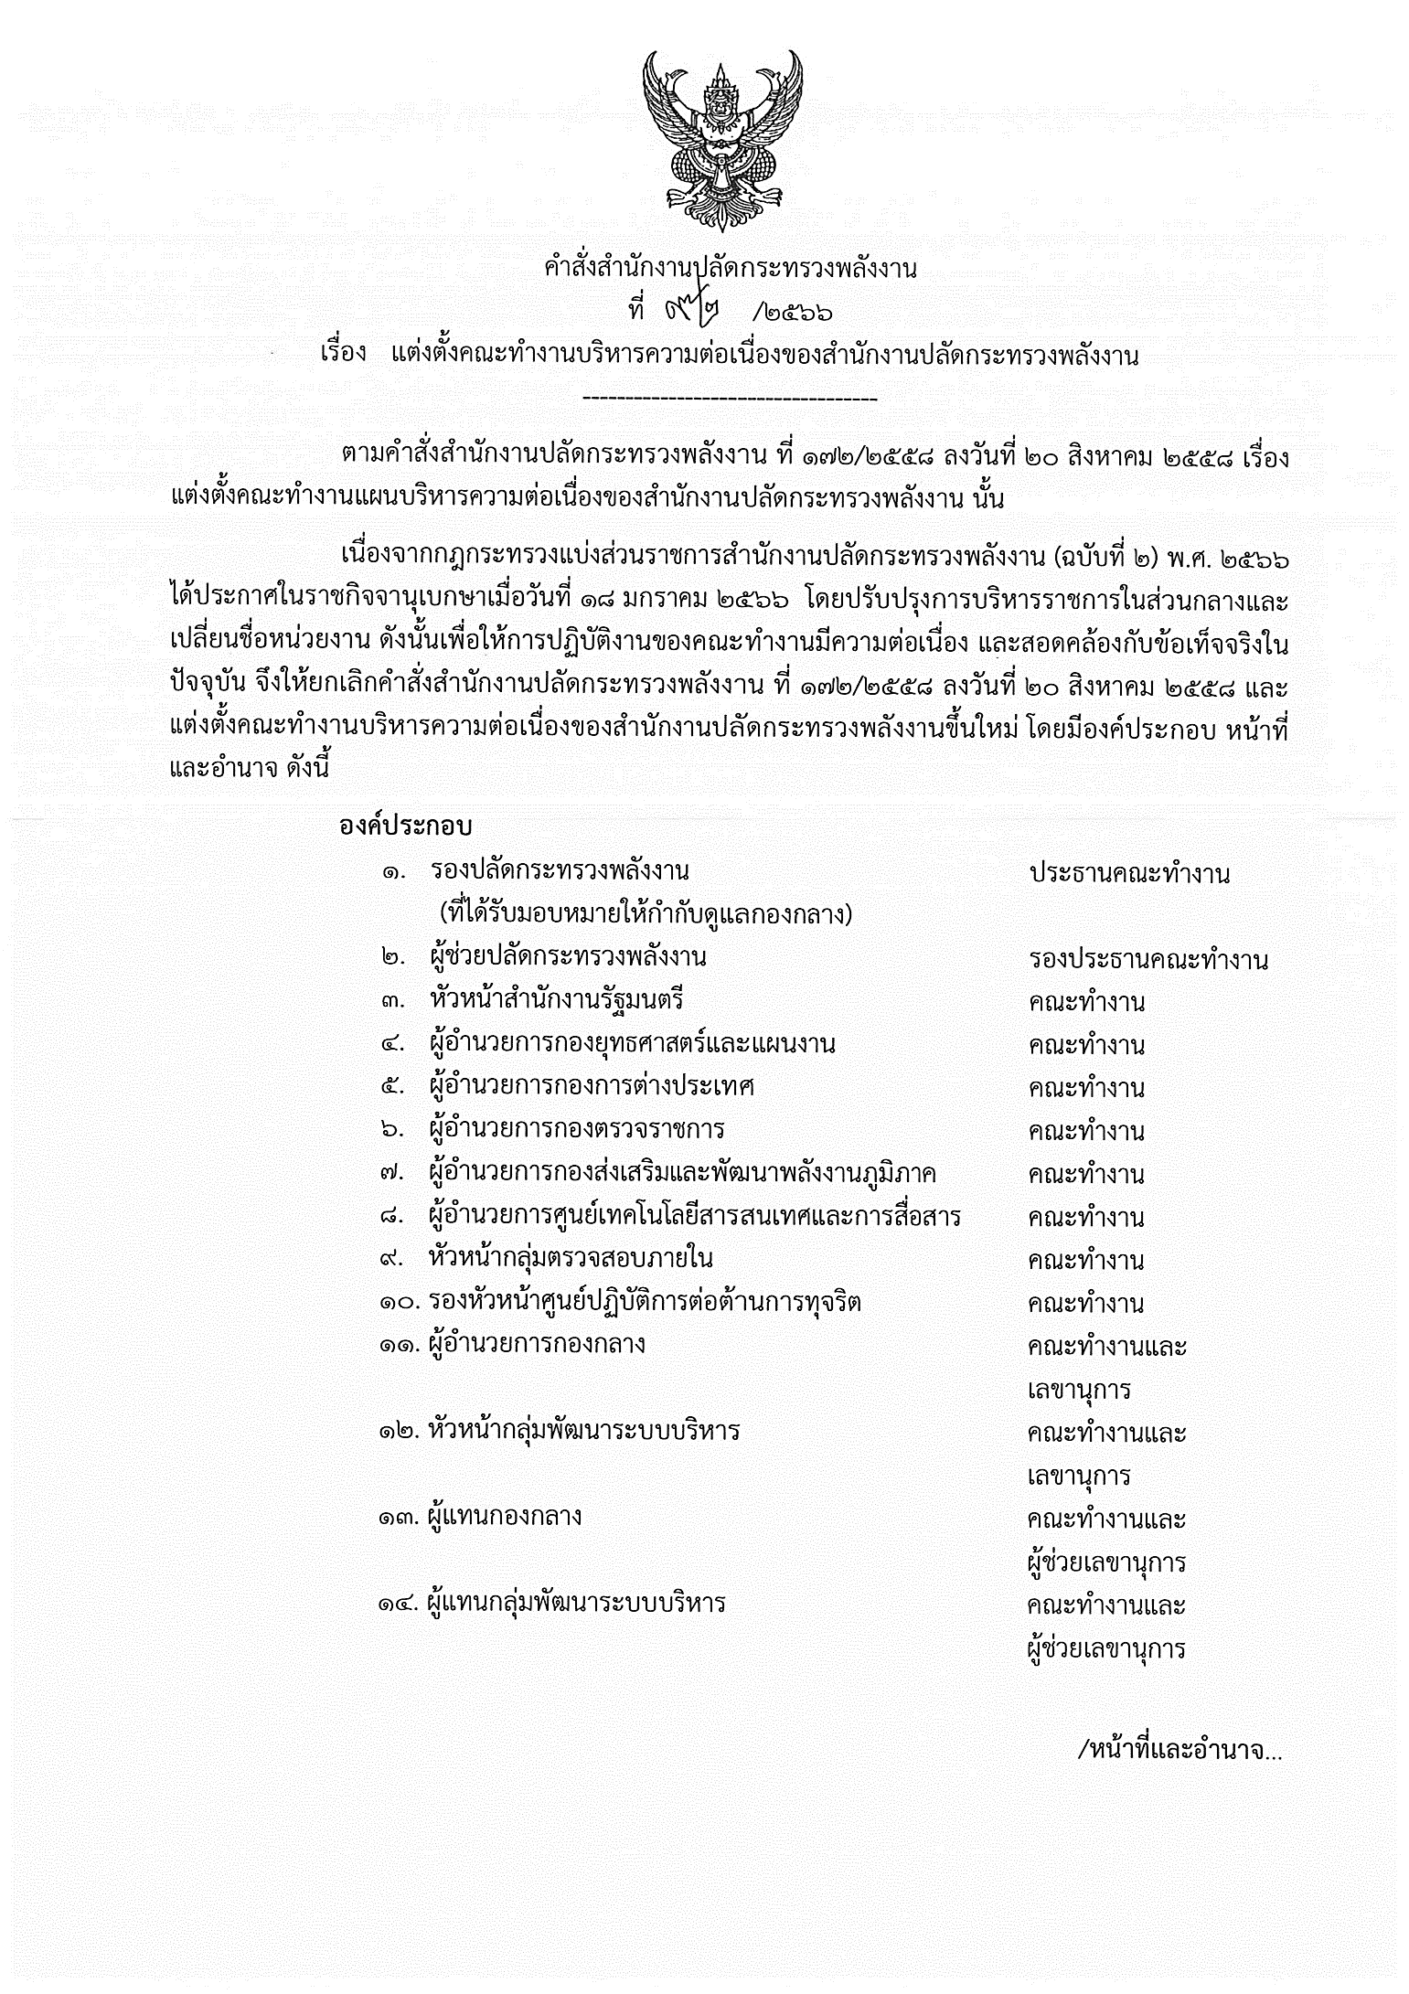
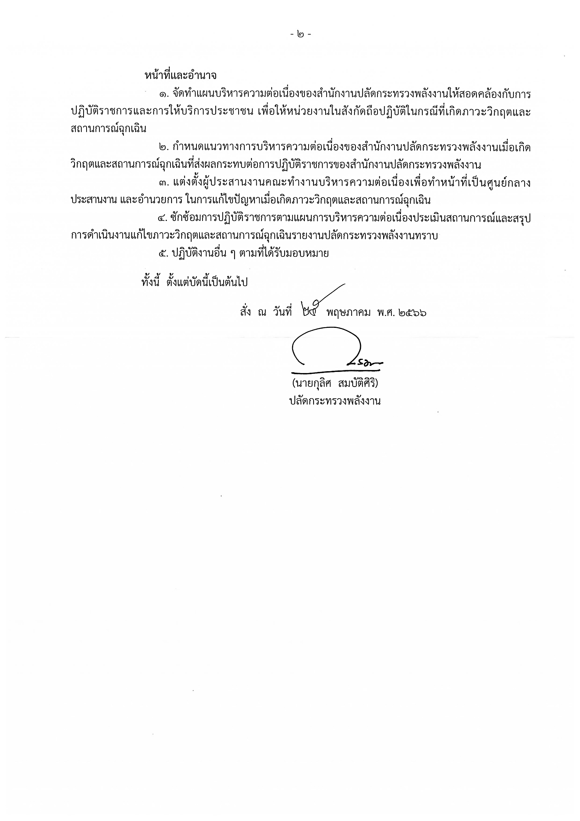
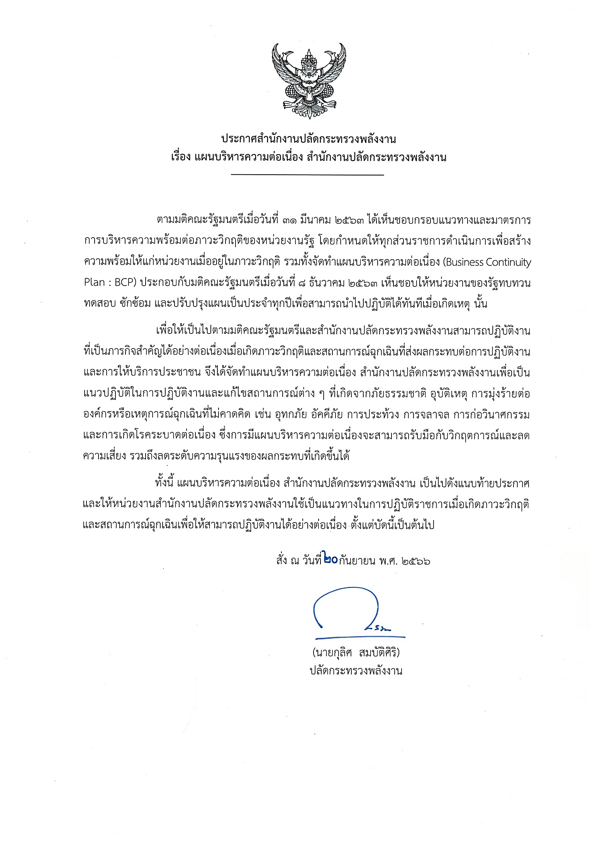

คู่มือการใช้งานระบบที่เกี่ยวข้อง
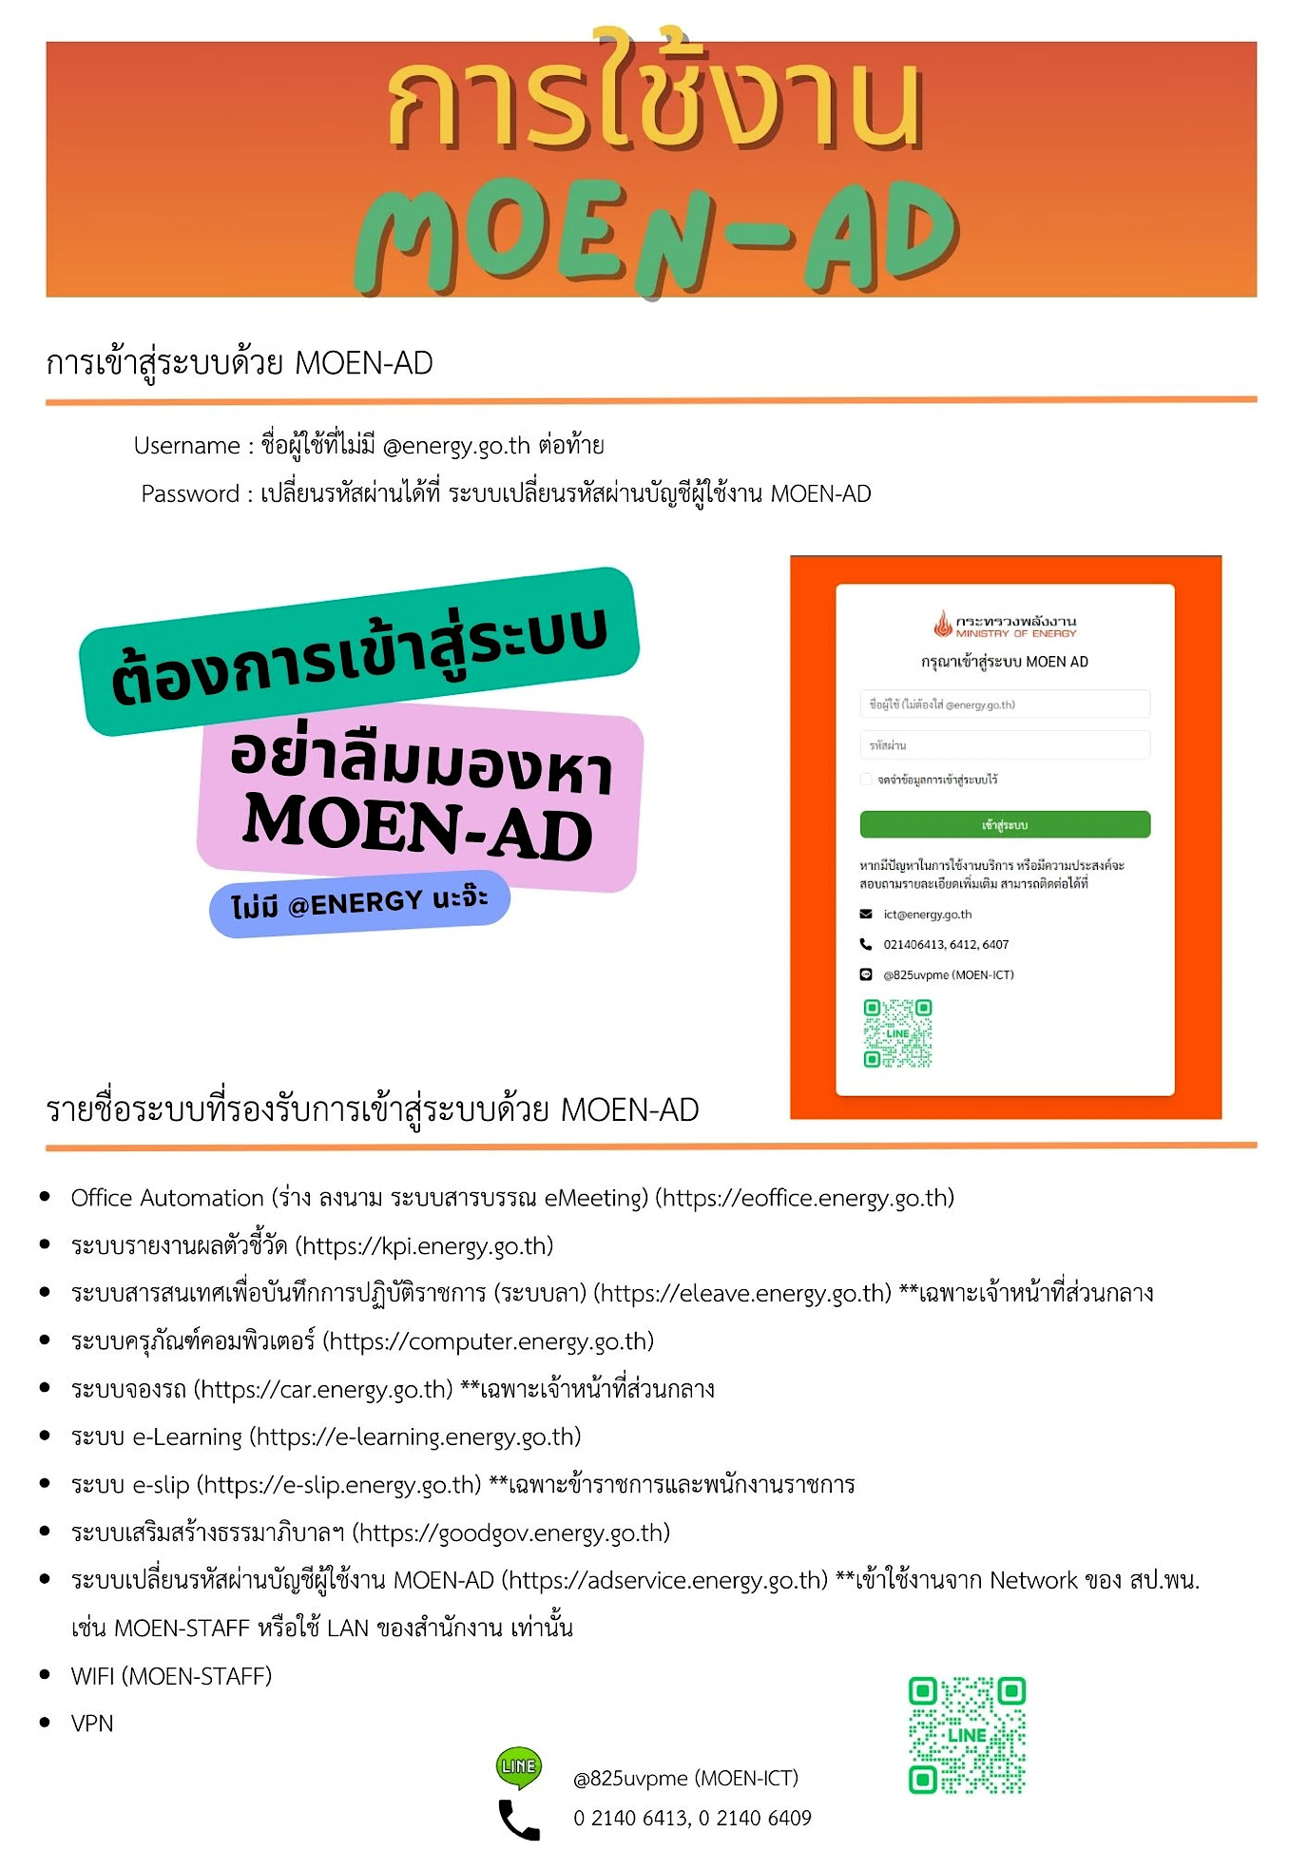
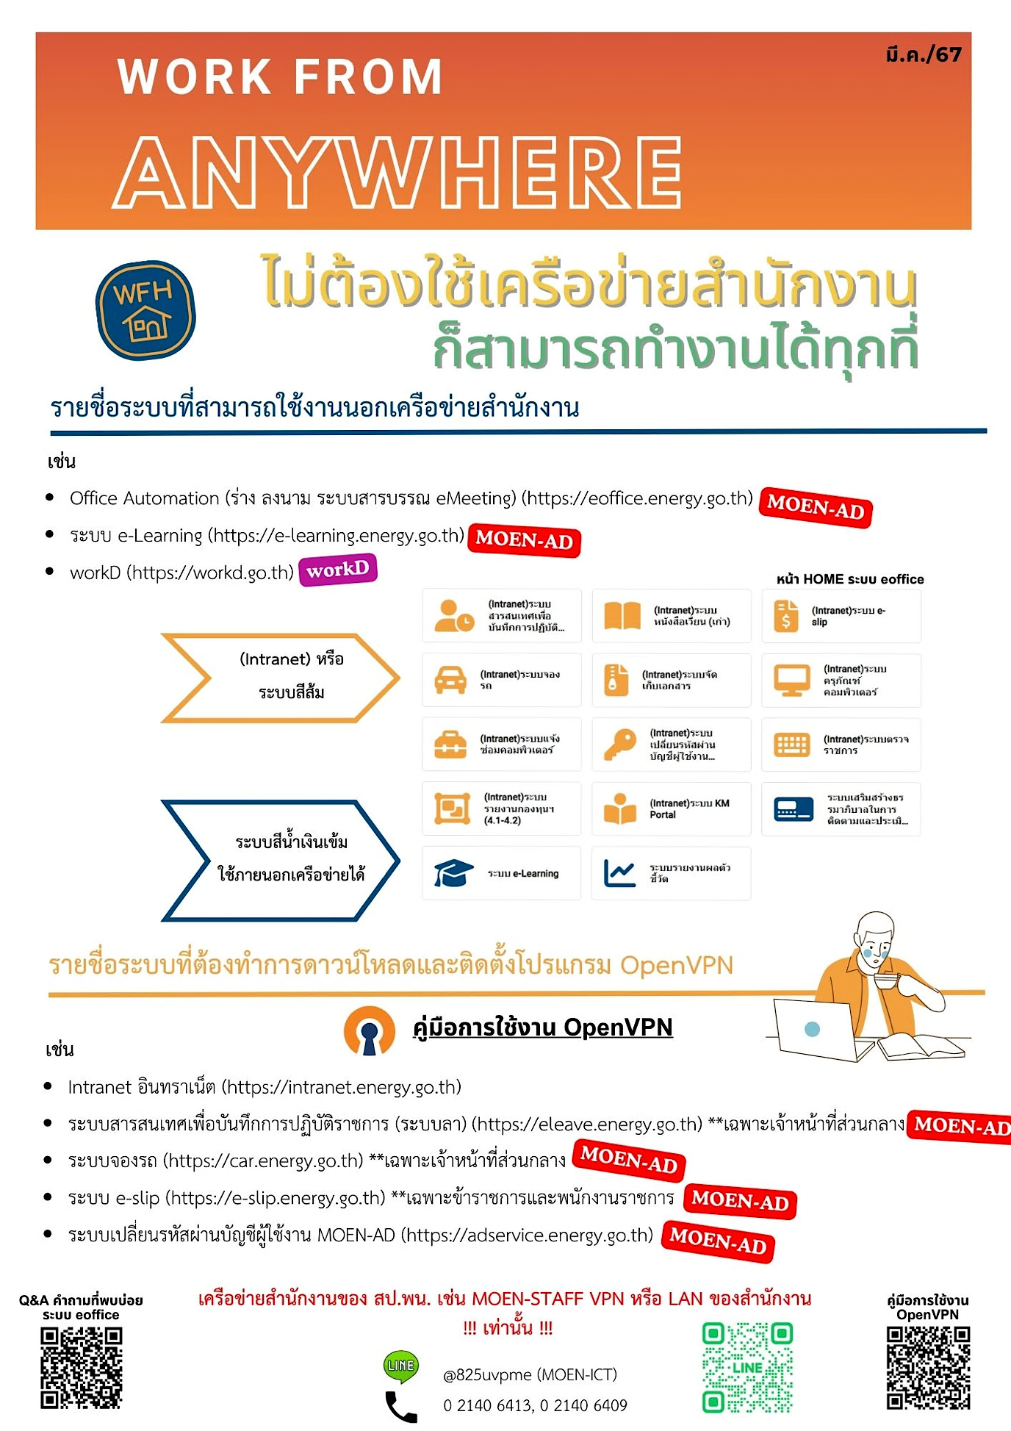

คู่มือการลงเวลานอกสถานที่
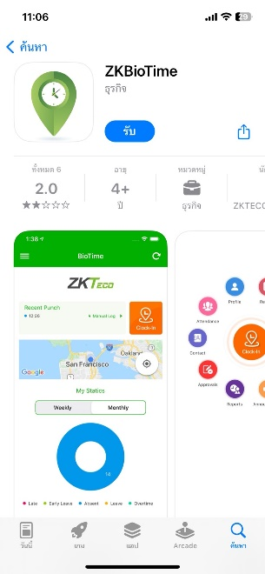
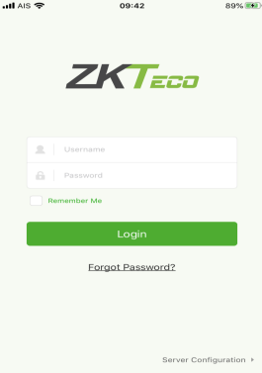
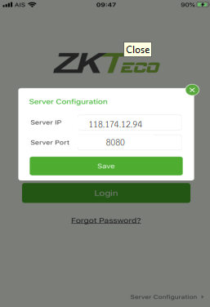
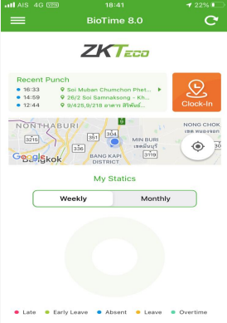
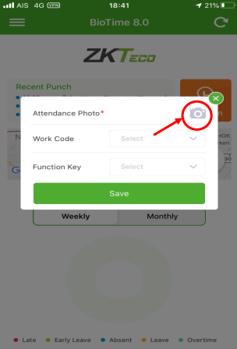
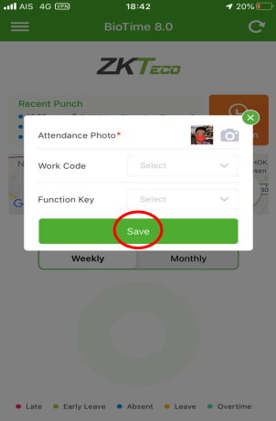
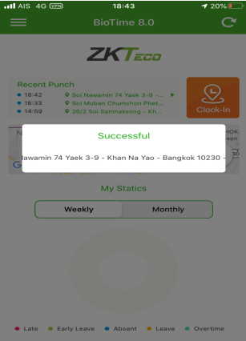
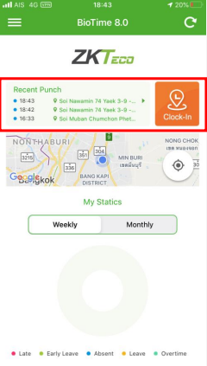


1. ดาวน์โหลดแอปพลิเคชัน
ZKBioTime
2. เข้าสู่ระบบ
3. เลือก server configuration
กรอกข้อมูล แล้วกดปุ่ม Save

- Server IP : 118.174.12.94
- Server Port : 8080
4. กดปุ่ม Clock-In
5. ถ่ายรูป กดปุ่มตามลูกศร
6. เมื่อถ่ายรูปเสร็จแล้ว
กดปุ่ม Save
7. เมื่อเสร็จสิ้น Successful
ระบบจะแจ้งข้อความ ดังรูป
ระบบจะแสดงข้อมูลประวัติ
การลงเวลา ดังรูป
สามารถดาวน์โหลดแอปพลิเคชันได้จาก App Store
หรือ Play store หรือสแกนจาก QR Code
คู่มือการลงเวลานอกสถานที่
ศูนย์เทคโนโลยีสารสนเทศและการสื่อสาร สำนักงานปลัดกระทรวงพลังงาน



